BỘ HỒ SƠ SƠ ĐỒ TUẦN TỰ (SEQUENCE DIAGRAMS) TOÀN DIỆN HỆ THỐNG HRM
ĐẶC TẢ CHI TIẾT TỪNG CA SỬ DỤNG CON CẤP 3 THEO MÔ HÌNH BCE (BOUNDARY - CONTROL - ENTITY)
Dự án ĐATN: Hệ Thống Quản Trị Nguồn Nhân Lực Doanh Nghiệp (Enterprise HRM SaaS)
Sinh viên thực hiện: Lê Hoàng Trúc | Lớp: 66PM1 | Khoa: CNTT - ĐHXDHN
Quy chuẩn thiết kế biểu đồ tuần tự:
1. Nguyên tắc bóc tách: Mỗi Use Case con chi tiết Cấp 3 được mô hình hóa bằng đúng 1 Sơ đồ Tuần tự tương ứng, đảm bảo sự liên kết 1:1 xuyên suốt từ Use Case đến Tuần tự.
2. Mô hình kiến trúc BCE chuẩn mực:
- User (Actor): Tác nhân người dùng tương tác trực tiếp (Quản trị viên, Quản lý, Nhân viên, Ứng viên).
- UI (Boundary): Giao diện màn hình tiếp nhận sự kiện và hiển thị phản hồi.
- Ctrl (Control): Bộ điều khiển nghiệp vụ, kiểm tra ràng buộc logic và điều phối luồng.
- DB (Entity): Lớp thực thể duy trì tính toàn vẹn dữ liệu và lưu vết.
3. Cấu trúc thông điệp (Messages): Thể hiện rõ các thông điệp đồng bộ (->>), thông điệp phản hồi (-->>) và các khối điều kiện kiểm thử rẽ nhánh (alt...else...end).
4. Ngôn ngữ thuần nghiệp vụ: Hoàn toàn không đưa mã kỹ thuật (HTTP code 200/500, GET/POST, URL, JWT, SQL) vào sơ đồ phân tích nghiệp vụ.
---
PHẦN 1: SƠ ĐỒ TUẦN TỰ PHÂN HỆ ORG-01
---
1. Sơ đồ Tuần tự cho UC-ORG-01-01: Xem danh sách phòng ban
Mục tiêu ca sử dụng: Theo dõi toàn bộ cơ cấu các phòng ban hiện hữu, người đứng đầu phụ trách và tỷ lệ lấp đầy định biên nhân sự.
Tác nhân tương tác: Quản trị viên (Admin), Chuyên viên Nhân sự. | Sự kiện kích hoạt: Chọn chức năng "Phòng ban" trong menu Cơ cấu Tổ chức.
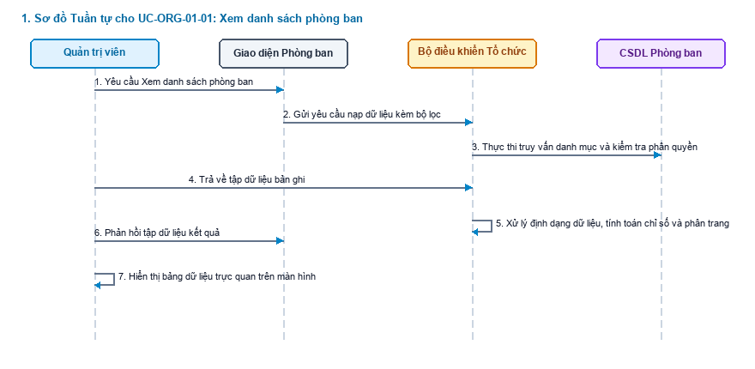
Hình 4.1: Sơ đồ Tuần tự chi tiết (Mã hình: seq_001.png)
Mô tả các bước tương tác trong biểu đồ tuần tự:
- Khởi đầu: Chọn chức năng "Phòng ban" trong menu Cơ cấu Tổ chức.
- Xử lý nghiệp vụ: Lớp Điều khiển (Controller) xác thực thông tin và kiểm tra tính hợp lệ trước khi thao tác xuống Cơ sở dữ liệu.
- Xử lý ngoại lệ / Rẽ nhánh: Nếu vi phạm các ràng buộc nghiệp vụ (trùng mã, sai định dạng, thiếu điều kiện), hệ thống kích hoạt khối else, gửi thông báo cảnh báo và bảo toàn dữ liệu.
- Kết thúc: Hệ thống phản hồi trạng thái hoàn tất thành công lên giao diện người dùng.
---
2. Sơ đồ Tuần tự cho UC-ORG-01-02: Tìm kiếm và Lọc phòng ban
Mục tiêu ca sử dụng: Tra cứu nhanh chóng phòng ban theo tên gọi, mã viết tắt hoặc trạng thái mà không phải tìm qua nhiều trang.
Tác nhân tương tác: Quản trị viên, Chuyên viên Nhân sự. | Sự kiện kích hoạt: Người dùng nhập từ khóa vào ô tìm kiếm hoặc chọn lọc trạng thái.
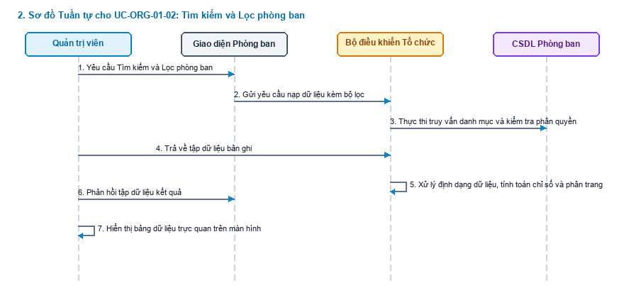
Hình 4.2: Sơ đồ Tuần tự chi tiết (Mã hình: seq_002.png)
Mô tả các bước tương tác trong biểu đồ tuần tự:
- Khởi đầu: Người dùng nhập từ khóa vào ô tìm kiếm hoặc chọn lọc trạng thái.
- Xử lý nghiệp vụ: Lớp Điều khiển (Controller) xác thực thông tin và kiểm tra tính hợp lệ trước khi thao tác xuống Cơ sở dữ liệu.
- Xử lý ngoại lệ / Rẽ nhánh: Nếu vi phạm các ràng buộc nghiệp vụ (trùng mã, sai định dạng, thiếu điều kiện), hệ thống kích hoạt khối else, gửi thông báo cảnh báo và bảo toàn dữ liệu.
- Kết thúc: Hệ thống phản hồi trạng thái hoàn tất thành công lên giao diện người dùng.
---
3. Sơ đồ Tuần tự cho UC-ORG-01-03: Thêm mới phòng ban và Gán định biên
Mục tiêu ca sử dụng: Khởi tạo đơn vị mới vào sơ đồ cây tổ chức và ấn định chỉ tiêu định biên nhân sự tối đa (quota).
Tác nhân tương tác: Quản trị viên, Giám đốc Nhân sự. | Sự kiện kích hoạt: Người dùng nhấn nút "+ Thêm phòng ban".
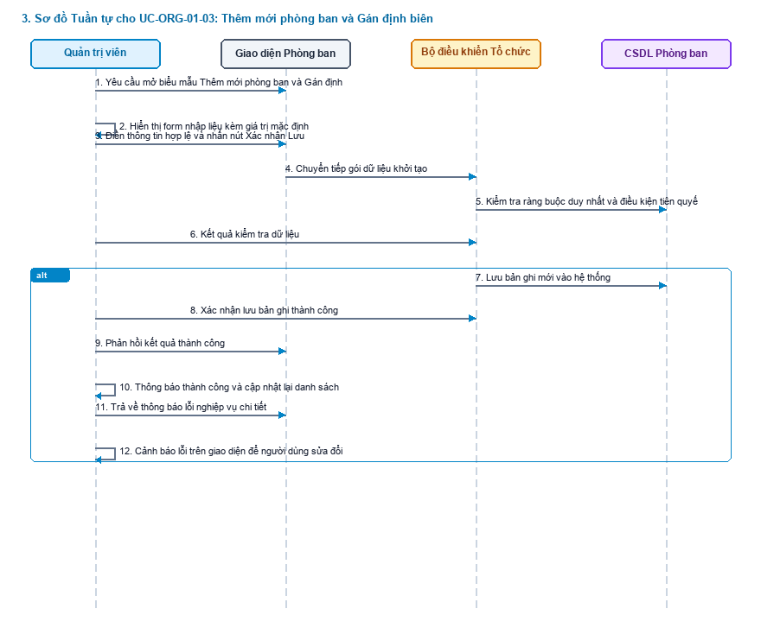
Hình 4.3: Sơ đồ Tuần tự chi tiết (Mã hình: seq_003.png)
Mô tả các bước tương tác trong biểu đồ tuần tự:
- Khởi đầu: Người dùng nhấn nút "+ Thêm phòng ban".
- Xử lý nghiệp vụ: Lớp Điều khiển (Controller) xác thực thông tin và kiểm tra tính hợp lệ trước khi thao tác xuống Cơ sở dữ liệu.
- Xử lý ngoại lệ / Rẽ nhánh: Nếu vi phạm các ràng buộc nghiệp vụ (trùng mã, sai định dạng, thiếu điều kiện), hệ thống kích hoạt khối else, gửi thông báo cảnh báo và bảo toàn dữ liệu.
- Kết thúc: Hệ thống phản hồi trạng thái hoàn tất thành công lên giao diện người dùng.
---
4. Sơ đồ Tuần tự cho UC-ORG-01-04: Cập nhật thông tin phòng ban
Mục tiêu ca sử dụng: Điều chỉnh tên đơn vị, Trưởng phòng, nâng hoặc hạ định biên hoặc luân chuyển đơn vị cấp trên trực tiếp.
Tác nhân tương tác: Quản trị viên, Giám đốc Nhân sự. | Sự kiện kích hoạt: Người dùng nhấn biểu tượng "Chỉnh sửa" tại dòng phòng ban.
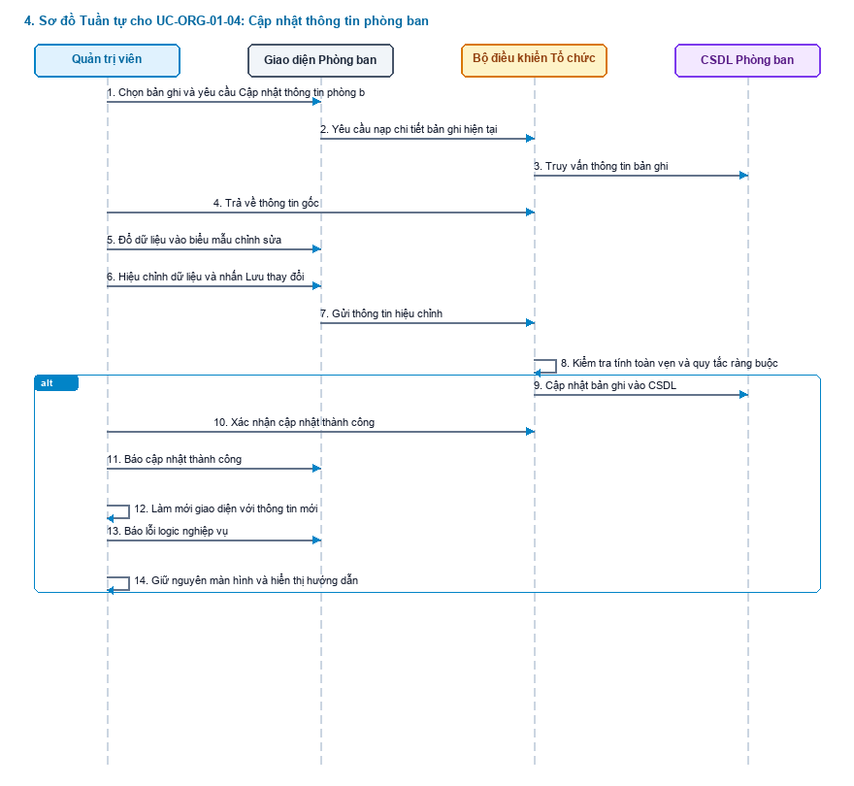
Hình 4.4: Sơ đồ Tuần tự chi tiết (Mã hình: seq_004.png)
Mô tả các bước tương tác trong biểu đồ tuần tự:
- Khởi đầu: Người dùng nhấn biểu tượng "Chỉnh sửa" tại dòng phòng ban.
- Xử lý nghiệp vụ: Lớp Điều khiển (Controller) xác thực thông tin và kiểm tra tính hợp lệ trước khi thao tác xuống Cơ sở dữ liệu.
- Xử lý ngoại lệ / Rẽ nhánh: Nếu vi phạm các ràng buộc nghiệp vụ (trùng mã, sai định dạng, thiếu điều kiện), hệ thống kích hoạt khối else, gửi thông báo cảnh báo và bảo toàn dữ liệu.
- Kết thúc: Hệ thống phản hồi trạng thái hoàn tất thành công lên giao diện người dùng.
---
5. Sơ đồ Tuần tự cho UC-ORG-01-05: Khóa hoặc Đóng băng phòng ban (Block hoặc Inactive)
Mục tiêu ca sử dụng: Tạm dừng hoạt động hoặc giải thể mềm phòng ban mà không xóa dữ liệu, bảo toàn 100% lịch sử nhân sự cũ.
Tác nhân tương tác: Quản trị viên, Giám đốc Nhân sự. | Sự kiện kích hoạt: Người dùng nhấn biểu tượng Ổ khóa tại cột thao tác.
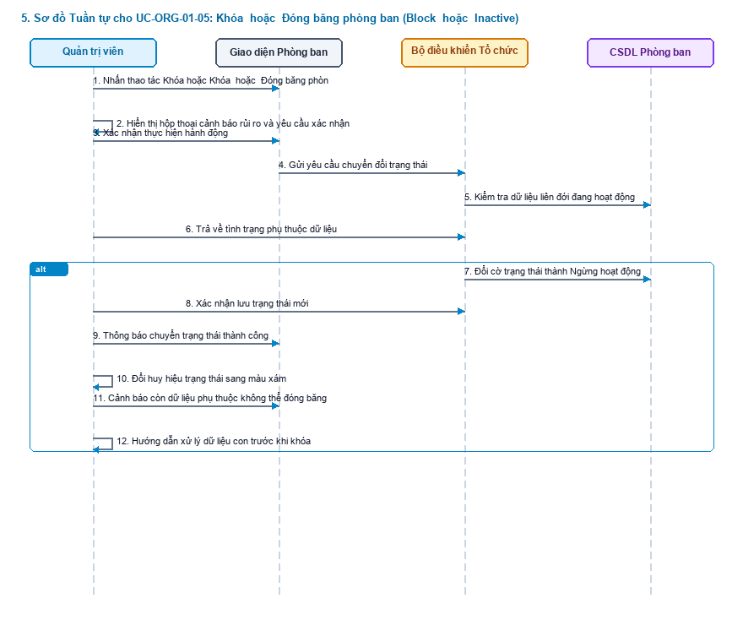
Hình 4.5: Sơ đồ Tuần tự chi tiết (Mã hình: seq_005.png)
Mô tả các bước tương tác trong biểu đồ tuần tự:
- Khởi đầu: Người dùng nhấn biểu tượng Ổ khóa tại cột thao tác.
- Xử lý nghiệp vụ: Lớp Điều khiển (Controller) xác thực thông tin và kiểm tra tính hợp lệ trước khi thao tác xuống Cơ sở dữ liệu.
- Xử lý ngoại lệ / Rẽ nhánh: Nếu vi phạm các ràng buộc nghiệp vụ (trùng mã, sai định dạng, thiếu điều kiện), hệ thống kích hoạt khối else, gửi thông báo cảnh báo và bảo toàn dữ liệu.
- Kết thúc: Hệ thống phản hồi trạng thái hoàn tất thành công lên giao diện người dùng.
---
6. Sơ đồ Tuần tự cho UC-ORG-01-06: Xóa phòng ban (Hard Delete)
Mục tiêu ca sử dụng: Xóa vĩnh viễn các phòng ban tạo nhầm hoặc phòng ban trống không còn nhu cầu sử dụng.
Tác nhân tương tác: Quản trị viên cấp cao (Admin). | Sự kiện kích hoạt: Người dùng nhấn biểu tượng Thùng rác đỏ.
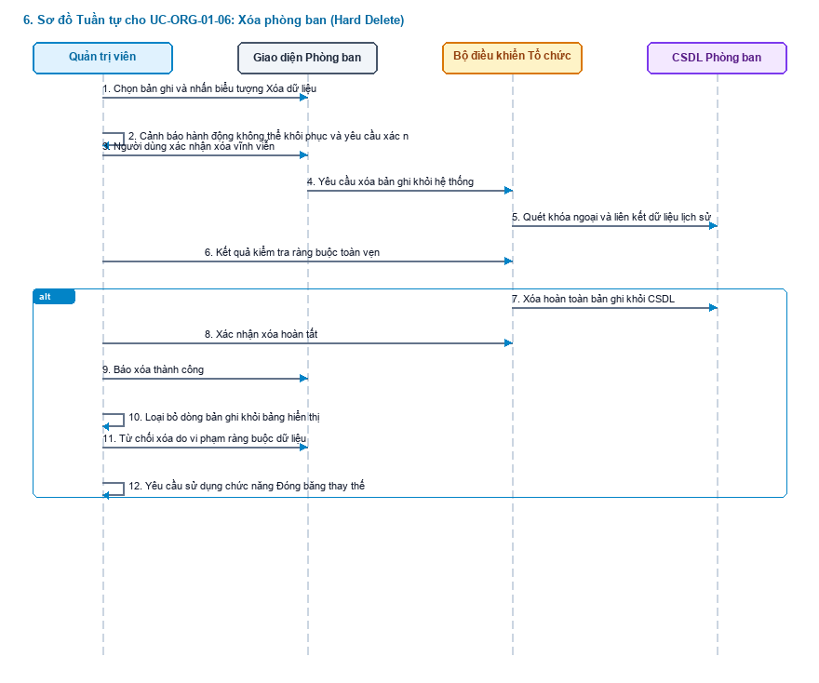
Hình 4.6: Sơ đồ Tuần tự chi tiết (Mã hình: seq_006.png)
Mô tả các bước tương tác trong biểu đồ tuần tự:
- Khởi đầu: Người dùng nhấn biểu tượng Thùng rác đỏ.
- Xử lý nghiệp vụ: Lớp Điều khiển (Controller) xác thực thông tin và kiểm tra tính hợp lệ trước khi thao tác xuống Cơ sở dữ liệu.
- Xử lý ngoại lệ / Rẽ nhánh: Nếu vi phạm các ràng buộc nghiệp vụ (trùng mã, sai định dạng, thiếu điều kiện), hệ thống kích hoạt khối else, gửi thông báo cảnh báo và bảo toàn dữ liệu.
- Kết thúc: Hệ thống phản hồi trạng thái hoàn tất thành công lên giao diện người dùng.
---
PHẦN 2: SƠ ĐỒ TUẦN TỰ PHÂN HỆ ORG-02
---
7. Sơ đồ Tuần tự cho UC-ORG-02-01: Xem danh mục vị trí chức danh
Mục tiêu ca sử dụng: Theo dõi danh mục các vị trí công tác, cấp bậc chuyên môn và khung dải lương quy định.
Tác nhân tương tác: Quản trị viên, Chuyên viên Nhân sự. | Sự kiện kích hoạt:
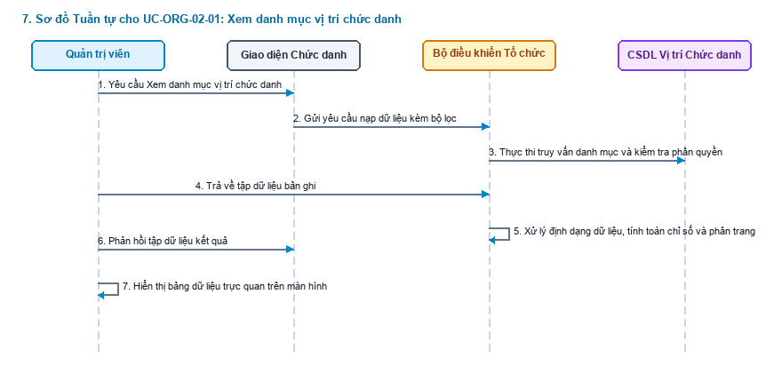
Hình 4.7: Sơ đồ Tuần tự chi tiết (Mã hình: seq_007.png)
Mô tả các bước tương tác trong biểu đồ tuần tự:
- Khởi đầu: Người dùng thao tác trên màn hình.
- Xử lý nghiệp vụ: Lớp Điều khiển (Controller) xác thực thông tin và kiểm tra tính hợp lệ trước khi thao tác xuống Cơ sở dữ liệu.
- Xử lý ngoại lệ / Rẽ nhánh: Nếu vi phạm các ràng buộc nghiệp vụ (trùng mã, sai định dạng, thiếu điều kiện), hệ thống kích hoạt khối else, gửi thông báo cảnh báo và bảo toàn dữ liệu.
- Kết thúc: Hệ thống phản hồi trạng thái hoàn tất thành công lên giao diện người dùng.
---
8. Sơ đồ Tuần tự cho UC-ORG-02-02: Thêm mới vị trí và Khung dải lương
Mục tiêu ca sử dụng: Thiết lập chức danh mới, cấp bậc và ấn định khung dải lương tuyển dụng (minSalary - maxSalary).
Tác nhân tương tác: Quản trị viên, Giám đốc Nhân sự, Chuyên viên CvàB. | Sự kiện kích hoạt:
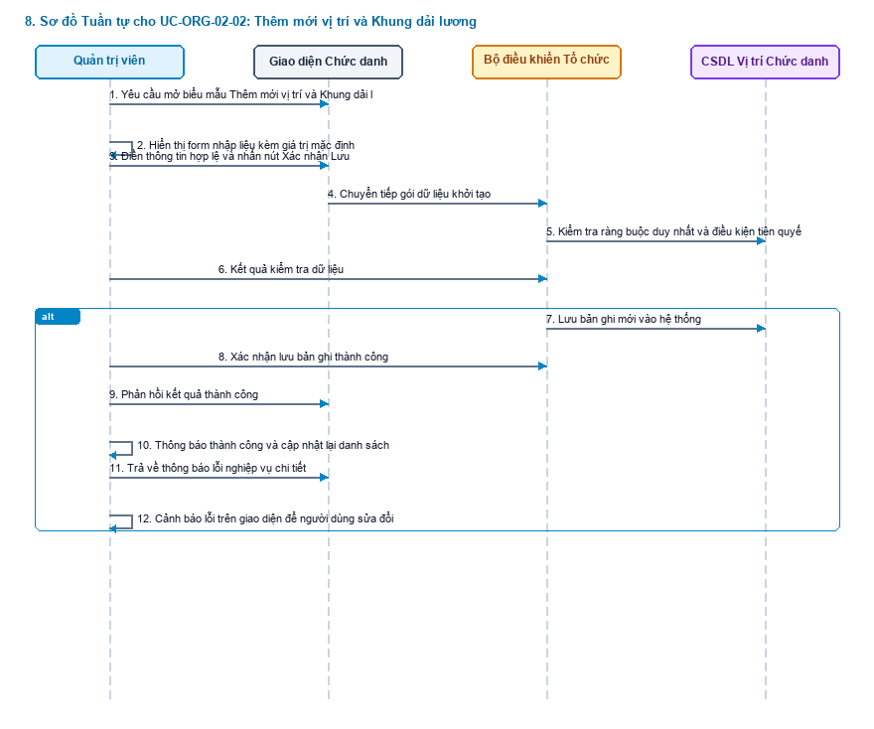
Hình 4.8: Sơ đồ Tuần tự chi tiết (Mã hình: seq_008.png)
Mô tả các bước tương tác trong biểu đồ tuần tự:
- Khởi đầu: Người dùng thao tác trên màn hình.
- Xử lý nghiệp vụ: Lớp Điều khiển (Controller) xác thực thông tin và kiểm tra tính hợp lệ trước khi thao tác xuống Cơ sở dữ liệu.
- Xử lý ngoại lệ / Rẽ nhánh: Nếu vi phạm các ràng buộc nghiệp vụ (trùng mã, sai định dạng, thiếu điều kiện), hệ thống kích hoạt khối else, gửi thông báo cảnh báo và bảo toàn dữ liệu.
- Kết thúc: Hệ thống phản hồi trạng thái hoàn tất thành công lên giao diện người dùng.
---
9. Sơ đồ Tuần tự cho UC-ORG-02-03: Cập nhật vị trí chức danh
Mục tiêu ca sử dụng: Điều chỉnh tên chức danh, sửa dải lương hoặc thay đổi cấp bậc chuyên môn.
Tác nhân tương tác: Quản trị viên, HR Manager. | Sự kiện kích hoạt:
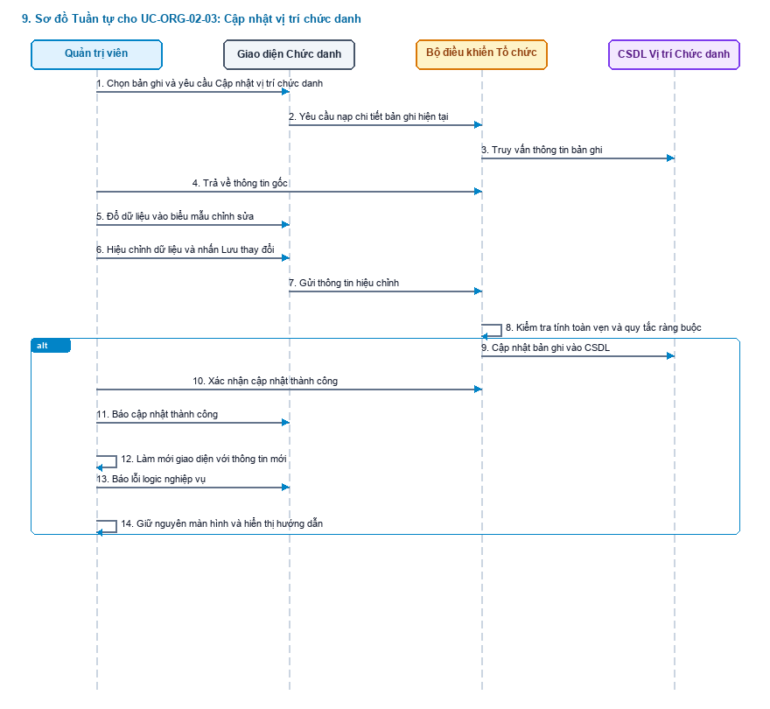
Hình 4.9: Sơ đồ Tuần tự chi tiết (Mã hình: seq_009.png)
Mô tả các bước tương tác trong biểu đồ tuần tự:
- Khởi đầu: Người dùng thao tác trên màn hình.
- Xử lý nghiệp vụ: Lớp Điều khiển (Controller) xác thực thông tin và kiểm tra tính hợp lệ trước khi thao tác xuống Cơ sở dữ liệu.
- Xử lý ngoại lệ / Rẽ nhánh: Nếu vi phạm các ràng buộc nghiệp vụ (trùng mã, sai định dạng, thiếu điều kiện), hệ thống kích hoạt khối else, gửi thông báo cảnh báo và bảo toàn dữ liệu.
- Kết thúc: Hệ thống phản hồi trạng thái hoàn tất thành công lên giao diện người dùng.
---
10. Sơ đồ Tuần tự cho UC-ORG-02-04: Khóa hoặc Đóng băng vị trí chức danh
Mục tiêu ca sử dụng: Ngừng mở tuyển dụng hoặc ngừng bổ nhiệm vào vị trí chức danh cũ mà vẫn giữ nguyên hợp đồng của nhân sự đang nắm giữ vị trí này.
Tác nhân tương tác: Quản trị viên, HR Manager. | Sự kiện kích hoạt:
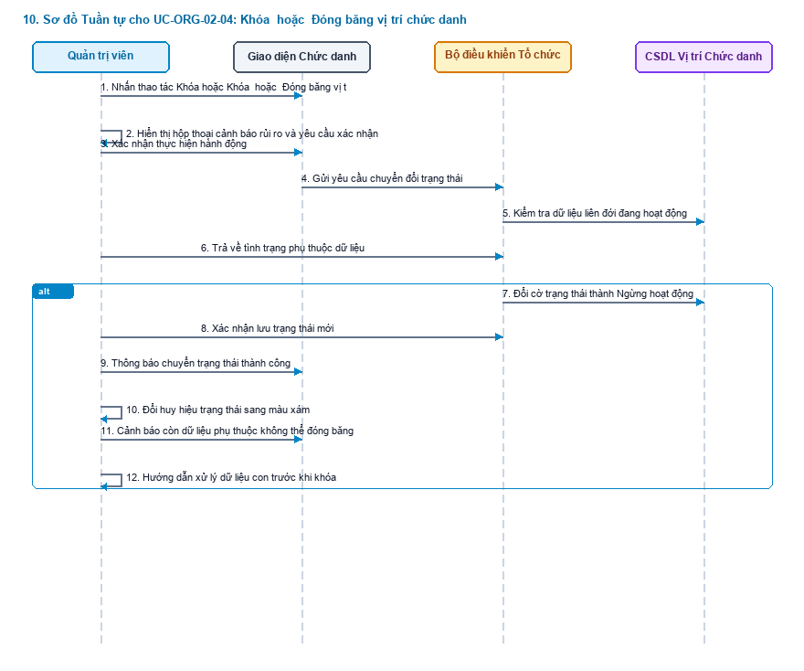
Hình 4.10: Sơ đồ Tuần tự chi tiết (Mã hình: seq_010.png)
Mô tả các bước tương tác trong biểu đồ tuần tự:
- Khởi đầu: Người dùng thao tác trên màn hình.
- Xử lý nghiệp vụ: Lớp Điều khiển (Controller) xác thực thông tin và kiểm tra tính hợp lệ trước khi thao tác xuống Cơ sở dữ liệu.
- Xử lý ngoại lệ / Rẽ nhánh: Nếu vi phạm các ràng buộc nghiệp vụ (trùng mã, sai định dạng, thiếu điều kiện), hệ thống kích hoạt khối else, gửi thông báo cảnh báo và bảo toàn dữ liệu.
- Kết thúc: Hệ thống phản hồi trạng thái hoàn tất thành công lên giao diện người dùng.
---
11. Sơ đồ Tuần tự cho UC-ORG-02-05: Xóa vị trí chức danh
Mục tiêu ca sử dụng: Xóa vị trí chức danh không còn tồn tại trong doanh nghiệp.
Tác nhân tương tác: Quản trị viên. | Sự kiện kích hoạt:
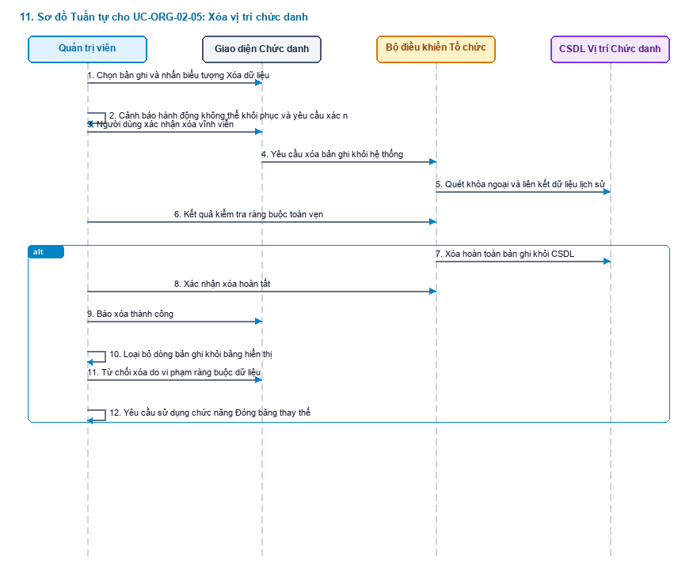
Hình 4.11: Sơ đồ Tuần tự chi tiết (Mã hình: seq_011.png)
Mô tả các bước tương tác trong biểu đồ tuần tự:
- Khởi đầu: Người dùng thao tác trên màn hình.
- Xử lý nghiệp vụ: Lớp Điều khiển (Controller) xác thực thông tin và kiểm tra tính hợp lệ trước khi thao tác xuống Cơ sở dữ liệu.
- Xử lý ngoại lệ / Rẽ nhánh: Nếu vi phạm các ràng buộc nghiệp vụ (trùng mã, sai định dạng, thiếu điều kiện), hệ thống kích hoạt khối else, gửi thông báo cảnh báo và bảo toàn dữ liệu.
- Kết thúc: Hệ thống phản hồi trạng thái hoàn tất thành công lên giao diện người dùng.
---
PHẦN 3: SƠ ĐỒ TUẦN TỰ PHÂN HỆ ORG-03
---
12. Sơ đồ Tuần tự cho UC-ORG-03-01: Xem biểu đồ phân cấp tổ chức hình cây
Mục tiêu ca sử dụng: Trực quan hóa toàn bộ mô hình phân cấp tổ chức doanh nghiệp (Ban Giám Đốc -> Khối -> Phòng ban -> Bộ phận con).
Tác nhân tương tác: Quản trị viên, Toàn thể nhân viên. | Sự kiện kích hoạt:
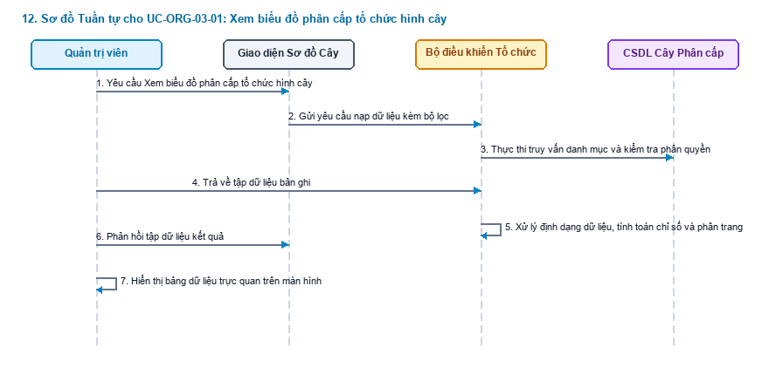
Hình 4.12: Sơ đồ Tuần tự chi tiết (Mã hình: seq_012.png)
Mô tả các bước tương tác trong biểu đồ tuần tự:
- Khởi đầu: Người dùng thao tác trên màn hình.
- Xử lý nghiệp vụ: Lớp Điều khiển (Controller) xác thực thông tin và kiểm tra tính hợp lệ trước khi thao tác xuống Cơ sở dữ liệu.
- Xử lý ngoại lệ / Rẽ nhánh: Nếu vi phạm các ràng buộc nghiệp vụ (trùng mã, sai định dạng, thiếu điều kiện), hệ thống kích hoạt khối else, gửi thông báo cảnh báo và bảo toàn dữ liệu.
- Kết thúc: Hệ thống phản hồi trạng thái hoàn tất thành công lên giao diện người dùng.
---
13. Sơ đồ Tuần tự cho UC-ORG-03-02: Thu gọn hoặc Mở rộng nhánh cây tổ chức
Mục tiêu ca sử dụng: Cho phép người dùng tùy biến tầm nhìn sơ đồ cây bằng cách thu gọn các phòng ban cấp dưới hoặc mở rộng toàn bộ cấu trúc.
Tác nhân tương tác: Quản trị viên, Nhân viên. | Sự kiện kích hoạt:
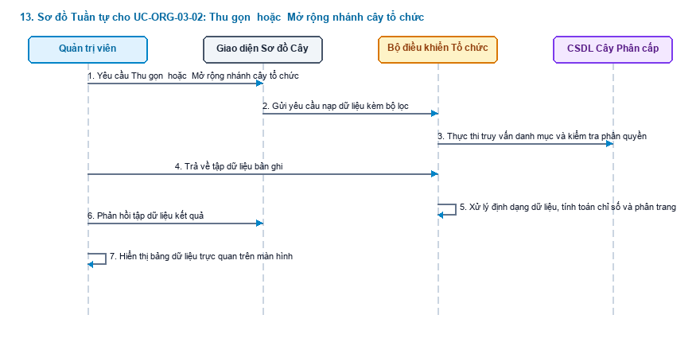
Hình 4.13: Sơ đồ Tuần tự chi tiết (Mã hình: seq_013.png)
Mô tả các bước tương tác trong biểu đồ tuần tự:
- Khởi đầu: Người dùng thao tác trên màn hình.
- Xử lý nghiệp vụ: Lớp Điều khiển (Controller) xác thực thông tin và kiểm tra tính hợp lệ trước khi thao tác xuống Cơ sở dữ liệu.
- Xử lý ngoại lệ / Rẽ nhánh: Nếu vi phạm các ràng buộc nghiệp vụ (trùng mã, sai định dạng, thiếu điều kiện), hệ thống kích hoạt khối else, gửi thông báo cảnh báo và bảo toàn dữ liệu.
- Kết thúc: Hệ thống phản hồi trạng thái hoàn tất thành công lên giao diện người dùng.
---
14. Sơ đồ Tuần tự cho UC-ORG-03-03: Xem tỷ lệ lấp đầy định biên trên sơ đồ
Mục tiêu ca sử dụng: Giúp lãnh đạo nhận diện nhanh các phòng ban đang thừa hoặc thiếu nhân sự so với chỉ tiêu được duyệt.
Tác nhân tương tác: Ban Giám đốc, HR Manager. | Sự kiện kích hoạt:
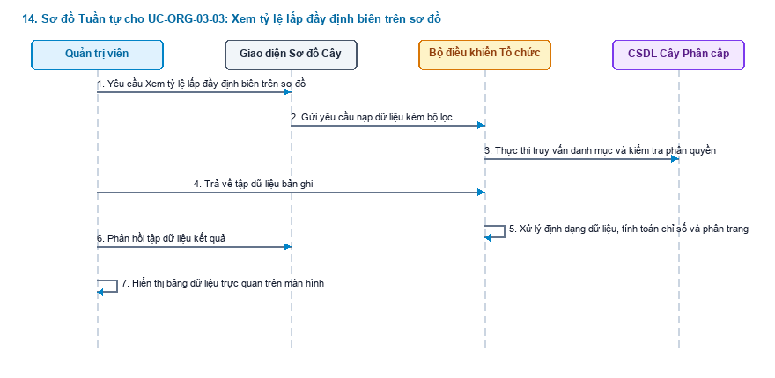
Hình 4.14: Sơ đồ Tuần tự chi tiết (Mã hình: seq_014.png)
Mô tả các bước tương tác trong biểu đồ tuần tự:
- Khởi đầu: Người dùng thao tác trên màn hình.
- Xử lý nghiệp vụ: Lớp Điều khiển (Controller) xác thực thông tin và kiểm tra tính hợp lệ trước khi thao tác xuống Cơ sở dữ liệu.
- Xử lý ngoại lệ / Rẽ nhánh: Nếu vi phạm các ràng buộc nghiệp vụ (trùng mã, sai định dạng, thiếu điều kiện), hệ thống kích hoạt khối else, gửi thông báo cảnh báo và bảo toàn dữ liệu.
- Kết thúc: Hệ thống phản hồi trạng thái hoàn tất thành công lên giao diện người dùng.
---
15. Sơ đồ Tuần tự cho UC-ORG-03-04: Xem danh sách nhân sự trực thuộc phòng ban
Mục tiêu ca sử dụng: Bấm vào một khối phòng ban để tra cứu nhanh danh sách các nhân viên đang làm việc tại đơn vị đó.
Tác nhân tương tác: Quản trị viên, HR. | Sự kiện kích hoạt:
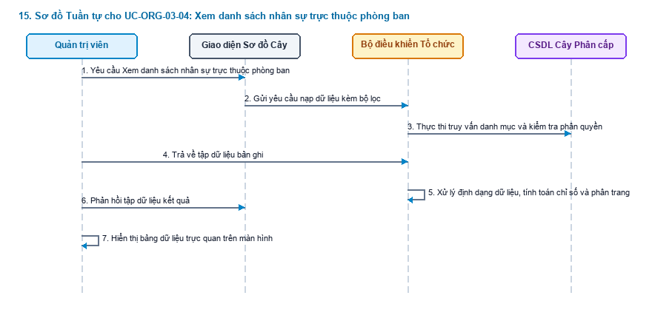
Hình 4.15: Sơ đồ Tuần tự chi tiết (Mã hình: seq_015.png)
Mô tả các bước tương tác trong biểu đồ tuần tự:
- Khởi đầu: Người dùng thao tác trên màn hình.
- Xử lý nghiệp vụ: Lớp Điều khiển (Controller) xác thực thông tin và kiểm tra tính hợp lệ trước khi thao tác xuống Cơ sở dữ liệu.
- Xử lý ngoại lệ / Rẽ nhánh: Nếu vi phạm các ràng buộc nghiệp vụ (trùng mã, sai định dạng, thiếu điều kiện), hệ thống kích hoạt khối else, gửi thông báo cảnh báo và bảo toàn dữ liệu.
- Kết thúc: Hệ thống phản hồi trạng thái hoàn tất thành công lên giao diện người dùng.
---
PHẦN 4: SƠ ĐỒ TUẦN TỰ PHÂN HỆ REC-01
---
16. Sơ đồ Tuần tự cho UC-REC-01-01: Xem danh sách yêu cầu tuyển dụng
Mục tiêu ca sử dụng: Theo dõi tình trạng các vị trí đang cần tuyển dụng, số lượng chỉ tiêu và tiến độ tuyển thực tế.
Tác nhân tương tác: Chuyên viên Tuyển dụng, Trưởng bộ phận. | Sự kiện kích hoạt:
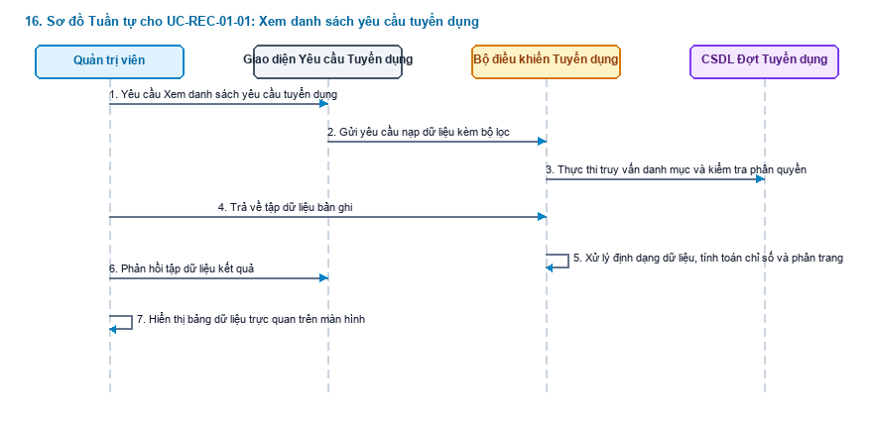
Hình 4.16: Sơ đồ Tuần tự chi tiết (Mã hình: seq_016.png)
Mô tả các bước tương tác trong biểu đồ tuần tự:
- Khởi đầu: Người dùng thao tác trên màn hình.
- Xử lý nghiệp vụ: Lớp Điều khiển (Controller) xác thực thông tin và kiểm tra tính hợp lệ trước khi thao tác xuống Cơ sở dữ liệu.
- Xử lý ngoại lệ / Rẽ nhánh: Nếu vi phạm các ràng buộc nghiệp vụ (trùng mã, sai định dạng, thiếu điều kiện), hệ thống kích hoạt khối else, gửi thông báo cảnh báo và bảo toàn dữ liệu.
- Kết thúc: Hệ thống phản hồi trạng thái hoàn tất thành công lên giao diện người dùng.
---
17. Sơ đồ Tuần tự cho UC-REC-01-02: Lập yêu cầu tuyển dụng và Kiểm tra định biên
Mục tiêu ca sử dụng: Tạo phiếu đề xuất bổ sung nhân sự, hệ thống tự động kiểm tra trần định biên để tránh tuyển vượt chỉ tiêu.
Tác nhân tương tác: Trưởng bộ phận, Chuyên viên Tuyển dụng. | Sự kiện kích hoạt:
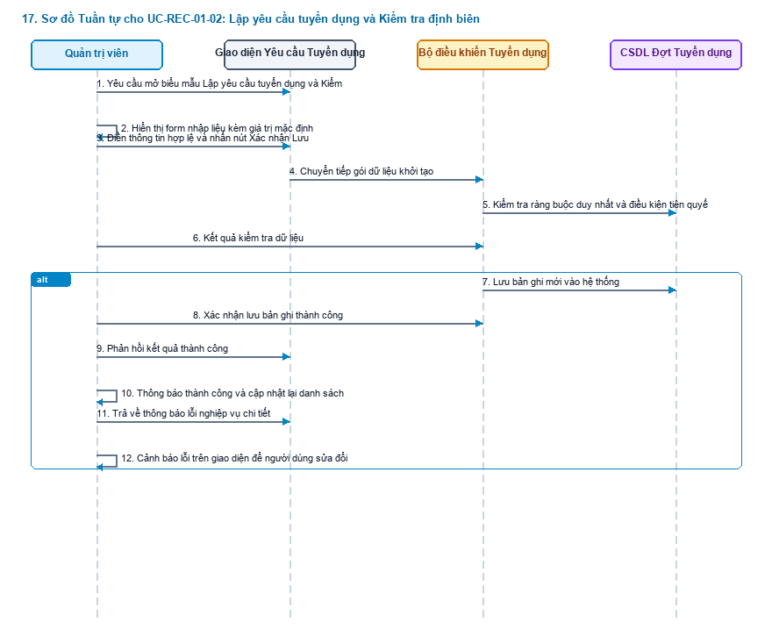
Hình 4.17: Sơ đồ Tuần tự chi tiết (Mã hình: seq_017.png)
Mô tả các bước tương tác trong biểu đồ tuần tự:
- Khởi đầu: Người dùng thao tác trên màn hình.
- Xử lý nghiệp vụ: Lớp Điều khiển (Controller) xác thực thông tin và kiểm tra tính hợp lệ trước khi thao tác xuống Cơ sở dữ liệu.
- Xử lý ngoại lệ / Rẽ nhánh: Nếu vi phạm các ràng buộc nghiệp vụ (trùng mã, sai định dạng, thiếu điều kiện), hệ thống kích hoạt khối else, gửi thông báo cảnh báo và bảo toàn dữ liệu.
- Kết thúc: Hệ thống phản hồi trạng thái hoàn tất thành công lên giao diện người dùng.
---
18. Sơ đồ Tuần tự cho UC-REC-01-03: Chỉnh sửa yêu cầu tuyển dụng
Mục tiêu ca sử dụng: Cập nhật lại yêu cầu kinh nghiệm, điều chỉnh dải lương hoặc gia hạn thời gian nộp hồ sơ.
Tác nhân tương tác: Chuyên viên Tuyển dụng. | Sự kiện kích hoạt:
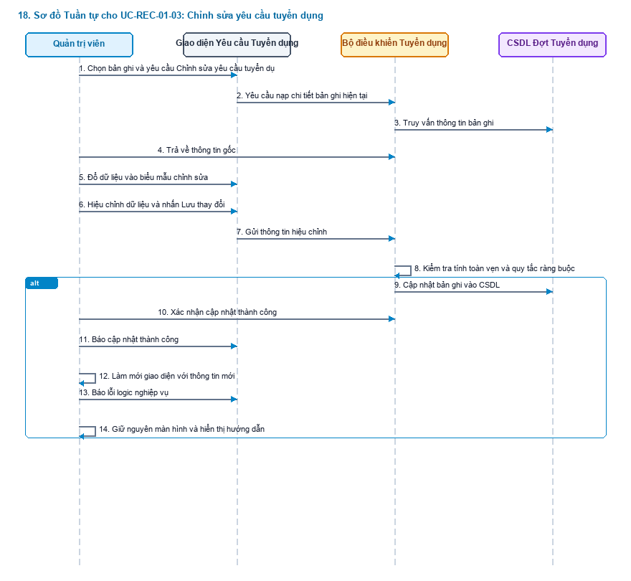
Hình 4.18: Sơ đồ Tuần tự chi tiết (Mã hình: seq_018.png)
Mô tả các bước tương tác trong biểu đồ tuần tự:
- Khởi đầu: Người dùng thao tác trên màn hình.
- Xử lý nghiệp vụ: Lớp Điều khiển (Controller) xác thực thông tin và kiểm tra tính hợp lệ trước khi thao tác xuống Cơ sở dữ liệu.
- Xử lý ngoại lệ / Rẽ nhánh: Nếu vi phạm các ràng buộc nghiệp vụ (trùng mã, sai định dạng, thiếu điều kiện), hệ thống kích hoạt khối else, gửi thông báo cảnh báo và bảo toàn dữ liệu.
- Kết thúc: Hệ thống phản hồi trạng thái hoàn tất thành công lên giao diện người dùng.
---
19. Sơ đồ Tuần tự cho UC-REC-01-04: Xuất bản tin ra Cổng Tuyển dụng Công khai
Mục tiêu ca sử dụng: Đưa tin tuyển dụng lên trang chủ việc làm để ứng viên bên ngoài tiếp cận và nộp hồ sơ.
Tác nhân tương tác: Chuyên viên Tuyển dụng. | Sự kiện kích hoạt:
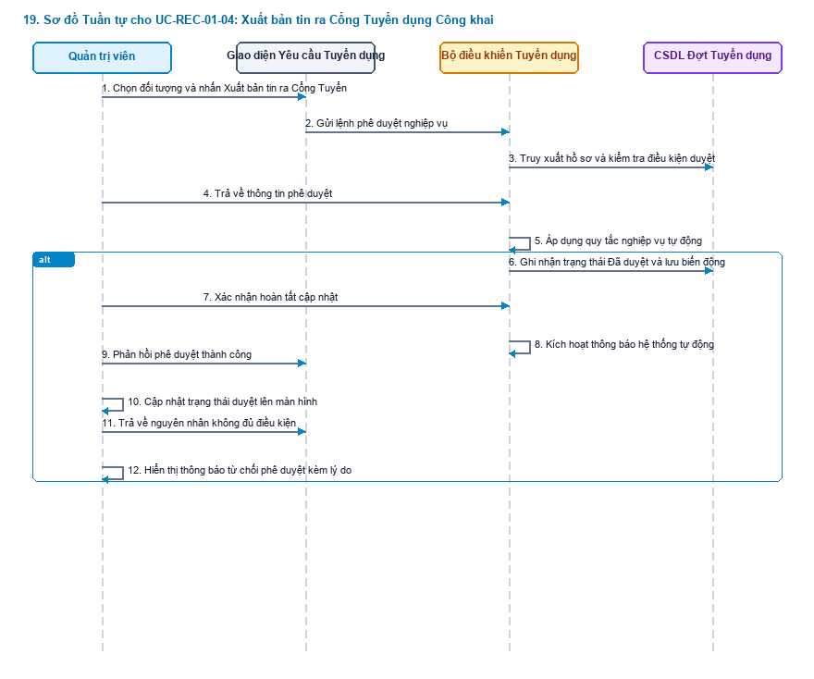
Hình 4.19: Sơ đồ Tuần tự chi tiết (Mã hình: seq_019.png)
Mô tả các bước tương tác trong biểu đồ tuần tự:
- Khởi đầu: Người dùng thao tác trên màn hình.
- Xử lý nghiệp vụ: Lớp Điều khiển (Controller) xác thực thông tin và kiểm tra tính hợp lệ trước khi thao tác xuống Cơ sở dữ liệu.
- Xử lý ngoại lệ / Rẽ nhánh: Nếu vi phạm các ràng buộc nghiệp vụ (trùng mã, sai định dạng, thiếu điều kiện), hệ thống kích hoạt khối else, gửi thông báo cảnh báo và bảo toàn dữ liệu.
- Kết thúc: Hệ thống phản hồi trạng thái hoàn tất thành công lên giao diện người dùng.
---
20. Sơ đồ Tuần tự cho UC-REC-01-05: Đóng nhận hồ sơ tuyển dụng
Mục tiêu ca sử dụng: Dừng nhận hồ sơ khi đã tuyển đủ chỉ tiêu hoặc hết thời hạn tuyển dụng.
Tác nhân tương tác: Chuyên viên Tuyển dụng. | Sự kiện kích hoạt:
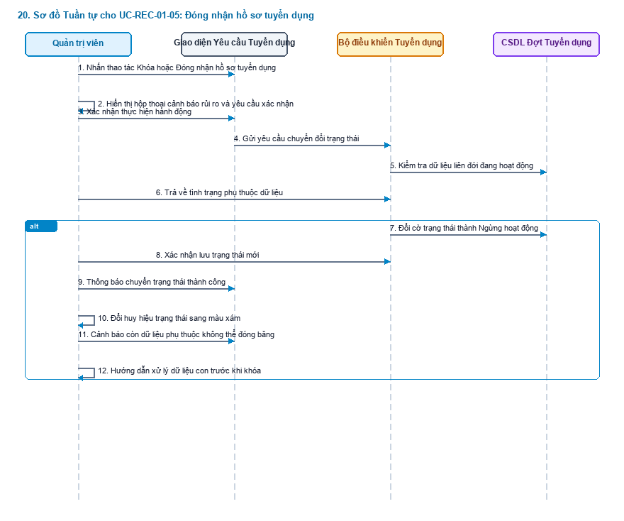
Hình 4.20: Sơ đồ Tuần tự chi tiết (Mã hình: seq_020.png)
Mô tả các bước tương tác trong biểu đồ tuần tự:
- Khởi đầu: Người dùng thao tác trên màn hình.
- Xử lý nghiệp vụ: Lớp Điều khiển (Controller) xác thực thông tin và kiểm tra tính hợp lệ trước khi thao tác xuống Cơ sở dữ liệu.
- Xử lý ngoại lệ / Rẽ nhánh: Nếu vi phạm các ràng buộc nghiệp vụ (trùng mã, sai định dạng, thiếu điều kiện), hệ thống kích hoạt khối else, gửi thông báo cảnh báo và bảo toàn dữ liệu.
- Kết thúc: Hệ thống phản hồi trạng thái hoàn tất thành công lên giao diện người dùng.
---
PHẦN 5: SƠ ĐỒ TUẦN TỰ PHÂN HỆ REC-02
---
21. Sơ đồ Tuần tự cho UC-REC-02-01: Xem bảng Kanban phân loại 7 bước
Mục tiêu ca sử dụng: Theo dõi toàn bộ ứng viên theo 7 bước phễu: Tiếp cận -> Ứng tuyển -> Sơ loại -> Phỏng vấn -> Đề nghị việc -> Tiếp nhận hoặc Từ chối.
Tác nhân tương tác: Chuyên viên Tuyển dụng. | Sự kiện kích hoạt:
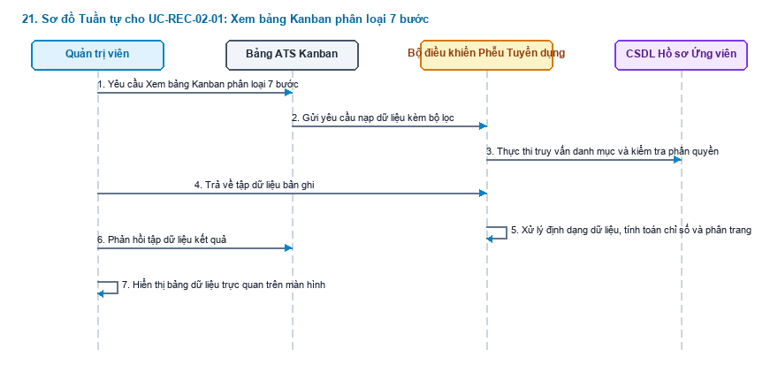
Hình 4.21: Sơ đồ Tuần tự chi tiết (Mã hình: seq_021.png)
Mô tả các bước tương tác trong biểu đồ tuần tự:
- Khởi đầu: Người dùng thao tác trên màn hình.
- Xử lý nghiệp vụ: Lớp Điều khiển (Controller) xác thực thông tin và kiểm tra tính hợp lệ trước khi thao tác xuống Cơ sở dữ liệu.
- Xử lý ngoại lệ / Rẽ nhánh: Nếu vi phạm các ràng buộc nghiệp vụ (trùng mã, sai định dạng, thiếu điều kiện), hệ thống kích hoạt khối else, gửi thông báo cảnh báo và bảo toàn dữ liệu.
- Kết thúc: Hệ thống phản hồi trạng thái hoàn tất thành công lên giao diện người dùng.
---
22. Sơ đồ Tuần tự cho UC-REC-02-02: Kéo thả chuyển trạng thái ứng viên
Mục tiêu ca sử dụng: Cập nhật tiến độ tuyển dụng nhanh chóng bằng thao tác kéo thả trực quan.
Tác nhân tương tác: Chuyên viên Tuyển dụng. | Sự kiện kích hoạt:
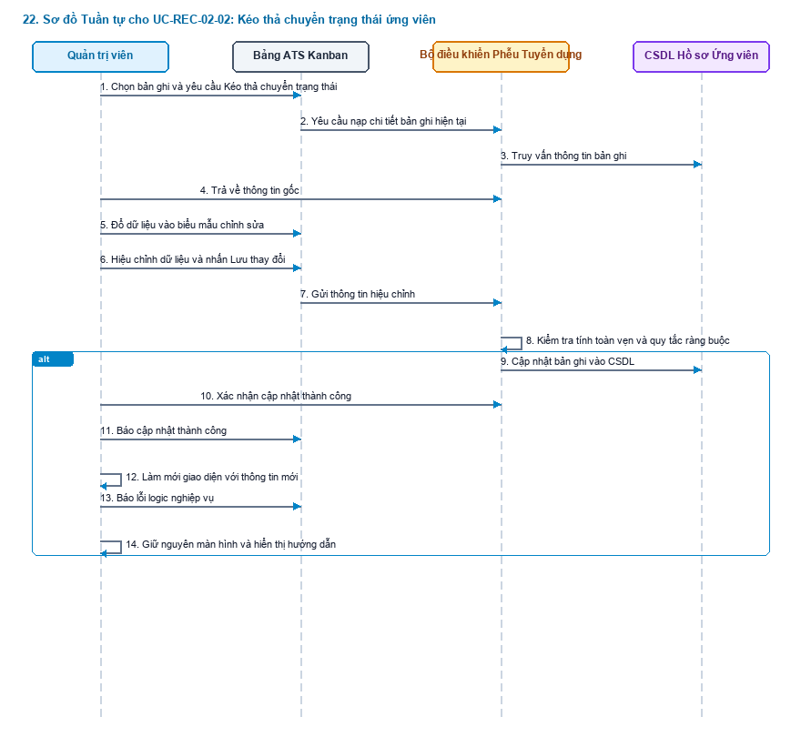
Hình 4.22: Sơ đồ Tuần tự chi tiết (Mã hình: seq_022.png)
Mô tả các bước tương tác trong biểu đồ tuần tự:
- Khởi đầu: Người dùng thao tác trên màn hình.
- Xử lý nghiệp vụ: Lớp Điều khiển (Controller) xác thực thông tin và kiểm tra tính hợp lệ trước khi thao tác xuống Cơ sở dữ liệu.
- Xử lý ngoại lệ / Rẽ nhánh: Nếu vi phạm các ràng buộc nghiệp vụ (trùng mã, sai định dạng, thiếu điều kiện), hệ thống kích hoạt khối else, gửi thông báo cảnh báo và bảo toàn dữ liệu.
- Kết thúc: Hệ thống phản hồi trạng thái hoàn tất thành công lên giao diện người dùng.
---
23. Sơ đồ Tuần tự cho UC-REC-02-03: Xem chi tiết CV và Đánh giá
Mục tiêu ca sử dụng: Xem trực tiếp file hồ sơ CV của ứng viên và ghi chú nhận xét ban đầu.
Tác nhân tương tác: Chuyên viên Tuyển dụng. | Sự kiện kích hoạt:
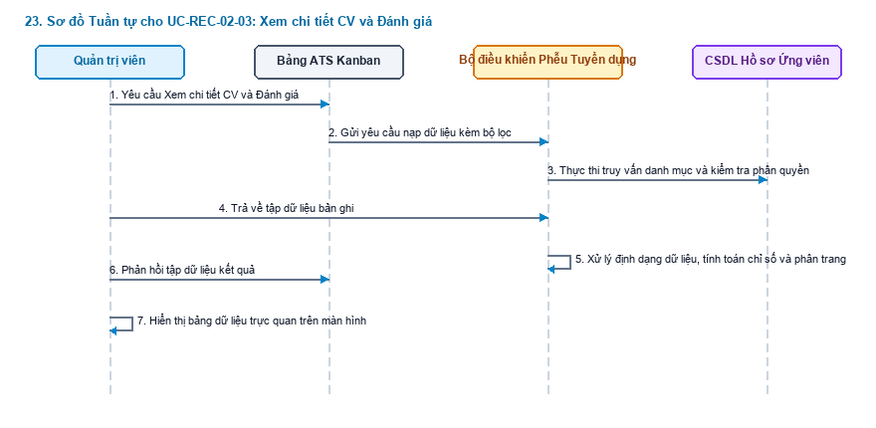
Hình 4.23: Sơ đồ Tuần tự chi tiết (Mã hình: seq_023.png)
Mô tả các bước tương tác trong biểu đồ tuần tự:
- Khởi đầu: Người dùng thao tác trên màn hình.
- Xử lý nghiệp vụ: Lớp Điều khiển (Controller) xác thực thông tin và kiểm tra tính hợp lệ trước khi thao tác xuống Cơ sở dữ liệu.
- Xử lý ngoại lệ / Rẽ nhánh: Nếu vi phạm các ràng buộc nghiệp vụ (trùng mã, sai định dạng, thiếu điều kiện), hệ thống kích hoạt khối else, gửi thông báo cảnh báo và bảo toàn dữ liệu.
- Kết thúc: Hệ thống phản hồi trạng thái hoàn tất thành công lên giao diện người dùng.
---
24. Sơ đồ Tuần tự cho UC-REC-02-04: Loại bỏ hoặc Từ chối hồ sơ (Reject)
Mục tiêu ca sử dụng: Đánh dấu không phù hợp đối với các ứng viên không đạt yêu cầu.
Tác nhân tương tác: Chuyên viên Tuyển dụng. | Sự kiện kích hoạt:
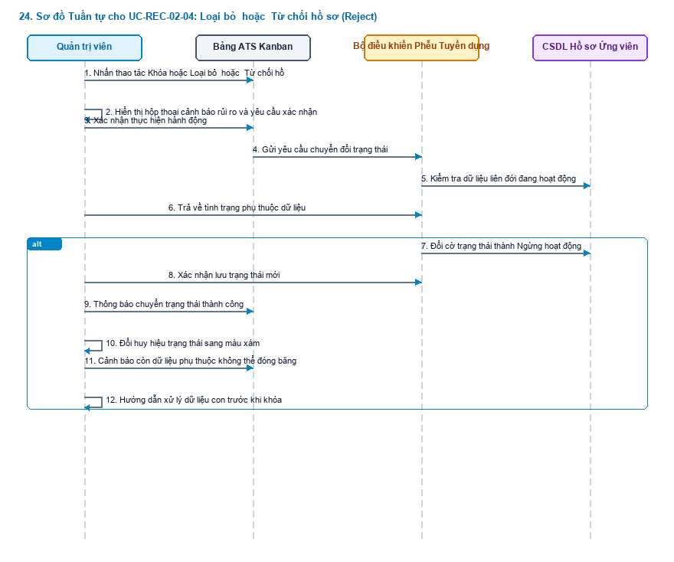
Hình 4.24: Sơ đồ Tuần tự chi tiết (Mã hình: seq_024.png)
Mô tả các bước tương tác trong biểu đồ tuần tự:
- Khởi đầu: Người dùng thao tác trên màn hình.
- Xử lý nghiệp vụ: Lớp Điều khiển (Controller) xác thực thông tin và kiểm tra tính hợp lệ trước khi thao tác xuống Cơ sở dữ liệu.
- Xử lý ngoại lệ / Rẽ nhánh: Nếu vi phạm các ràng buộc nghiệp vụ (trùng mã, sai định dạng, thiếu điều kiện), hệ thống kích hoạt khối else, gửi thông báo cảnh báo và bảo toàn dữ liệu.
- Kết thúc: Hệ thống phản hồi trạng thái hoàn tất thành công lên giao diện người dùng.
---
PHẦN 6: SƠ ĐỒ TUẦN TỰ PHÂN HỆ REC-03
---
25. Sơ đồ Tuần tự cho UC-REC-03-01: Xem lịch phỏng vấn
Mục tiêu ca sử dụng: Theo dõi danh sách các buổi phỏng vấn sắp diễn ra theo tuần hoặc tháng.
Tác nhân tương tác: Hội đồng phỏng vấn, Chuyên viên Tuyển dụng. | Sự kiện kích hoạt:
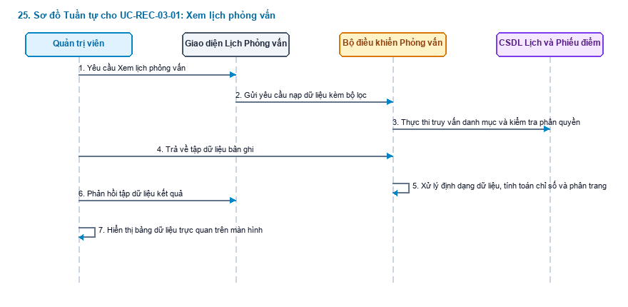
Hình 4.25: Sơ đồ Tuần tự chi tiết (Mã hình: seq_025.png)
Mô tả các bước tương tác trong biểu đồ tuần tự:
- Khởi đầu: Người dùng thao tác trên màn hình.
- Xử lý nghiệp vụ: Lớp Điều khiển (Controller) xác thực thông tin và kiểm tra tính hợp lệ trước khi thao tác xuống Cơ sở dữ liệu.
- Xử lý ngoại lệ / Rẽ nhánh: Nếu vi phạm các ràng buộc nghiệp vụ (trùng mã, sai định dạng, thiếu điều kiện), hệ thống kích hoạt khối else, gửi thông báo cảnh báo và bảo toàn dữ liệu.
- Kết thúc: Hệ thống phản hồi trạng thái hoàn tất thành công lên giao diện người dùng.
---
26. Sơ đồ Tuần tự cho UC-REC-03-02: Tạo lịch và Gán người phỏng vấn
Mục tiêu ca sử dụng: Xếp lịch phỏng vấn và phân công người chấm thi phù hợp.
Tác nhân tương tác: Chuyên viên Tuyển dụng. | Sự kiện kích hoạt:
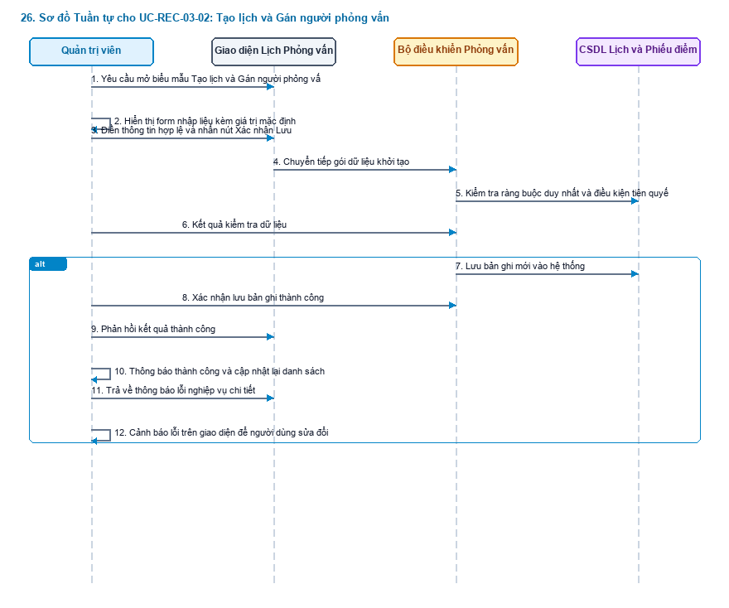
Hình 4.26: Sơ đồ Tuần tự chi tiết (Mã hình: seq_026.png)
Mô tả các bước tương tác trong biểu đồ tuần tự:
- Khởi đầu: Người dùng thao tác trên màn hình.
- Xử lý nghiệp vụ: Lớp Điều khiển (Controller) xác thực thông tin và kiểm tra tính hợp lệ trước khi thao tác xuống Cơ sở dữ liệu.
- Xử lý ngoại lệ / Rẽ nhánh: Nếu vi phạm các ràng buộc nghiệp vụ (trùng mã, sai định dạng, thiếu điều kiện), hệ thống kích hoạt khối else, gửi thông báo cảnh báo và bảo toàn dữ liệu.
- Kết thúc: Hệ thống phản hồi trạng thái hoàn tất thành công lên giao diện người dùng.
---
27. Sơ đồ Tuần tự cho UC-REC-03-03: Gửi email mời phỏng vấn tự động
Mục tiêu ca sử dụng: Tự động gửi thư mời phỏng vấn chuyên nghiệp đến hòm thư ứng viên kèm đường link xác nhận.
Tác nhân tương tác: Hệ thống tự động hoặc HR. | Sự kiện kích hoạt:
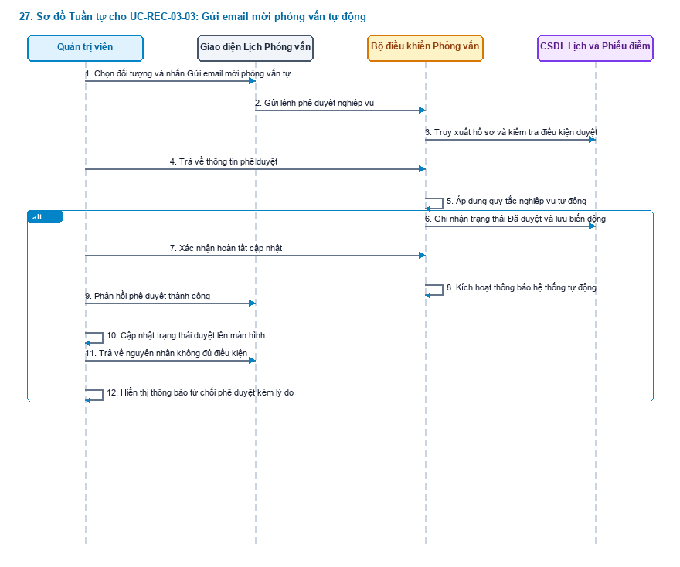
Hình 4.27: Sơ đồ Tuần tự chi tiết (Mã hình: seq_027.png)
Mô tả các bước tương tác trong biểu đồ tuần tự:
- Khởi đầu: Người dùng thao tác trên màn hình.
- Xử lý nghiệp vụ: Lớp Điều khiển (Controller) xác thực thông tin và kiểm tra tính hợp lệ trước khi thao tác xuống Cơ sở dữ liệu.
- Xử lý ngoại lệ / Rẽ nhánh: Nếu vi phạm các ràng buộc nghiệp vụ (trùng mã, sai định dạng, thiếu điều kiện), hệ thống kích hoạt khối else, gửi thông báo cảnh báo và bảo toàn dữ liệu.
- Kết thúc: Hệ thống phản hồi trạng thái hoàn tất thành công lên giao diện người dùng.
---
28. Sơ đồ Tuần tự cho UC-REC-03-04: Nhập điểm và Nhận xét đánh giá
Mục tiêu ca sử dụng: Cán bộ phỏng vấn ghi nhận kết quả đánh giá năng lực ứng viên làm căn cứ đề xuất phát hành Thư mời nhận việc.
Tác nhân tương tác: Cán bộ phỏng vấn. | Sự kiện kích hoạt:
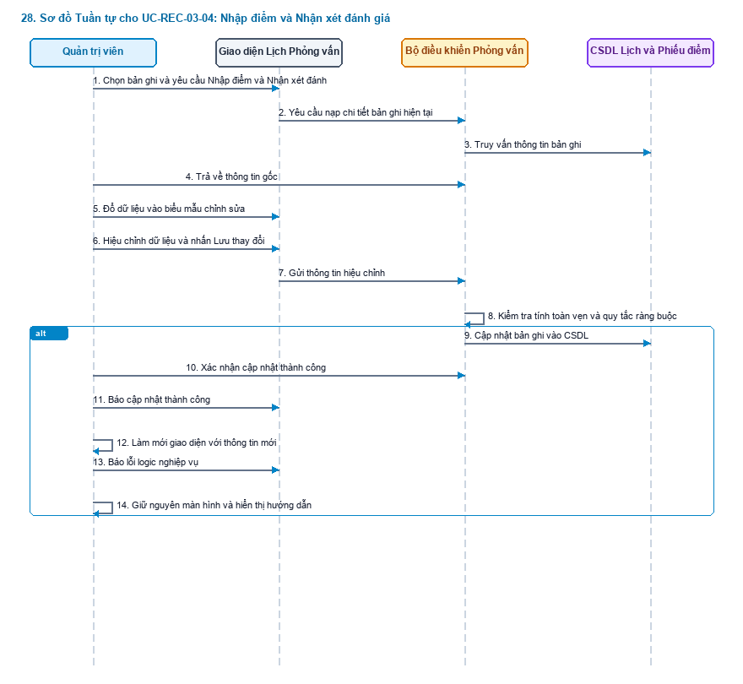
Hình 4.28: Sơ đồ Tuần tự chi tiết (Mã hình: seq_028.png)
Mô tả các bước tương tác trong biểu đồ tuần tự:
- Khởi đầu: Người dùng thao tác trên màn hình.
- Xử lý nghiệp vụ: Lớp Điều khiển (Controller) xác thực thông tin và kiểm tra tính hợp lệ trước khi thao tác xuống Cơ sở dữ liệu.
- Xử lý ngoại lệ / Rẽ nhánh: Nếu vi phạm các ràng buộc nghiệp vụ (trùng mã, sai định dạng, thiếu điều kiện), hệ thống kích hoạt khối else, gửi thông báo cảnh báo và bảo toàn dữ liệu.
- Kết thúc: Hệ thống phản hồi trạng thái hoàn tất thành công lên giao diện người dùng.
---
29. Sơ đồ Tuần tự cho UC-REC-03-05: Hủy hoặc Đổi thời gian phỏng vấn
Mục tiêu ca sử dụng: Điều chỉnh thời gian khi có phát sinh từ phía ứng viên hoặc hội đồng phỏng vấn.
Tác nhân tương tác: Chuyên viên Tuyển dụng. | Sự kiện kích hoạt:
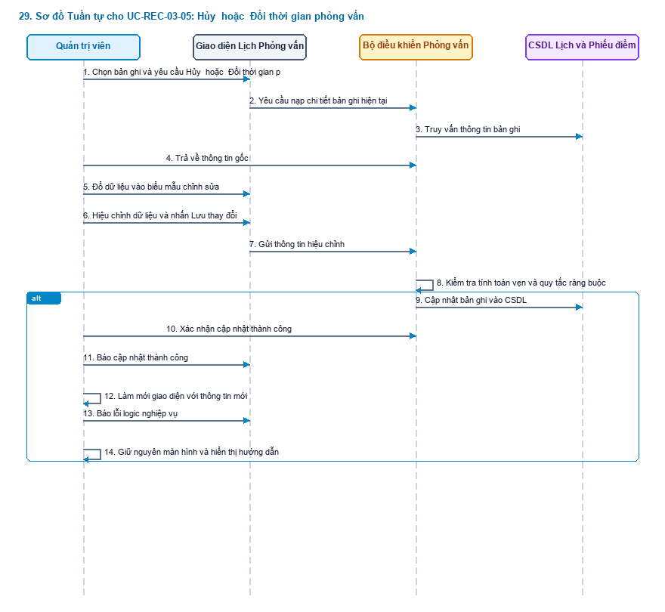
Hình 4.29: Sơ đồ Tuần tự chi tiết (Mã hình: seq_029.png)
Mô tả các bước tương tác trong biểu đồ tuần tự:
- Khởi đầu: Người dùng thao tác trên màn hình.
- Xử lý nghiệp vụ: Lớp Điều khiển (Controller) xác thực thông tin và kiểm tra tính hợp lệ trước khi thao tác xuống Cơ sở dữ liệu.
- Xử lý ngoại lệ / Rẽ nhánh: Nếu vi phạm các ràng buộc nghiệp vụ (trùng mã, sai định dạng, thiếu điều kiện), hệ thống kích hoạt khối else, gửi thông báo cảnh báo và bảo toàn dữ liệu.
- Kết thúc: Hệ thống phản hồi trạng thái hoàn tất thành công lên giao diện người dùng.
---
PHẦN 7: SƠ ĐỒ TUẦN TỰ PHÂN HỆ REC-04
---
30. Sơ đồ Tuần tự cho UC-REC-04-01: Xem danh sách Thư mời nhận việc
Mục tiêu ca sử dụng: Theo dõi tình trạng các thư mời nhận việc đã phát hành và hạn phản hồi của ứng viên.
Tác nhân tương tác: HR Manager, Chuyên viên CvàB. | Sự kiện kích hoạt:
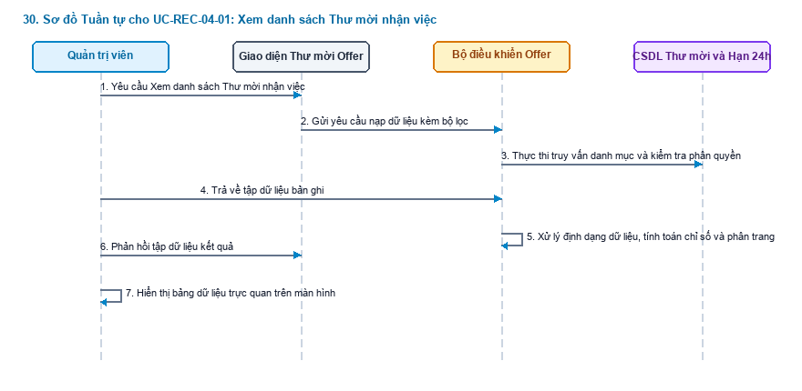
Hình 4.30: Sơ đồ Tuần tự chi tiết (Mã hình: seq_030.png)
Mô tả các bước tương tác trong biểu đồ tuần tự:
- Khởi đầu: Người dùng thao tác trên màn hình.
- Xử lý nghiệp vụ: Lớp Điều khiển (Controller) xác thực thông tin và kiểm tra tính hợp lệ trước khi thao tác xuống Cơ sở dữ liệu.
- Xử lý ngoại lệ / Rẽ nhánh: Nếu vi phạm các ràng buộc nghiệp vụ (trùng mã, sai định dạng, thiếu điều kiện), hệ thống kích hoạt khối else, gửi thông báo cảnh báo và bảo toàn dữ liệu.
- Kết thúc: Hệ thống phản hồi trạng thái hoàn tất thành công lên giao diện người dùng.
---
31. Sơ đồ Tuần tự cho UC-REC-04-02: Soạn thảo Thư mời Offer theo luật lao động
Mục tiêu ca sử dụng: Soạn thảo thư mời nhận việc chính thức với tỷ lệ lương thử việc chuẩn 85% theo Bộ luật Lao động.
Tác nhân tương tác: HR Manager, Chuyên viên CvàB. | Sự kiện kích hoạt:
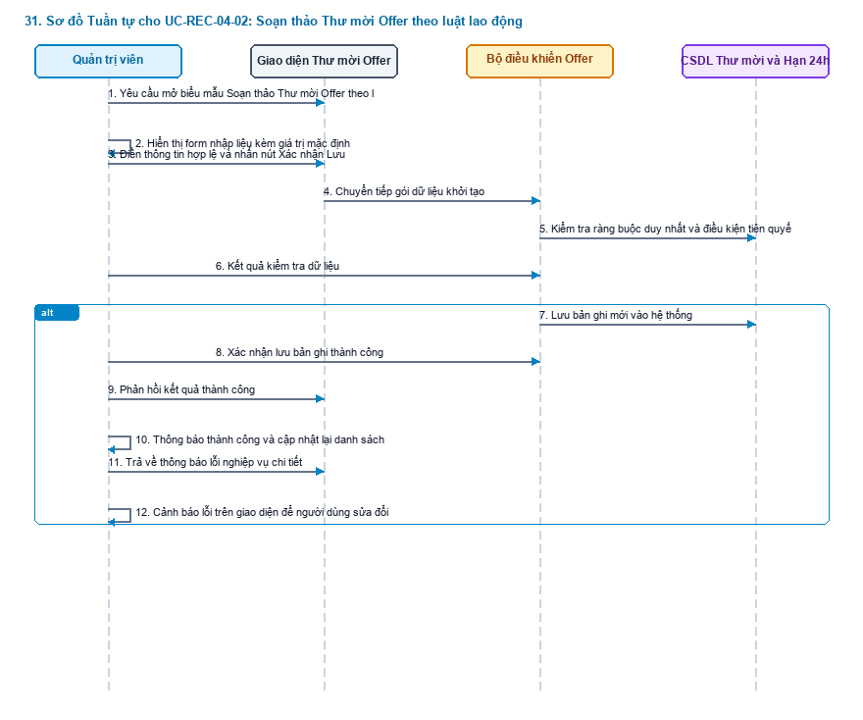
Hình 4.31: Sơ đồ Tuần tự chi tiết (Mã hình: seq_031.png)
Mô tả các bước tương tác trong biểu đồ tuần tự:
- Khởi đầu: Người dùng thao tác trên màn hình.
- Xử lý nghiệp vụ: Lớp Điều khiển (Controller) xác thực thông tin và kiểm tra tính hợp lệ trước khi thao tác xuống Cơ sở dữ liệu.
- Xử lý ngoại lệ / Rẽ nhánh: Nếu vi phạm các ràng buộc nghiệp vụ (trùng mã, sai định dạng, thiếu điều kiện), hệ thống kích hoạt khối else, gửi thông báo cảnh báo và bảo toàn dữ liệu.
- Kết thúc: Hệ thống phản hồi trạng thái hoàn tất thành công lên giao diện người dùng.
---
32. Sơ đồ Tuần tự cho UC-REC-04-03: Gửi email Offer điện tử cho ứng viên
Mục tiêu ca sử dụng: Phát hành thư mời làm việc chính thức qua hòm thư điện tử của ứng viên.
Tác nhân tương tác: HR Manager. | Sự kiện kích hoạt:
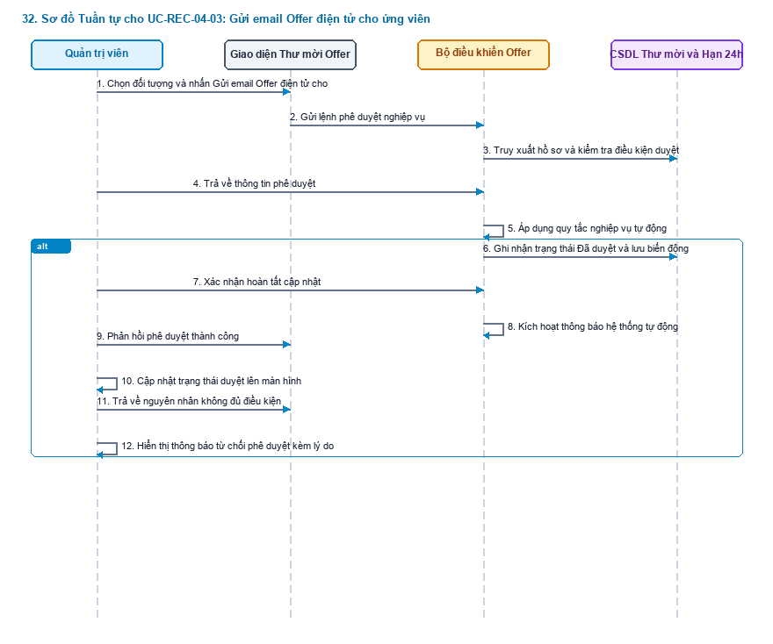
Hình 4.32: Sơ đồ Tuần tự chi tiết (Mã hình: seq_032.png)
Mô tả các bước tương tác trong biểu đồ tuần tự:
- Khởi đầu: Người dùng thao tác trên màn hình.
- Xử lý nghiệp vụ: Lớp Điều khiển (Controller) xác thực thông tin và kiểm tra tính hợp lệ trước khi thao tác xuống Cơ sở dữ liệu.
- Xử lý ngoại lệ / Rẽ nhánh: Nếu vi phạm các ràng buộc nghiệp vụ (trùng mã, sai định dạng, thiếu điều kiện), hệ thống kích hoạt khối else, gửi thông báo cảnh báo và bảo toàn dữ liệu.
- Kết thúc: Hệ thống phản hồi trạng thái hoàn tất thành công lên giao diện người dùng.
---
33. Sơ đồ Tuần tự cho UC-REC-04-04: Theo dõi phản hồi Offer trong 24h
Mục tiêu ca sử dụng: Giám sát thời gian phản hồi của ứng viên; tự động đánh dấu quá hạn nếu sau 24h không nhận được câu trả lời.
Tác nhân tương tác: Hệ thống tự động hoặc HR. | Sự kiện kích hoạt:
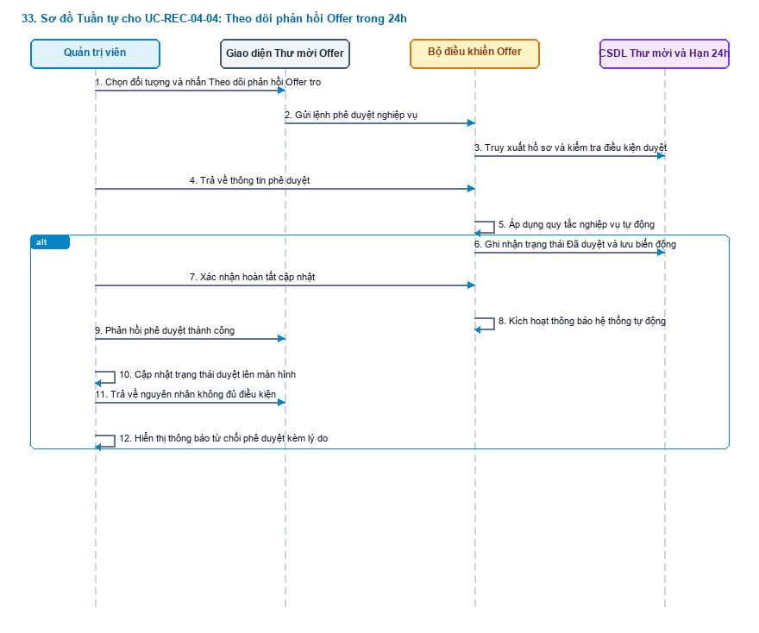
Hình 4.33: Sơ đồ Tuần tự chi tiết (Mã hình: seq_033.png)
Mô tả các bước tương tác trong biểu đồ tuần tự:
- Khởi đầu: Người dùng thao tác trên màn hình.
- Xử lý nghiệp vụ: Lớp Điều khiển (Controller) xác thực thông tin và kiểm tra tính hợp lệ trước khi thao tác xuống Cơ sở dữ liệu.
- Xử lý ngoại lệ / Rẽ nhánh: Nếu vi phạm các ràng buộc nghiệp vụ (trùng mã, sai định dạng, thiếu điều kiện), hệ thống kích hoạt khối else, gửi thông báo cảnh báo và bảo toàn dữ liệu.
- Kết thúc: Hệ thống phản hồi trạng thái hoàn tất thành công lên giao diện người dùng.
---
34. Sơ đồ Tuần tự cho UC-REC-04-05: Kích hoạt Cổng Khai báo Pre-Onboarding
Mục tiêu ca sử dụng: Mở quyền để ứng viên trúng tuyển tự kê khai thông tin cá nhân trước ngày đi làm.
Tác nhân tương tác: Hệ thống tự động. | Sự kiện kích hoạt:
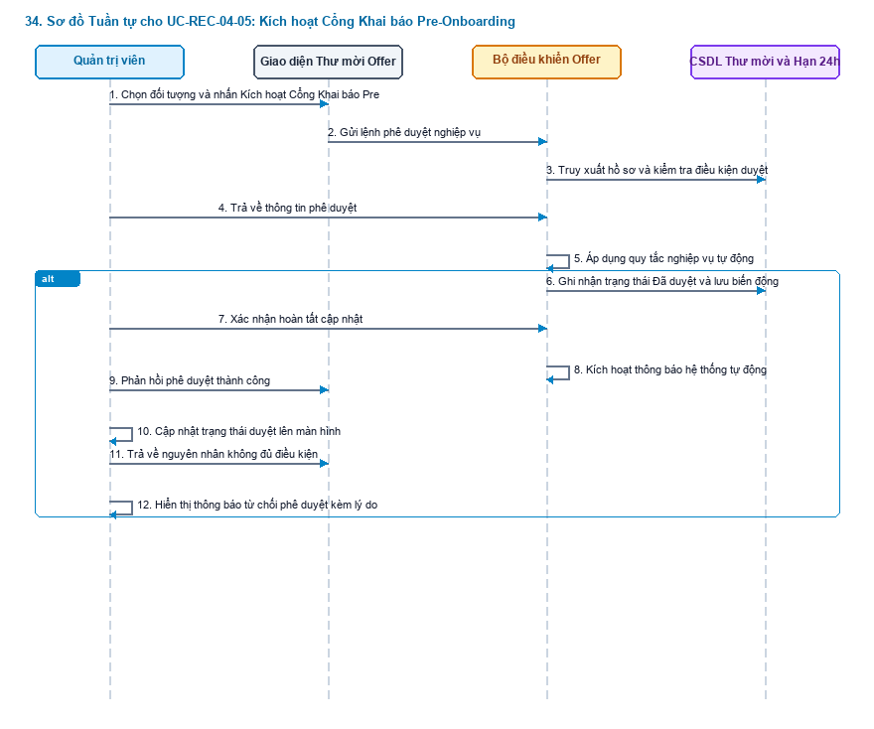
Hình 4.34: Sơ đồ Tuần tự chi tiết (Mã hình: seq_034.png)
Mô tả các bước tương tác trong biểu đồ tuần tự:
- Khởi đầu: Người dùng thao tác trên màn hình.
- Xử lý nghiệp vụ: Lớp Điều khiển (Controller) xác thực thông tin và kiểm tra tính hợp lệ trước khi thao tác xuống Cơ sở dữ liệu.
- Xử lý ngoại lệ / Rẽ nhánh: Nếu vi phạm các ràng buộc nghiệp vụ (trùng mã, sai định dạng, thiếu điều kiện), hệ thống kích hoạt khối else, gửi thông báo cảnh báo và bảo toàn dữ liệu.
- Kết thúc: Hệ thống phản hồi trạng thái hoàn tất thành công lên giao diện người dùng.
---
PHẦN 8: SƠ ĐỒ TUẦN TỰ PHÂN HỆ ONB-01
---
35. Sơ đồ Tuần tự cho UC-ONB-01-01: Xem hồ sơ ứng viên tự kê khai
Mục tiêu ca sử dụng: Kiểm tra các thông tin cá nhân, CCCD, số tài khoản ngân hàng và người thân do ứng viên trúng tuyển tự khai trực tuyến trước ngày đi làm.
Tác nhân tương tác: Chuyên viên Nhân sự. | Sự kiện kích hoạt:
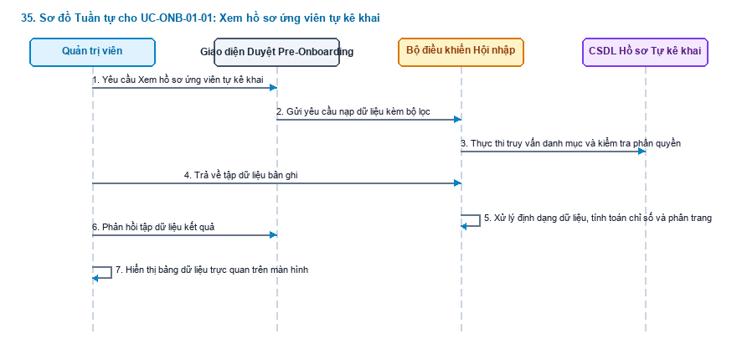
Hình 4.35: Sơ đồ Tuần tự chi tiết (Mã hình: seq_035.png)
Mô tả các bước tương tác trong biểu đồ tuần tự:
- Khởi đầu: Người dùng thao tác trên màn hình.
- Xử lý nghiệp vụ: Lớp Điều khiển (Controller) xác thực thông tin và kiểm tra tính hợp lệ trước khi thao tác xuống Cơ sở dữ liệu.
- Xử lý ngoại lệ / Rẽ nhánh: Nếu vi phạm các ràng buộc nghiệp vụ (trùng mã, sai định dạng, thiếu điều kiện), hệ thống kích hoạt khối else, gửi thông báo cảnh báo và bảo toàn dữ liệu.
- Kết thúc: Hệ thống phản hồi trạng thái hoàn tất thành công lên giao diện người dùng.
---
36. Sơ đồ Tuần tự cho UC-ONB-01-02: Đối soát thông tin CCCD và Tài khoản Ngân hàng
Mục tiêu ca sử dụng: Đảm bảo thông tin số định danh cá nhân và số tài khoản ngân hàng chi trả lương là chính xác và khớp với chứng từ.
Tác nhân tương tác: Chuyên viên Nhân sự. | Sự kiện kích hoạt:
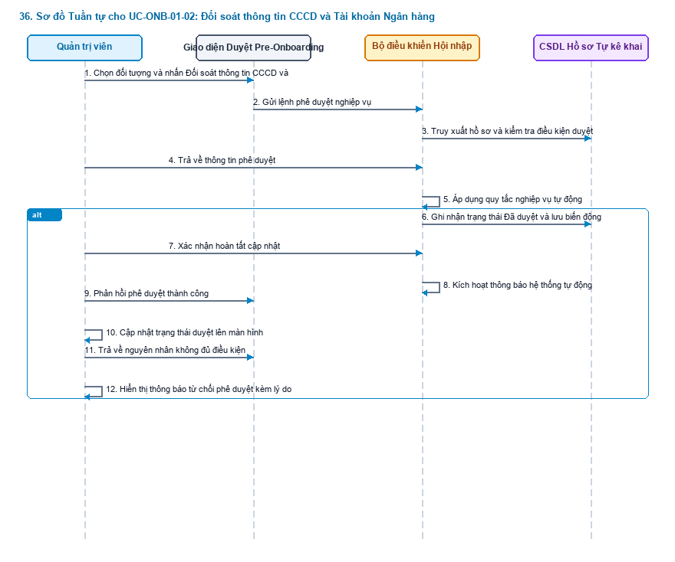
Hình 4.36: Sơ đồ Tuần tự chi tiết (Mã hình: seq_036.png)
Mô tả các bước tương tác trong biểu đồ tuần tự:
- Khởi đầu: Người dùng thao tác trên màn hình.
- Xử lý nghiệp vụ: Lớp Điều khiển (Controller) xác thực thông tin và kiểm tra tính hợp lệ trước khi thao tác xuống Cơ sở dữ liệu.
- Xử lý ngoại lệ / Rẽ nhánh: Nếu vi phạm các ràng buộc nghiệp vụ (trùng mã, sai định dạng, thiếu điều kiện), hệ thống kích hoạt khối else, gửi thông báo cảnh báo và bảo toàn dữ liệu.
- Kết thúc: Hệ thống phản hồi trạng thái hoàn tất thành công lên giao diện người dùng.
---
37. Sơ đồ Tuần tự cho UC-ONB-01-03: Phê duyệt 1-chạm: Tự động tạo Nhân viên, Cấp tài khoản và Hợp đồng
Mục tiêu ca sử dụng: Chuyển đổi ứng viên thành nhân viên chính thức chỉ bằng 1 thao tác phê duyệt, xóa bỏ hoàn toàn việc nhập tay trùng lặp.
Tác nhân tương tác: Giám đốc Nhân sự hoặc Admin. | Sự kiện kích hoạt:
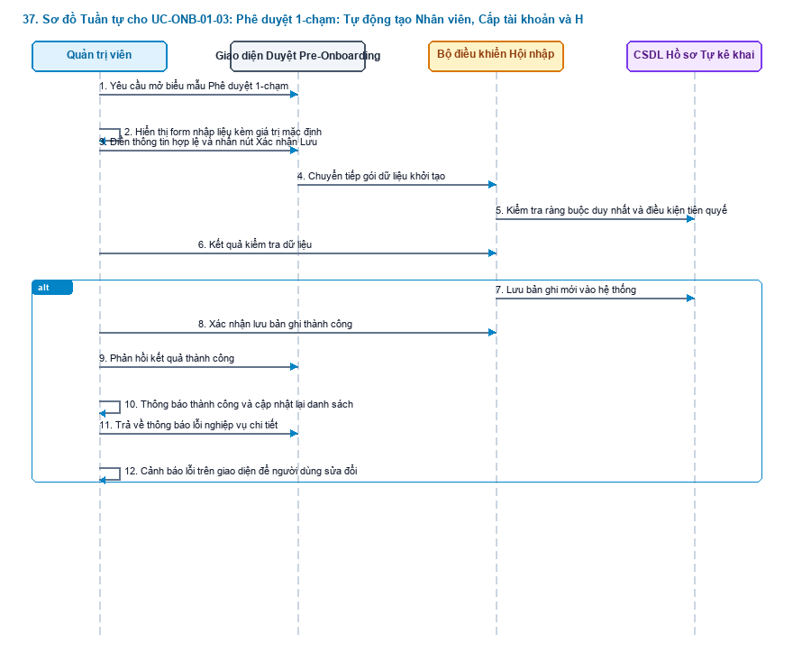
Hình 4.37: Sơ đồ Tuần tự chi tiết (Mã hình: seq_037.png)
Mô tả các bước tương tác trong biểu đồ tuần tự:
- Khởi đầu: Người dùng thao tác trên màn hình.
- Xử lý nghiệp vụ: Lớp Điều khiển (Controller) xác thực thông tin và kiểm tra tính hợp lệ trước khi thao tác xuống Cơ sở dữ liệu.
- Xử lý ngoại lệ / Rẽ nhánh: Nếu vi phạm các ràng buộc nghiệp vụ (trùng mã, sai định dạng, thiếu điều kiện), hệ thống kích hoạt khối else, gửi thông báo cảnh báo và bảo toàn dữ liệu.
- Kết thúc: Hệ thống phản hồi trạng thái hoàn tất thành công lên giao diện người dùng.
---
38. Sơ đồ Tuần tự cho UC-ONB-01-04: Yêu cầu bổ sung hoặc chỉnh sửa thông tin
Mục tiêu ca sử dụng: Trả lại hồ sơ yêu cầu ứng viên kê khai lại khi phát hiện sai sót (ví dụ mờ ảnh CCCD hoặc sai số tài khoản).
Tác nhân tương tác: Chuyên viên Nhân sự. | Sự kiện kích hoạt:
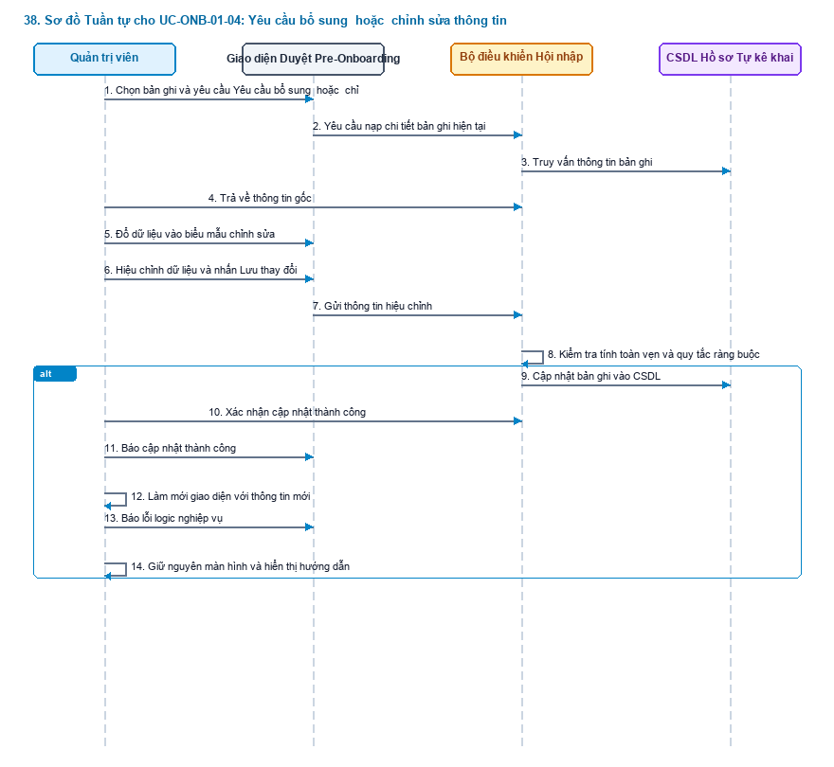
Hình 4.38: Sơ đồ Tuần tự chi tiết (Mã hình: seq_038.png)
Mô tả các bước tương tác trong biểu đồ tuần tự:
- Khởi đầu: Người dùng thao tác trên màn hình.
- Xử lý nghiệp vụ: Lớp Điều khiển (Controller) xác thực thông tin và kiểm tra tính hợp lệ trước khi thao tác xuống Cơ sở dữ liệu.
- Xử lý ngoại lệ / Rẽ nhánh: Nếu vi phạm các ràng buộc nghiệp vụ (trùng mã, sai định dạng, thiếu điều kiện), hệ thống kích hoạt khối else, gửi thông báo cảnh báo và bảo toàn dữ liệu.
- Kết thúc: Hệ thống phản hồi trạng thái hoàn tất thành công lên giao diện người dùng.
---
PHẦN 9: SƠ ĐỒ TUẦN TỰ PHÂN HỆ ONB-02
---
39. Sơ đồ Tuần tự cho UC-ONB-02-01: Giám sát tiến độ hội nhập qua 4 mốc thời gian
Mục tiêu ca sử dụng: Đảm bảo nhân sự mới hòa nhập văn hóa doanh nghiệp đúng tiến độ qua 4 mốc: Ngày đầu tiên, Tuần đầu tiên, Tháng đầu tiên, và Đánh giá hết thử việc.
Tác nhân tương tác: HR Onboarding, Trưởng phòng ban. | Sự kiện kích hoạt:
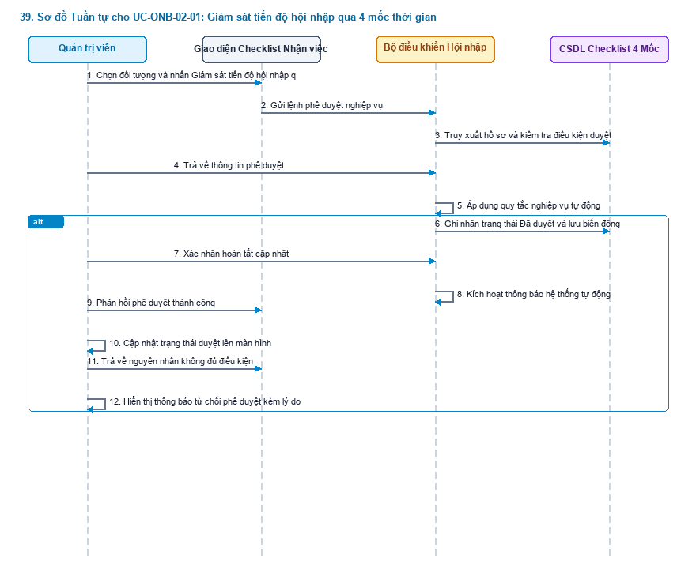
Hình 4.39: Sơ đồ Tuần tự chi tiết (Mã hình: seq_039.png)
Mô tả các bước tương tác trong biểu đồ tuần tự:
- Khởi đầu: Người dùng thao tác trên màn hình.
- Xử lý nghiệp vụ: Lớp Điều khiển (Controller) xác thực thông tin và kiểm tra tính hợp lệ trước khi thao tác xuống Cơ sở dữ liệu.
- Xử lý ngoại lệ / Rẽ nhánh: Nếu vi phạm các ràng buộc nghiệp vụ (trùng mã, sai định dạng, thiếu điều kiện), hệ thống kích hoạt khối else, gửi thông báo cảnh báo và bảo toàn dữ liệu.
- Kết thúc: Hệ thống phản hồi trạng thái hoàn tất thành công lên giao diện người dùng.
---
40. Sơ đồ Tuần tự cho UC-ONB-02-02: Đánh dấu hoàn thành các hạng mục nhận việc
Mục tiêu ca sử dụng: Ghi nhận hoàn tất từng đầu việc hành chính và chuyên môn (Cấp máy tính, Cấp email, Đào tạo nội quy, Giới thiệu dự án).
Tác nhân tương tác: HR Onboarding, Nhân sự mới. | Sự kiện kích hoạt:
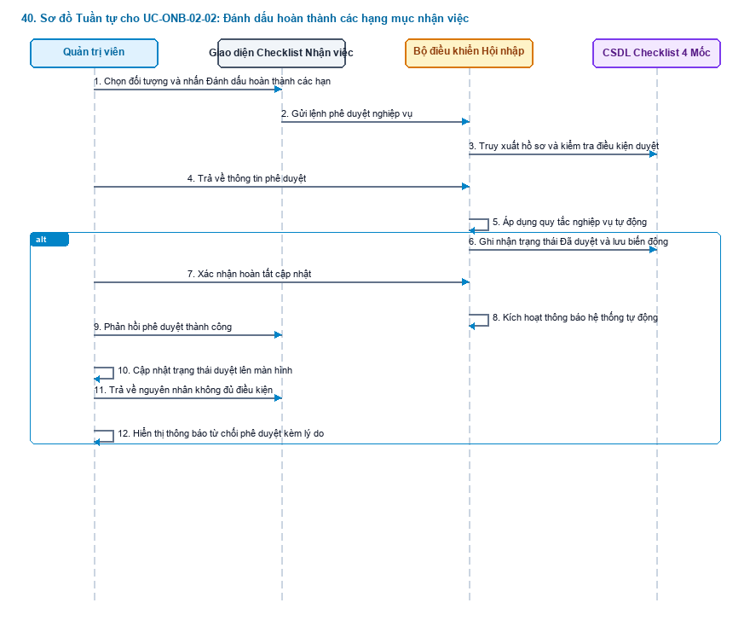
Hình 4.40: Sơ đồ Tuần tự chi tiết (Mã hình: seq_040.png)
Mô tả các bước tương tác trong biểu đồ tuần tự:
- Khởi đầu: Người dùng thao tác trên màn hình.
- Xử lý nghiệp vụ: Lớp Điều khiển (Controller) xác thực thông tin và kiểm tra tính hợp lệ trước khi thao tác xuống Cơ sở dữ liệu.
- Xử lý ngoại lệ / Rẽ nhánh: Nếu vi phạm các ràng buộc nghiệp vụ (trùng mã, sai định dạng, thiếu điều kiện), hệ thống kích hoạt khối else, gửi thông báo cảnh báo và bảo toàn dữ liệu.
- Kết thúc: Hệ thống phản hồi trạng thái hoàn tất thành công lên giao diện người dùng.
---
41. Sơ đồ Tuần tự cho UC-ONB-02-03: Gán Người hướng dẫn (Mentor) cho nhân sự mới
Mục tiêu ca sử dụng: Phân công một nhân sự có kinh nghiệm kèm cặp, hướng dẫn nghiệp vụ cho nhân viên mới trong giai đoạn thử việc.
Tác nhân tương tác: Trưởng bộ phận. | Sự kiện kích hoạt:
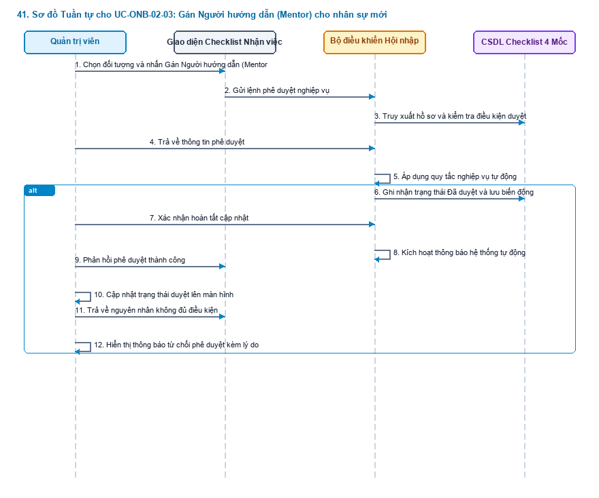
Hình 4.41: Sơ đồ Tuần tự chi tiết (Mã hình: seq_041.png)
Mô tả các bước tương tác trong biểu đồ tuần tự:
- Khởi đầu: Người dùng thao tác trên màn hình.
- Xử lý nghiệp vụ: Lớp Điều khiển (Controller) xác thực thông tin và kiểm tra tính hợp lệ trước khi thao tác xuống Cơ sở dữ liệu.
- Xử lý ngoại lệ / Rẽ nhánh: Nếu vi phạm các ràng buộc nghiệp vụ (trùng mã, sai định dạng, thiếu điều kiện), hệ thống kích hoạt khối else, gửi thông báo cảnh báo và bảo toàn dữ liệu.
- Kết thúc: Hệ thống phản hồi trạng thái hoàn tất thành công lên giao diện người dùng.
---
PHẦN 10: SƠ ĐỒ TUẦN TỰ PHÂN HỆ CORE-01
---
42. Sơ đồ Tuần tự cho UC-CORE-01-01: Xem danh sách và Lọc nhân sự đa tiêu chí
Mục tiêu ca sử dụng: Quản lý toàn bộ danh sách nhân viên trong công ty, lọc theo phòng ban, trạng thái (Chính thức, Thử việc, Đã thôi việc).
Tác nhân tương tác: Quản trị viên, HR. | Sự kiện kích hoạt:
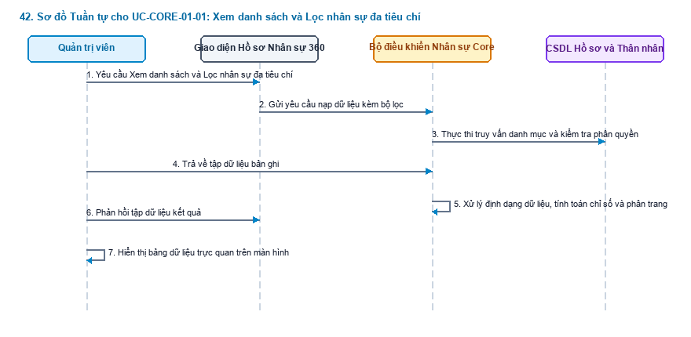
Hình 4.42: Sơ đồ Tuần tự chi tiết (Mã hình: seq_042.png)
Mô tả các bước tương tác trong biểu đồ tuần tự:
- Khởi đầu: Người dùng thao tác trên màn hình.
- Xử lý nghiệp vụ: Lớp Điều khiển (Controller) xác thực thông tin và kiểm tra tính hợp lệ trước khi thao tác xuống Cơ sở dữ liệu.
- Xử lý ngoại lệ / Rẽ nhánh: Nếu vi phạm các ràng buộc nghiệp vụ (trùng mã, sai định dạng, thiếu điều kiện), hệ thống kích hoạt khối else, gửi thông báo cảnh báo và bảo toàn dữ liệu.
- Kết thúc: Hệ thống phản hồi trạng thái hoàn tất thành công lên giao diện người dùng.
---
43. Sơ đồ Tuần tự cho UC-CORE-01-02: Xem chi tiết hồ sơ 14 Tab chuyên sâu
Mục tiêu ca sử dụng: Nắm bắt trọn vẹn lý lịch 360° của người lao động qua 14 tab thông tin.
Tác nhân tương tác: Quản trị viên, HR. | Sự kiện kích hoạt:
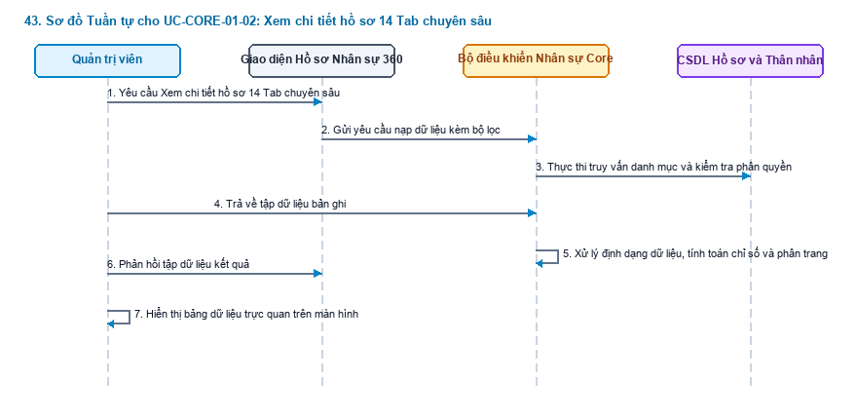
Hình 4.43: Sơ đồ Tuần tự chi tiết (Mã hình: seq_043.png)
Mô tả các bước tương tác trong biểu đồ tuần tự:
- Khởi đầu: Người dùng thao tác trên màn hình.
- Xử lý nghiệp vụ: Lớp Điều khiển (Controller) xác thực thông tin và kiểm tra tính hợp lệ trước khi thao tác xuống Cơ sở dữ liệu.
- Xử lý ngoại lệ / Rẽ nhánh: Nếu vi phạm các ràng buộc nghiệp vụ (trùng mã, sai định dạng, thiếu điều kiện), hệ thống kích hoạt khối else, gửi thông báo cảnh báo và bảo toàn dữ liệu.
- Kết thúc: Hệ thống phản hồi trạng thái hoàn tất thành công lên giao diện người dùng.
---
44. Sơ đồ Tuần tự cho UC-CORE-01-03: Cập nhật thông tin định danh cá nhân
Mục tiêu ca sử dụng: Điều chỉnh số CCCD, địa chỉ thường trú, tạm trú, số tài khoản ngân hàng chi trả lương khi có biến động.
Tác nhân tương tác: HR. | Sự kiện kích hoạt:
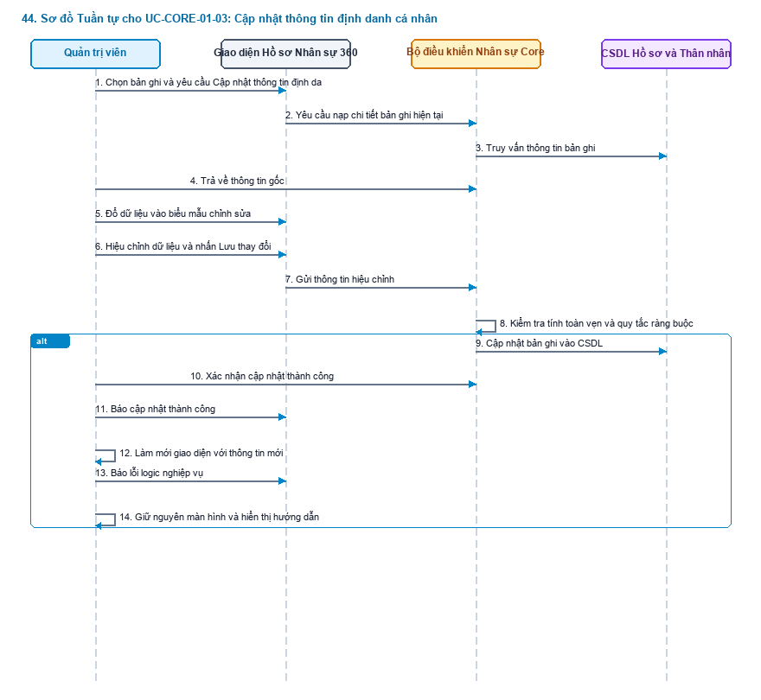
Hình 4.44: Sơ đồ Tuần tự chi tiết (Mã hình: seq_044.png)
Mô tả các bước tương tác trong biểu đồ tuần tự:
- Khởi đầu: Người dùng thao tác trên màn hình.
- Xử lý nghiệp vụ: Lớp Điều khiển (Controller) xác thực thông tin và kiểm tra tính hợp lệ trước khi thao tác xuống Cơ sở dữ liệu.
- Xử lý ngoại lệ / Rẽ nhánh: Nếu vi phạm các ràng buộc nghiệp vụ (trùng mã, sai định dạng, thiếu điều kiện), hệ thống kích hoạt khối else, gửi thông báo cảnh báo và bảo toàn dữ liệu.
- Kết thúc: Hệ thống phản hồi trạng thái hoàn tất thành công lên giao diện người dùng.
---
45. Sơ đồ Tuần tự cho UC-CORE-01-04: Đăng ký Người thân và Giảm trừ gia cảnh thuế TNCN
Mục tiêu ca sử dụng: Ghi nhận thông tin thân nhân (Bố, Mẹ, Vợ, Con) và đăng ký người phụ thuộc để giảm trừ 4.400.000 VNĐ hoặc tháng khi tính thuế TNCN.
Tác nhân tương tác: Chuyên viên CvàB, HR. | Sự kiện kích hoạt:
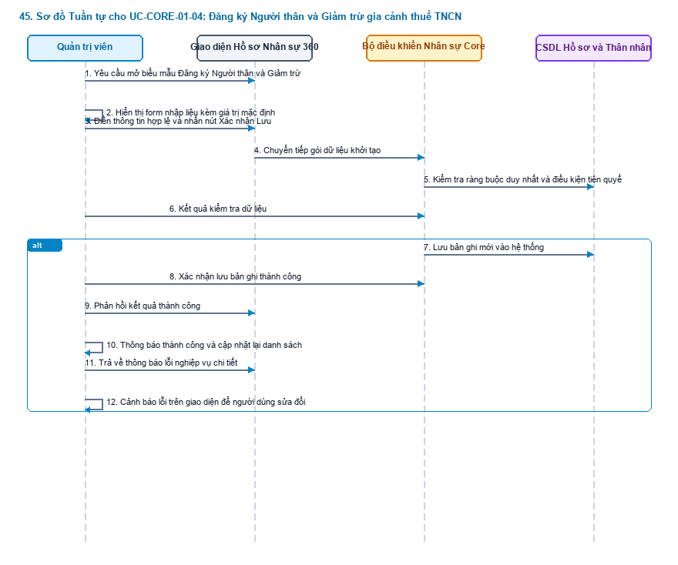
Hình 4.45: Sơ đồ Tuần tự chi tiết (Mã hình: seq_045.png)
Mô tả các bước tương tác trong biểu đồ tuần tự:
- Khởi đầu: Người dùng thao tác trên màn hình.
- Xử lý nghiệp vụ: Lớp Điều khiển (Controller) xác thực thông tin và kiểm tra tính hợp lệ trước khi thao tác xuống Cơ sở dữ liệu.
- Xử lý ngoại lệ / Rẽ nhánh: Nếu vi phạm các ràng buộc nghiệp vụ (trùng mã, sai định dạng, thiếu điều kiện), hệ thống kích hoạt khối else, gửi thông báo cảnh báo và bảo toàn dữ liệu.
- Kết thúc: Hệ thống phản hồi trạng thái hoàn tất thành công lên giao diện người dùng.
---
46. Sơ đồ Tuần tự cho UC-CORE-01-05: Quản lý Bằng cấp và Chứng chỉ chuyên môn
Mục tiêu ca sử dụng: Lưu trữ trình độ học vấn (Đại học, Thạc sĩ) và các chứng chỉ nghề nghiệp quốc tế (AWS, PMP, CPA) phục vụ nâng lương và bổ nhiệm.
Tác nhân tương tác: HR. | Sự kiện kích hoạt:
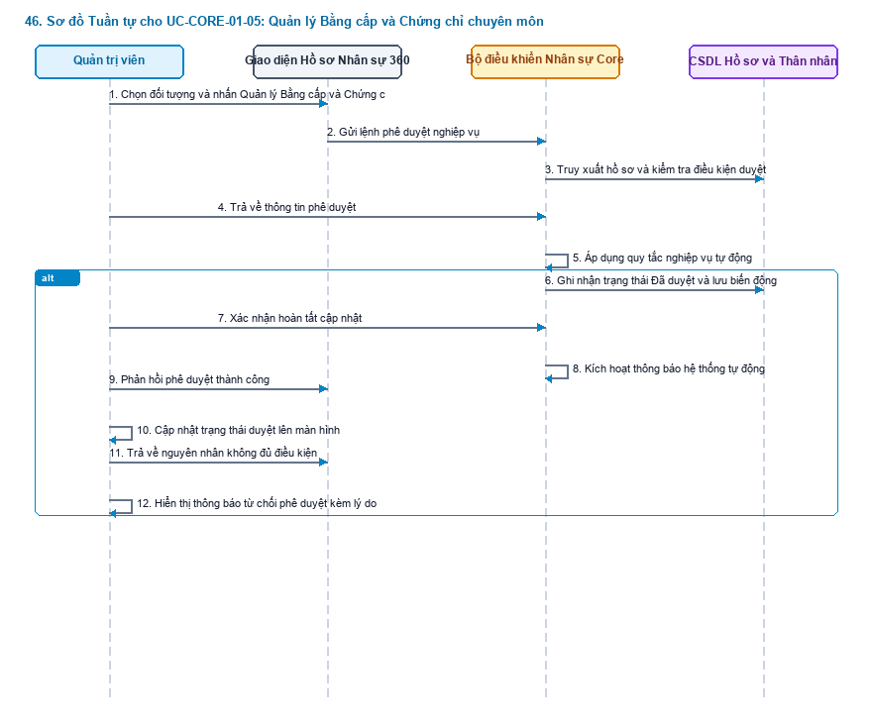
Hình 4.46: Sơ đồ Tuần tự chi tiết (Mã hình: seq_046.png)
Mô tả các bước tương tác trong biểu đồ tuần tự:
- Khởi đầu: Người dùng thao tác trên màn hình.
- Xử lý nghiệp vụ: Lớp Điều khiển (Controller) xác thực thông tin và kiểm tra tính hợp lệ trước khi thao tác xuống Cơ sở dữ liệu.
- Xử lý ngoại lệ / Rẽ nhánh: Nếu vi phạm các ràng buộc nghiệp vụ (trùng mã, sai định dạng, thiếu điều kiện), hệ thống kích hoạt khối else, gửi thông báo cảnh báo và bảo toàn dữ liệu.
- Kết thúc: Hệ thống phản hồi trạng thái hoàn tất thành công lên giao diện người dùng.
---
47. Sơ đồ Tuần tự cho UC-CORE-01-06: Đóng băng hồ sơ nhân sự (Inactive)
Mục tiêu ca sử dụng: Tạm hoãn hợp đồng lao động hoặc chuyển nhân viên sang diện nghỉ không lương mà không xóa dữ liệu.
Tác nhân tương tác: Giám đốc Nhân sự. | Sự kiện kích hoạt:
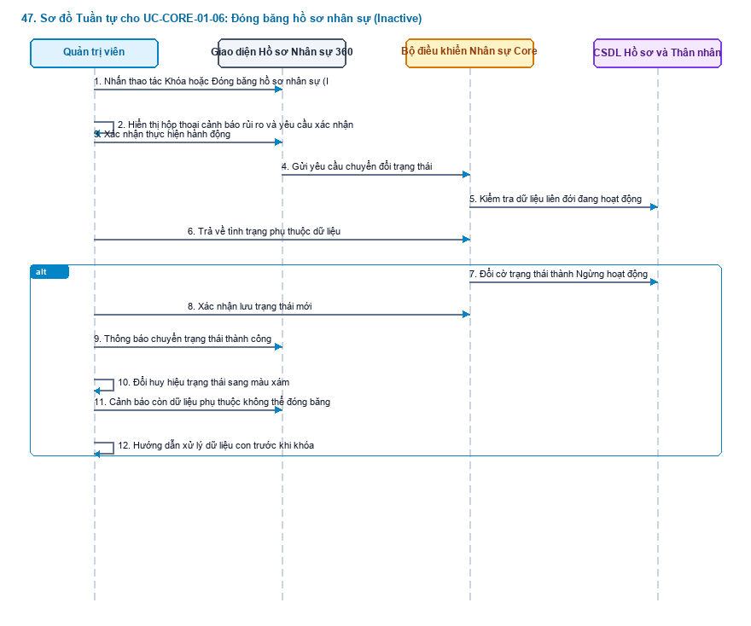
Hình 4.47: Sơ đồ Tuần tự chi tiết (Mã hình: seq_047.png)
Mô tả các bước tương tác trong biểu đồ tuần tự:
- Khởi đầu: Người dùng thao tác trên màn hình.
- Xử lý nghiệp vụ: Lớp Điều khiển (Controller) xác thực thông tin và kiểm tra tính hợp lệ trước khi thao tác xuống Cơ sở dữ liệu.
- Xử lý ngoại lệ / Rẽ nhánh: Nếu vi phạm các ràng buộc nghiệp vụ (trùng mã, sai định dạng, thiếu điều kiện), hệ thống kích hoạt khối else, gửi thông báo cảnh báo và bảo toàn dữ liệu.
- Kết thúc: Hệ thống phản hồi trạng thái hoàn tất thành công lên giao diện người dùng.
---
PHẦN 11: SƠ ĐỒ TUẦN TỰ PHÂN HỆ CORE-02
---
48. Sơ đồ Tuần tự cho UC-CORE-02-01: Xem danh mục văn bản quyết định
Mục tiêu ca sử dụng: Tra cứu toàn bộ các văn bản quyết định nhân sự đã ban hành trong doanh nghiệp.
Tác nhân tương tác: Ban Giám đốc, HR Manager. | Sự kiện kích hoạt:
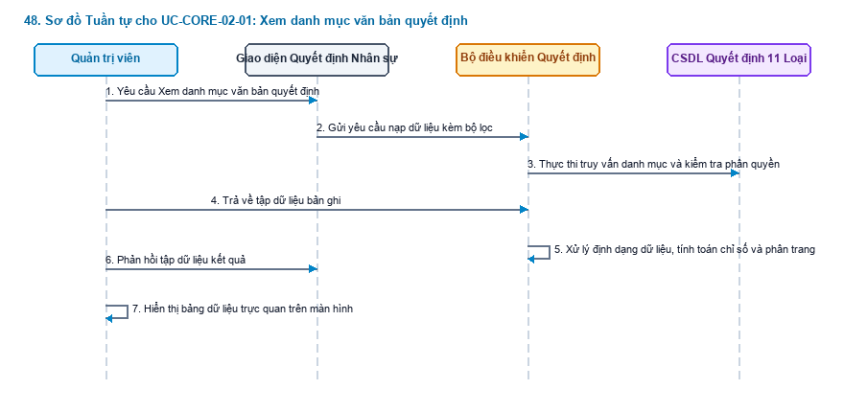
Hình 4.48: Sơ đồ Tuần tự chi tiết (Mã hình: seq_048.png)
Mô tả các bước tương tác trong biểu đồ tuần tự:
- Khởi đầu: Người dùng thao tác trên màn hình.
- Xử lý nghiệp vụ: Lớp Điều khiển (Controller) xác thực thông tin và kiểm tra tính hợp lệ trước khi thao tác xuống Cơ sở dữ liệu.
- Xử lý ngoại lệ / Rẽ nhánh: Nếu vi phạm các ràng buộc nghiệp vụ (trùng mã, sai định dạng, thiếu điều kiện), hệ thống kích hoạt khối else, gửi thông báo cảnh báo và bảo toàn dữ liệu.
- Kết thúc: Hệ thống phản hồi trạng thái hoàn tất thành công lên giao diện người dùng.
---
49. Sơ đồ Tuần tự cho UC-CORE-02-02: Khởi tạo dự thảo Quyết định (11 Loại chuẩn hóa)
Mục tiêu ca sử dụng: Tuyệt đối không cho phép sửa trực tiếp lương và chức danh trên hồ sơ. Mọi thay đổi bắt buộc qua dự thảo Quyết định.
Tác nhân tương tác: HR Manager. | Sự kiện kích hoạt:
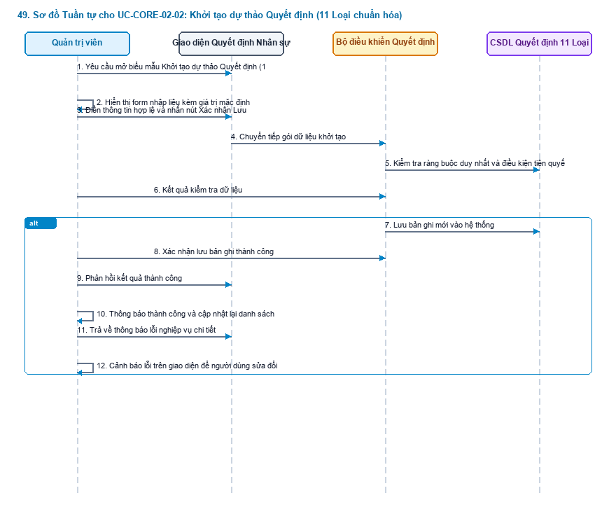
Hình 4.49: Sơ đồ Tuần tự chi tiết (Mã hình: seq_049.png)
Mô tả các bước tương tác trong biểu đồ tuần tự:
- Khởi đầu: Người dùng thao tác trên màn hình.
- Xử lý nghiệp vụ: Lớp Điều khiển (Controller) xác thực thông tin và kiểm tra tính hợp lệ trước khi thao tác xuống Cơ sở dữ liệu.
- Xử lý ngoại lệ / Rẽ nhánh: Nếu vi phạm các ràng buộc nghiệp vụ (trùng mã, sai định dạng, thiếu điều kiện), hệ thống kích hoạt khối else, gửi thông báo cảnh báo và bảo toàn dữ liệu.
- Kết thúc: Hệ thống phản hồi trạng thái hoàn tất thành công lên giao diện người dùng.
---
50. Sơ đồ Tuần tự cho UC-CORE-02-03: Phê duyệt quyết định và Sinh số hiệu văn bản
Mục tiêu ca sử dụng: Ban Giám đốc ký duyệt văn bản chính thức.
Tác nhân tương tác: Ban Giám đốc (CEO hoặc BOD). | Sự kiện kích hoạt:
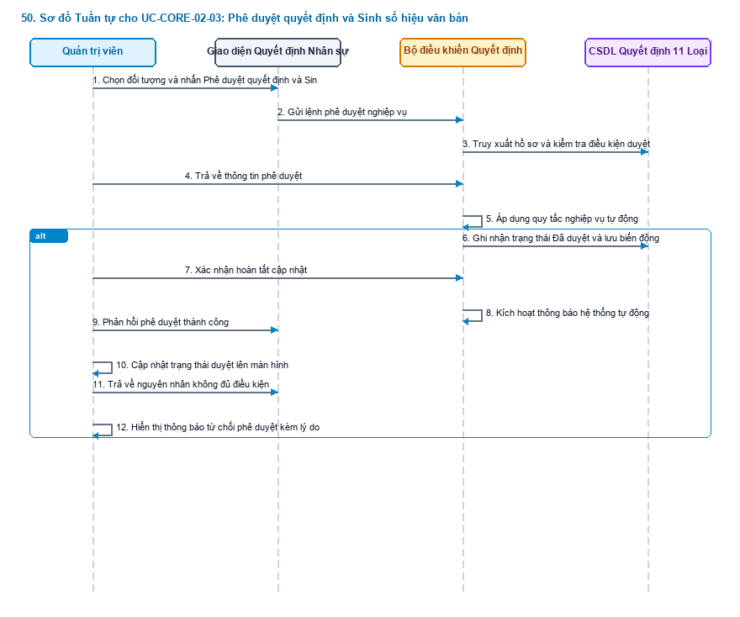
Hình 4.50: Sơ đồ Tuần tự chi tiết (Mã hình: seq_050.png)
Mô tả các bước tương tác trong biểu đồ tuần tự:
- Khởi đầu: Người dùng thao tác trên màn hình.
- Xử lý nghiệp vụ: Lớp Điều khiển (Controller) xác thực thông tin và kiểm tra tính hợp lệ trước khi thao tác xuống Cơ sở dữ liệu.
- Xử lý ngoại lệ / Rẽ nhánh: Nếu vi phạm các ràng buộc nghiệp vụ (trùng mã, sai định dạng, thiếu điều kiện), hệ thống kích hoạt khối else, gửi thông báo cảnh báo và bảo toàn dữ liệu.
- Kết thúc: Hệ thống phản hồi trạng thái hoàn tất thành công lên giao diện người dùng.
---
51. Sơ đồ Tuần tự cho UC-CORE-02-04: Tự động cập nhật Lương và Hồ sơ công tác
Mục tiêu ca sử dụng: Tự động đồng bộ các thông số mới vào hồ sơ nhân viên ngay khi quyết định có hiệu lực.
Tác nhân tương tác: Hệ thống tự động. | Sự kiện kích hoạt:
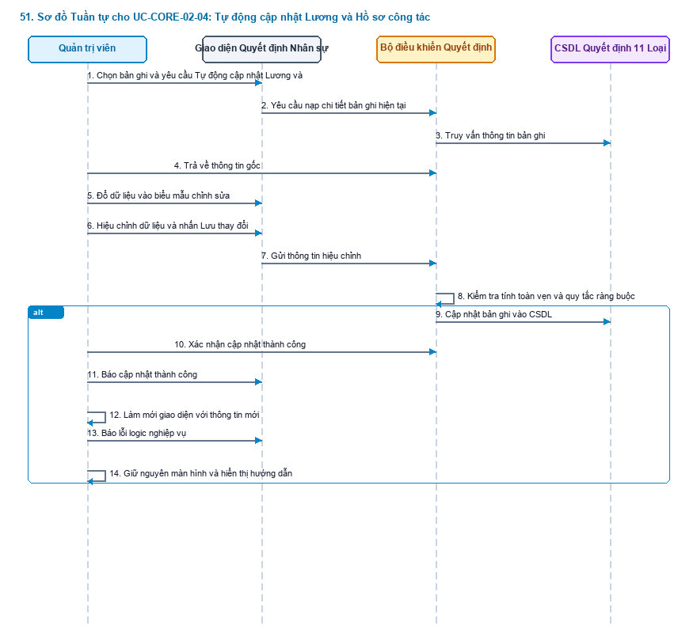
Hình 4.51: Sơ đồ Tuần tự chi tiết (Mã hình: seq_051.png)
Mô tả các bước tương tác trong biểu đồ tuần tự:
- Khởi đầu: Người dùng thao tác trên màn hình.
- Xử lý nghiệp vụ: Lớp Điều khiển (Controller) xác thực thông tin và kiểm tra tính hợp lệ trước khi thao tác xuống Cơ sở dữ liệu.
- Xử lý ngoại lệ / Rẽ nhánh: Nếu vi phạm các ràng buộc nghiệp vụ (trùng mã, sai định dạng, thiếu điều kiện), hệ thống kích hoạt khối else, gửi thông báo cảnh báo và bảo toàn dữ liệu.
- Kết thúc: Hệ thống phản hồi trạng thái hoàn tất thành công lên giao diện người dùng.
---
52. Sơ đồ Tuần tự cho UC-CORE-02-05: Tự động sinh Phụ lục Hợp đồng lao động
Mục tiêu ca sử dụng: Tự động tạo văn bản Phụ lục HĐLĐ hợp pháp khi có quyết định nâng lương hoặc đổi chức danh mà không cần soạn thảo thủ công.
Tác nhân tương tác: Hệ thống tự động. | Sự kiện kích hoạt:
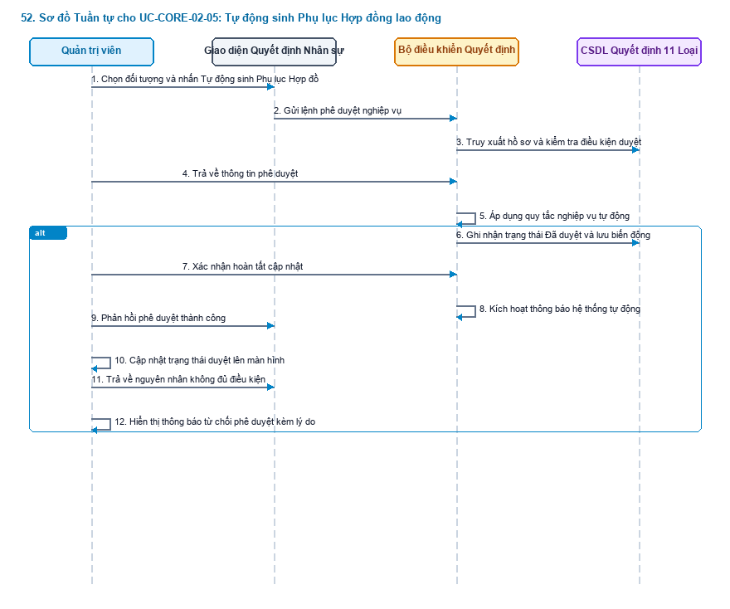
Hình 4.52: Sơ đồ Tuần tự chi tiết (Mã hình: seq_052.png)
Mô tả các bước tương tác trong biểu đồ tuần tự:
- Khởi đầu: Người dùng thao tác trên màn hình.
- Xử lý nghiệp vụ: Lớp Điều khiển (Controller) xác thực thông tin và kiểm tra tính hợp lệ trước khi thao tác xuống Cơ sở dữ liệu.
- Xử lý ngoại lệ / Rẽ nhánh: Nếu vi phạm các ràng buộc nghiệp vụ (trùng mã, sai định dạng, thiếu điều kiện), hệ thống kích hoạt khối else, gửi thông báo cảnh báo và bảo toàn dữ liệu.
- Kết thúc: Hệ thống phản hồi trạng thái hoàn tất thành công lên giao diện người dùng.
---
PHẦN 12: SƠ ĐỒ TUẦN TỰ PHÂN HỆ CORE-03
---
53. Sơ đồ Tuần tự cho UC-CORE-03-01: Xem danh sách hợp đồng
Mục tiêu ca sử dụng: Theo dõi tình trạng các hợp đồng lao động của toàn bộ nhân sự trong công ty.
Tác nhân tương tác: Chuyên viên CvàB. | Sự kiện kích hoạt:
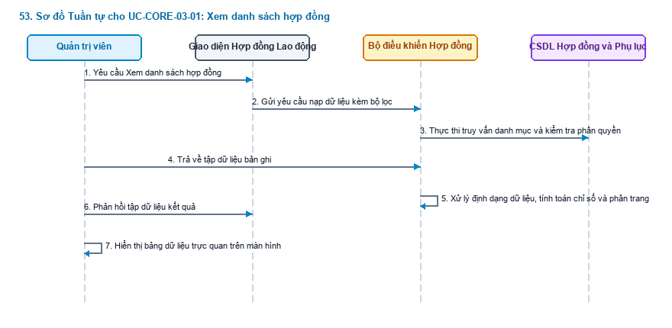
Hình 4.53: Sơ đồ Tuần tự chi tiết (Mã hình: seq_053.png)
Mô tả các bước tương tác trong biểu đồ tuần tự:
- Khởi đầu: Người dùng thao tác trên màn hình.
- Xử lý nghiệp vụ: Lớp Điều khiển (Controller) xác thực thông tin và kiểm tra tính hợp lệ trước khi thao tác xuống Cơ sở dữ liệu.
- Xử lý ngoại lệ / Rẽ nhánh: Nếu vi phạm các ràng buộc nghiệp vụ (trùng mã, sai định dạng, thiếu điều kiện), hệ thống kích hoạt khối else, gửi thông báo cảnh báo và bảo toàn dữ liệu.
- Kết thúc: Hệ thống phản hồi trạng thái hoàn tất thành công lên giao diện người dùng.
---
54. Sơ đồ Tuần tự cho UC-CORE-03-02: Ký mới Hợp đồng lao động
Mục tiêu ca sử dụng: Thiết lập hợp đồng lao động chính thức cho nhân sự mới hoặc chuyển đổi sau thử việc.
Tác nhân tương tác: Chuyên viên CvàB. | Sự kiện kích hoạt:
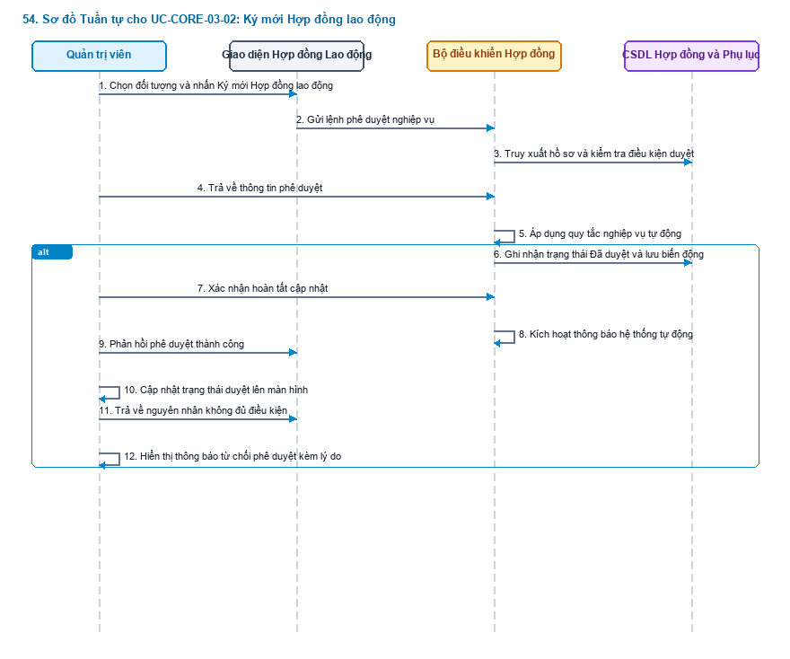
Hình 4.54: Sơ đồ Tuần tự chi tiết (Mã hình: seq_054.png)
Mô tả các bước tương tác trong biểu đồ tuần tự:
- Khởi đầu: Người dùng thao tác trên màn hình.
- Xử lý nghiệp vụ: Lớp Điều khiển (Controller) xác thực thông tin và kiểm tra tính hợp lệ trước khi thao tác xuống Cơ sở dữ liệu.
- Xử lý ngoại lệ / Rẽ nhánh: Nếu vi phạm các ràng buộc nghiệp vụ (trùng mã, sai định dạng, thiếu điều kiện), hệ thống kích hoạt khối else, gửi thông báo cảnh báo và bảo toàn dữ liệu.
- Kết thúc: Hệ thống phản hồi trạng thái hoàn tất thành công lên giao diện người dùng.
---
55. Sơ đồ Tuần tự cho UC-CORE-03-03: Quản lý Phụ lục Hợp đồng lao động
Mục tiêu ca sử dụng: Theo dõi danh sách các phụ lục điều chỉnh lương và điều khoản gắn liền với từng hợp đồng gốc.
Tác nhân tương tác: Chuyên viên CvàB. | Sự kiện kích hoạt:
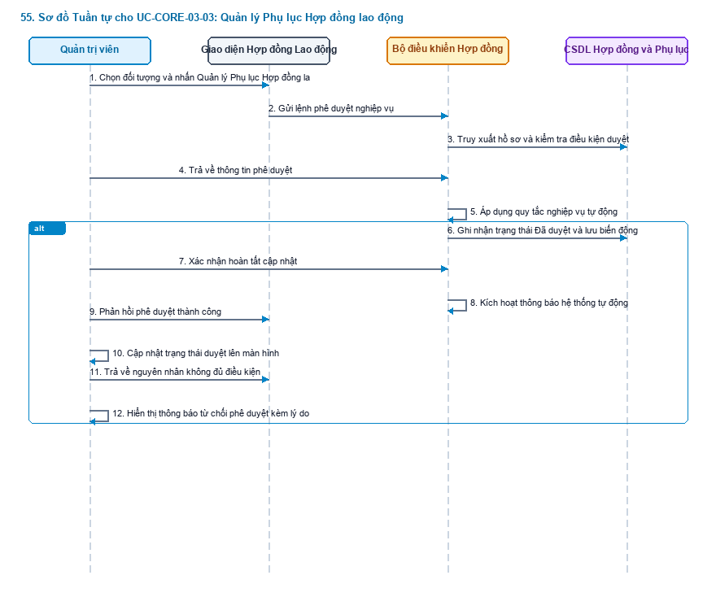
Hình 4.55: Sơ đồ Tuần tự chi tiết (Mã hình: seq_055.png)
Mô tả các bước tương tác trong biểu đồ tuần tự:
- Khởi đầu: Người dùng thao tác trên màn hình.
- Xử lý nghiệp vụ: Lớp Điều khiển (Controller) xác thực thông tin và kiểm tra tính hợp lệ trước khi thao tác xuống Cơ sở dữ liệu.
- Xử lý ngoại lệ / Rẽ nhánh: Nếu vi phạm các ràng buộc nghiệp vụ (trùng mã, sai định dạng, thiếu điều kiện), hệ thống kích hoạt khối else, gửi thông báo cảnh báo và bảo toàn dữ liệu.
- Kết thúc: Hệ thống phản hồi trạng thái hoàn tất thành công lên giao diện người dùng.
---
56. Sơ đồ Tuần tự cho UC-CORE-03-04: Cảnh báo tự động Hợp đồng hết hạn trước 30 ngày
Mục tiêu ca sử dụng: Giúp nhân sự chủ động thời gian làm thủ tục tái ký hoặc thanh lý theo luật lao động.
Tác nhân tương tác: Hệ thống tự động. | Sự kiện kích hoạt:
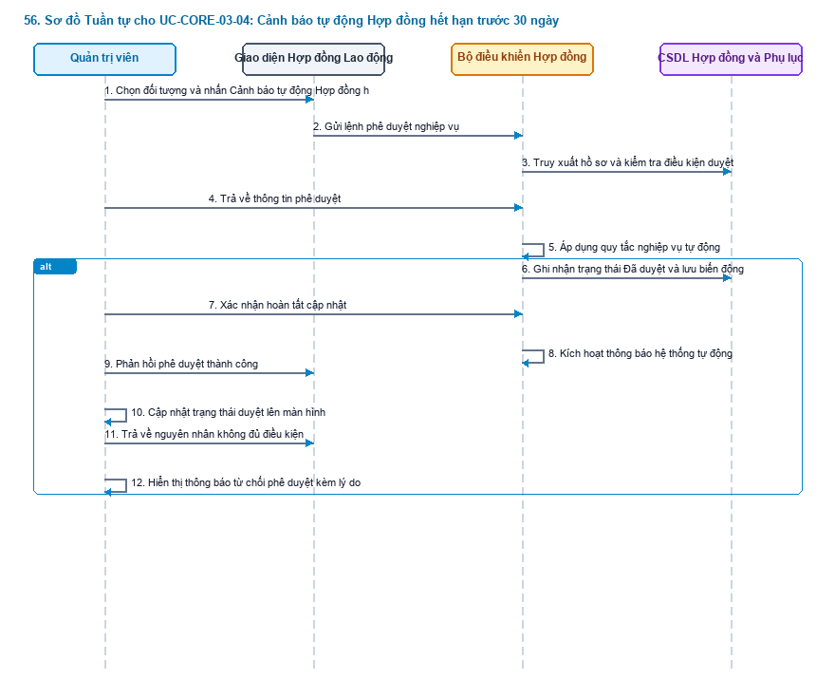
Hình 4.56: Sơ đồ Tuần tự chi tiết (Mã hình: seq_056.png)
Mô tả các bước tương tác trong biểu đồ tuần tự:
- Khởi đầu: Người dùng thao tác trên màn hình.
- Xử lý nghiệp vụ: Lớp Điều khiển (Controller) xác thực thông tin và kiểm tra tính hợp lệ trước khi thao tác xuống Cơ sở dữ liệu.
- Xử lý ngoại lệ / Rẽ nhánh: Nếu vi phạm các ràng buộc nghiệp vụ (trùng mã, sai định dạng, thiếu điều kiện), hệ thống kích hoạt khối else, gửi thông báo cảnh báo và bảo toàn dữ liệu.
- Kết thúc: Hệ thống phản hồi trạng thái hoàn tất thành công lên giao diện người dùng.
---
57. Sơ đồ Tuần tự cho UC-CORE-03-05: Thanh lý hoặc Chấm dứt hợp đồng lao động
Mục tiêu ca sử dụng: Chuyển trạng thái hợp đồng sang Đã chấm dứt khi nhân viên thôi việc hoặc không tái ký.
Tác nhân tương tác: HR Manager. | Sự kiện kích hoạt:
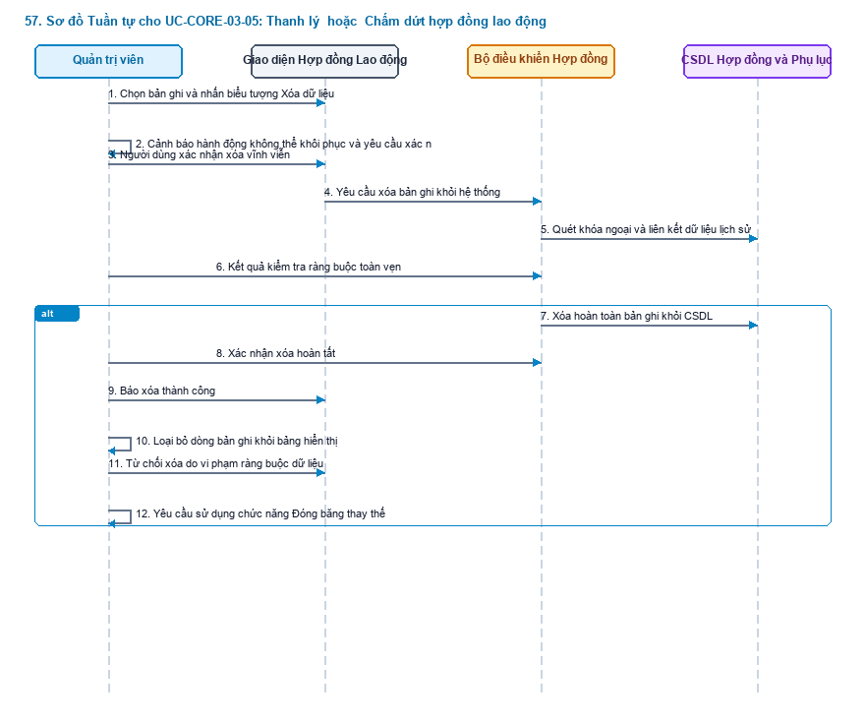
Hình 4.57: Sơ đồ Tuần tự chi tiết (Mã hình: seq_057.png)
Mô tả các bước tương tác trong biểu đồ tuần tự:
- Khởi đầu: Người dùng thao tác trên màn hình.
- Xử lý nghiệp vụ: Lớp Điều khiển (Controller) xác thực thông tin và kiểm tra tính hợp lệ trước khi thao tác xuống Cơ sở dữ liệu.
- Xử lý ngoại lệ / Rẽ nhánh: Nếu vi phạm các ràng buộc nghiệp vụ (trùng mã, sai định dạng, thiếu điều kiện), hệ thống kích hoạt khối else, gửi thông báo cảnh báo và bảo toàn dữ liệu.
- Kết thúc: Hệ thống phản hồi trạng thái hoàn tất thành công lên giao diện người dùng.
---
PHẦN 13: SƠ ĐỒ TUẦN TỰ PHÂN HỆ ATT-01
---
58. Sơ đồ Tuần tự cho UC-ATT-01-01: Xem bảng công toàn công ty theo tháng
Mục tiêu ca sử dụng: Theo dõi tình hình đi làm thực tế của toàn bộ nhân viên trong tháng được chọn.
Tác nhân tương tác: Chuyên viên CvàB, Trưởng bộ phận. | Sự kiện kích hoạt:
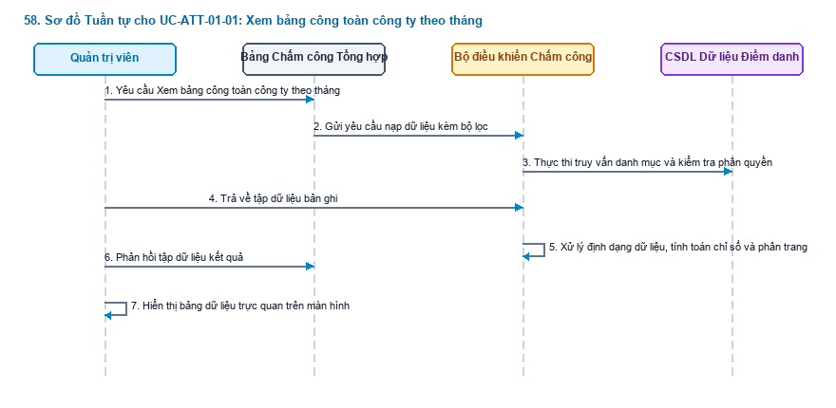
Hình 4.58: Sơ đồ Tuần tự chi tiết (Mã hình: seq_058.png)
Mô tả các bước tương tác trong biểu đồ tuần tự:
- Khởi đầu: Người dùng thao tác trên màn hình.
- Xử lý nghiệp vụ: Lớp Điều khiển (Controller) xác thực thông tin và kiểm tra tính hợp lệ trước khi thao tác xuống Cơ sở dữ liệu.
- Xử lý ngoại lệ / Rẽ nhánh: Nếu vi phạm các ràng buộc nghiệp vụ (trùng mã, sai định dạng, thiếu điều kiện), hệ thống kích hoạt khối else, gửi thông báo cảnh báo và bảo toàn dữ liệu.
- Kết thúc: Hệ thống phản hồi trạng thái hoàn tất thành công lên giao diện người dùng.
---
59. Sơ đồ Tuần tự cho UC-ATT-01-02: Lọc bảng công theo phòng ban và Trạng thái
Mục tiêu ca sử dụng: Giúp quản lý chỉ theo dõi bảng công thuộc phòng ban mình phụ trách hoặc lọc các nhân sự đi trễ hoặc vắng mặt.
Tác nhân tương tác: Trưởng bộ phận. | Sự kiện kích hoạt:
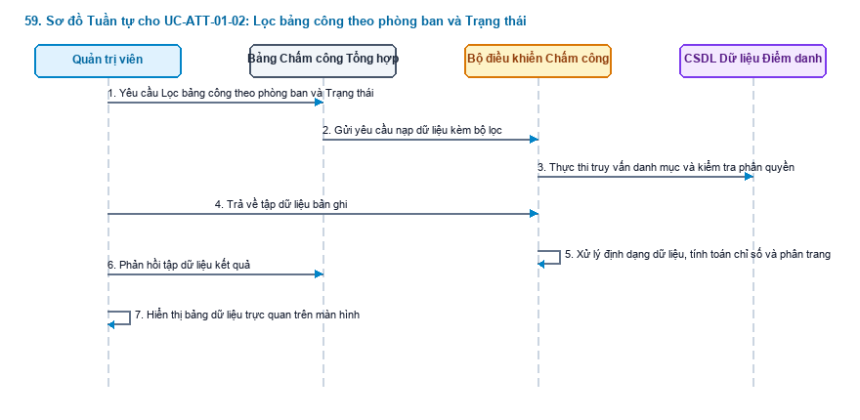
Hình 4.59: Sơ đồ Tuần tự chi tiết (Mã hình: seq_059.png)
Mô tả các bước tương tác trong biểu đồ tuần tự:
- Khởi đầu: Người dùng thao tác trên màn hình.
- Xử lý nghiệp vụ: Lớp Điều khiển (Controller) xác thực thông tin và kiểm tra tính hợp lệ trước khi thao tác xuống Cơ sở dữ liệu.
- Xử lý ngoại lệ / Rẽ nhánh: Nếu vi phạm các ràng buộc nghiệp vụ (trùng mã, sai định dạng, thiếu điều kiện), hệ thống kích hoạt khối else, gửi thông báo cảnh báo và bảo toàn dữ liệu.
- Kết thúc: Hệ thống phản hồi trạng thái hoàn tất thành công lên giao diện người dùng.
---
60. Sơ đồ Tuần tự cho UC-ATT-01-03: Quét chốt công và Tự động tính ngày công chuẩn
Mục tiêu ca sử dụng: Tự động so khớp thời gian check-in hoặc out thực tế với ca làm việc để quy đổi thành số ngày công (1.0 công, 0.5 công).
Tác nhân tương tác: Hệ thống tự động hoặc CvàB. | Sự kiện kích hoạt:
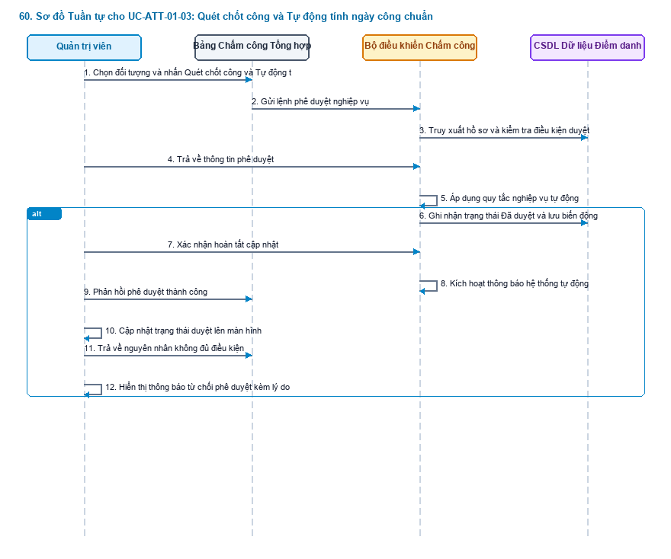
Hình 4.60: Sơ đồ Tuần tự chi tiết (Mã hình: seq_060.png)
Mô tả các bước tương tác trong biểu đồ tuần tự:
- Khởi đầu: Người dùng thao tác trên màn hình.
- Xử lý nghiệp vụ: Lớp Điều khiển (Controller) xác thực thông tin và kiểm tra tính hợp lệ trước khi thao tác xuống Cơ sở dữ liệu.
- Xử lý ngoại lệ / Rẽ nhánh: Nếu vi phạm các ràng buộc nghiệp vụ (trùng mã, sai định dạng, thiếu điều kiện), hệ thống kích hoạt khối else, gửi thông báo cảnh báo và bảo toàn dữ liệu.
- Kết thúc: Hệ thống phản hồi trạng thái hoàn tất thành công lên giao diện người dùng.
---
61. Sơ đồ Tuần tự cho UC-ATT-01-04: Tự động ghi nhận công Nghỉ Lễ theo Điều 112 BLLĐ
Mục tiêu ca sử dụng: Đảm bảo quyền lợi hưởng nguyên lương ngày lễ tết theo đúng Bộ luật Lao động Việt Nam.
Tác nhân tương tác: Hệ thống tự động. | Sự kiện kích hoạt:
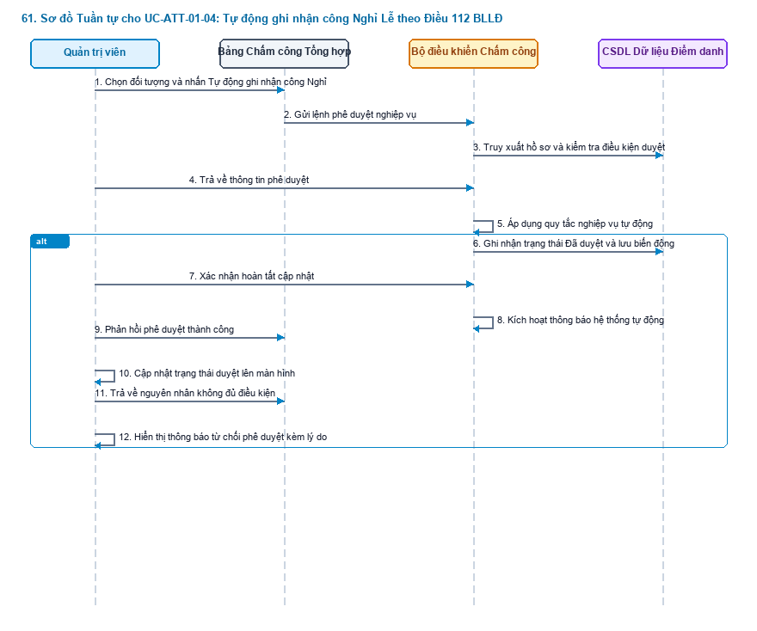
Hình 4.61: Sơ đồ Tuần tự chi tiết (Mã hình: seq_061.png)
Mô tả các bước tương tác trong biểu đồ tuần tự:
- Khởi đầu: Người dùng thao tác trên màn hình.
- Xử lý nghiệp vụ: Lớp Điều khiển (Controller) xác thực thông tin và kiểm tra tính hợp lệ trước khi thao tác xuống Cơ sở dữ liệu.
- Xử lý ngoại lệ / Rẽ nhánh: Nếu vi phạm các ràng buộc nghiệp vụ (trùng mã, sai định dạng, thiếu điều kiện), hệ thống kích hoạt khối else, gửi thông báo cảnh báo và bảo toàn dữ liệu.
- Kết thúc: Hệ thống phản hồi trạng thái hoàn tất thành công lên giao diện người dùng.
---
62. Sơ đồ Tuần tự cho UC-ATT-01-05: Xuất bảng chấm công sang file Excel
Mục tiêu ca sử dụng: Xuất bảng công dạng bảng tính để đối soát hoặc lưu trữ hồ sơ thanh tra lao động.
Tác nhân tương tác: Chuyên viên CvàB. | Sự kiện kích hoạt:
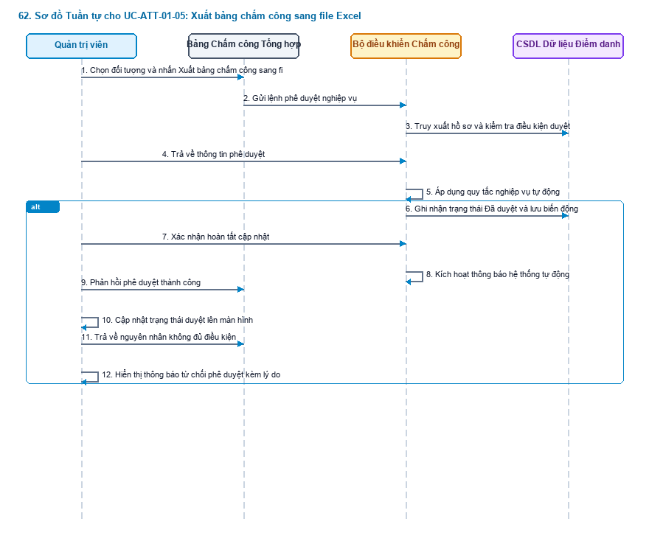
Hình 4.62: Sơ đồ Tuần tự chi tiết (Mã hình: seq_062.png)
Mô tả các bước tương tác trong biểu đồ tuần tự:
- Khởi đầu: Người dùng thao tác trên màn hình.
- Xử lý nghiệp vụ: Lớp Điều khiển (Controller) xác thực thông tin và kiểm tra tính hợp lệ trước khi thao tác xuống Cơ sở dữ liệu.
- Xử lý ngoại lệ / Rẽ nhánh: Nếu vi phạm các ràng buộc nghiệp vụ (trùng mã, sai định dạng, thiếu điều kiện), hệ thống kích hoạt khối else, gửi thông báo cảnh báo và bảo toàn dữ liệu.
- Kết thúc: Hệ thống phản hồi trạng thái hoàn tất thành công lên giao diện người dùng.
---
PHẦN 14: SƠ ĐỒ TUẦN TỰ PHÂN HỆ ATT-02
---
63. Sơ đồ Tuần tự cho UC-ATT-02-01: Xem danh sách đơn giải trình chấm công
Mục tiêu ca sử dụng: Cấp quản lý xem các đề xuất bù giờ vào hoặc ra do nhân viên quên chấm công hoặc lỗi máy quét.
Tác nhân tương tác: Quản lý trực tiếp, HR. | Sự kiện kích hoạt:
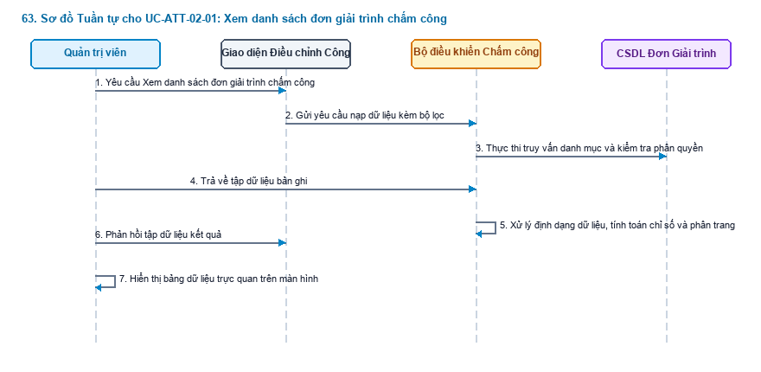
Hình 4.63: Sơ đồ Tuần tự chi tiết (Mã hình: seq_063.png)
Mô tả các bước tương tác trong biểu đồ tuần tự:
- Khởi đầu: Người dùng thao tác trên màn hình.
- Xử lý nghiệp vụ: Lớp Điều khiển (Controller) xác thực thông tin và kiểm tra tính hợp lệ trước khi thao tác xuống Cơ sở dữ liệu.
- Xử lý ngoại lệ / Rẽ nhánh: Nếu vi phạm các ràng buộc nghiệp vụ (trùng mã, sai định dạng, thiếu điều kiện), hệ thống kích hoạt khối else, gửi thông báo cảnh báo và bảo toàn dữ liệu.
- Kết thúc: Hệ thống phản hồi trạng thái hoàn tất thành công lên giao diện người dùng.
---
64. Sơ đồ Tuần tự cho UC-ATT-02-02: Phê duyệt đơn và Tự động bù ngày công
Mục tiêu ca sử dụng: Chấp thuận lý do giải trình hợp lệ và tự động cập nhật lại ngày công trên bảng chấm công.
Tác nhân tương tác: Quản lý trực tiếp. | Sự kiện kích hoạt:
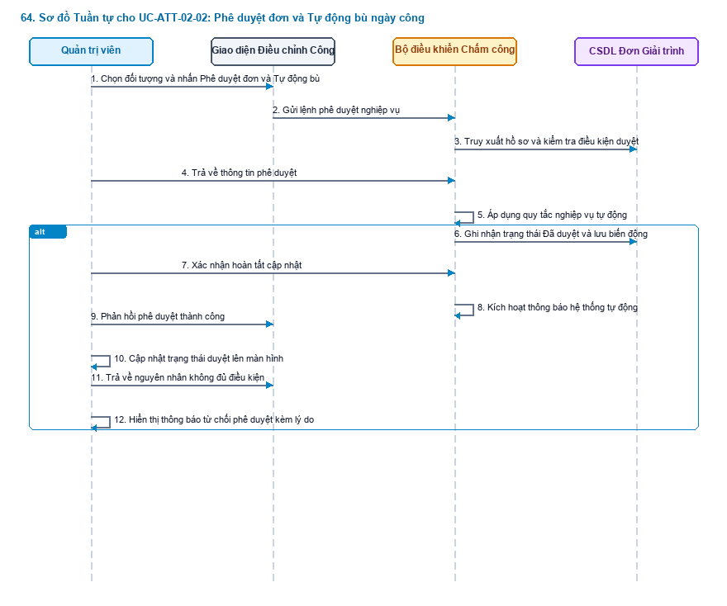
Hình 4.64: Sơ đồ Tuần tự chi tiết (Mã hình: seq_064.png)
Mô tả các bước tương tác trong biểu đồ tuần tự:
- Khởi đầu: Người dùng thao tác trên màn hình.
- Xử lý nghiệp vụ: Lớp Điều khiển (Controller) xác thực thông tin và kiểm tra tính hợp lệ trước khi thao tác xuống Cơ sở dữ liệu.
- Xử lý ngoại lệ / Rẽ nhánh: Nếu vi phạm các ràng buộc nghiệp vụ (trùng mã, sai định dạng, thiếu điều kiện), hệ thống kích hoạt khối else, gửi thông báo cảnh báo và bảo toàn dữ liệu.
- Kết thúc: Hệ thống phản hồi trạng thái hoàn tất thành công lên giao diện người dùng.
---
65. Sơ đồ Tuần tự cho UC-ATT-02-03: Từ chối đơn giải trình kèm lý do
Mục tiêu ca sử dụng: Không chấp thuận các giải trình không có căn cứ hoặc vi phạm nội quy.
Tác nhân tương tác: Quản lý trực tiếp. | Sự kiện kích hoạt:
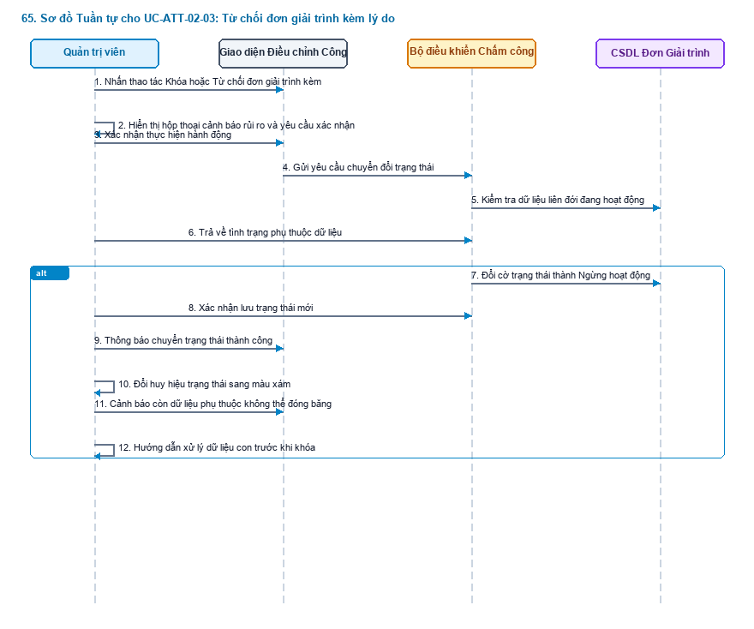
Hình 4.65: Sơ đồ Tuần tự chi tiết (Mã hình: seq_065.png)
Mô tả các bước tương tác trong biểu đồ tuần tự:
- Khởi đầu: Người dùng thao tác trên màn hình.
- Xử lý nghiệp vụ: Lớp Điều khiển (Controller) xác thực thông tin và kiểm tra tính hợp lệ trước khi thao tác xuống Cơ sở dữ liệu.
- Xử lý ngoại lệ / Rẽ nhánh: Nếu vi phạm các ràng buộc nghiệp vụ (trùng mã, sai định dạng, thiếu điều kiện), hệ thống kích hoạt khối else, gửi thông báo cảnh báo và bảo toàn dữ liệu.
- Kết thúc: Hệ thống phản hồi trạng thái hoàn tất thành công lên giao diện người dùng.
---
PHẦN 15: SƠ ĐỒ TUẦN TỰ PHÂN HỆ LEA-01
---
66. Sơ đồ Tuần tự cho UC-LEA-01-01: Xem danh sách đơn xin nghỉ phép
Mục tiêu ca sử dụng: Quản lý tập trung toàn bộ các đơn xin nghỉ phép của nhân viên trong công ty.
Tác nhân tương tác: Quản lý trực tiếp, HR. | Sự kiện kích hoạt:
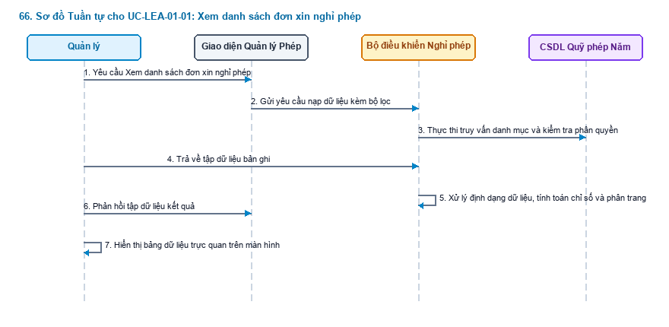
Hình 4.66: Sơ đồ Tuần tự chi tiết (Mã hình: seq_066.png)
Mô tả các bước tương tác trong biểu đồ tuần tự:
- Khởi đầu: Người dùng thao tác trên màn hình.
- Xử lý nghiệp vụ: Lớp Điều khiển (Controller) xác thực thông tin và kiểm tra tính hợp lệ trước khi thao tác xuống Cơ sở dữ liệu.
- Xử lý ngoại lệ / Rẽ nhánh: Nếu vi phạm các ràng buộc nghiệp vụ (trùng mã, sai định dạng, thiếu điều kiện), hệ thống kích hoạt khối else, gửi thông báo cảnh báo và bảo toàn dữ liệu.
- Kết thúc: Hệ thống phản hồi trạng thái hoàn tất thành công lên giao diện người dùng.
---
67. Sơ đồ Tuần tự cho UC-LEA-01-02: Kiểm tra số dư quỹ phép năm của nhân viên
Mục tiêu ca sử dụng: Giúp người duyệt đối soát số ngày phép năm còn lại trước khi ra quyết định duyệt.
Tác nhân tương tác: Quản lý trực tiếp. | Sự kiện kích hoạt:
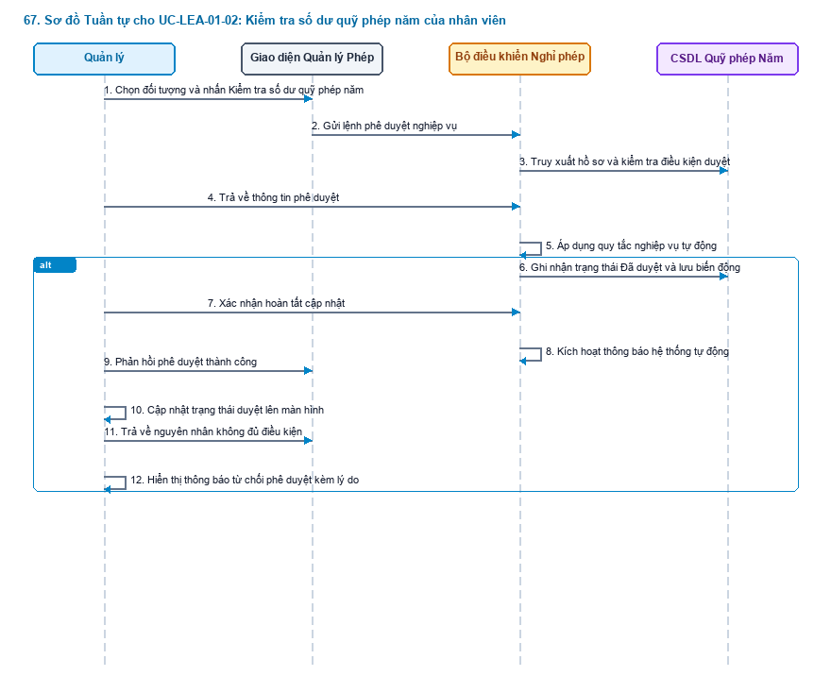
Hình 4.67: Sơ đồ Tuần tự chi tiết (Mã hình: seq_067.png)
Mô tả các bước tương tác trong biểu đồ tuần tự:
- Khởi đầu: Người dùng thao tác trên màn hình.
- Xử lý nghiệp vụ: Lớp Điều khiển (Controller) xác thực thông tin và kiểm tra tính hợp lệ trước khi thao tác xuống Cơ sở dữ liệu.
- Xử lý ngoại lệ / Rẽ nhánh: Nếu vi phạm các ràng buộc nghiệp vụ (trùng mã, sai định dạng, thiếu điều kiện), hệ thống kích hoạt khối else, gửi thông báo cảnh báo và bảo toàn dữ liệu.
- Kết thúc: Hệ thống phản hồi trạng thái hoàn tất thành công lên giao diện người dùng.
---
68. Sơ đồ Tuần tự cho UC-LEA-01-03: Phê duyệt đơn và Tự động trừ quỹ phép năm
Mục tiêu ca sử dụng: Chấp thuận cho nhân viên nghỉ phép và tự động khấu trừ số dư phép năm.
Tác nhân tương tác: Quản lý trực tiếp. | Sự kiện kích hoạt:
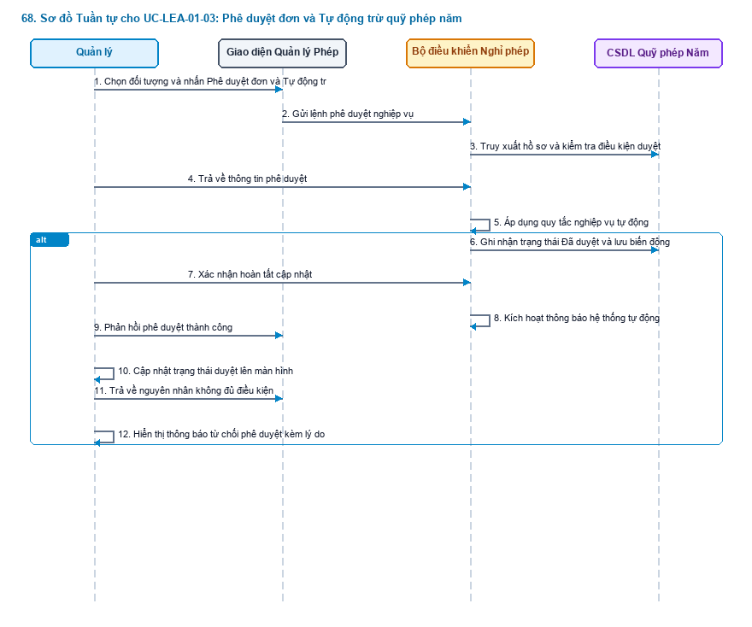
Hình 4.68: Sơ đồ Tuần tự chi tiết (Mã hình: seq_068.png)
Mô tả các bước tương tác trong biểu đồ tuần tự:
- Khởi đầu: Người dùng thao tác trên màn hình.
- Xử lý nghiệp vụ: Lớp Điều khiển (Controller) xác thực thông tin và kiểm tra tính hợp lệ trước khi thao tác xuống Cơ sở dữ liệu.
- Xử lý ngoại lệ / Rẽ nhánh: Nếu vi phạm các ràng buộc nghiệp vụ (trùng mã, sai định dạng, thiếu điều kiện), hệ thống kích hoạt khối else, gửi thông báo cảnh báo và bảo toàn dữ liệu.
- Kết thúc: Hệ thống phản hồi trạng thái hoàn tất thành công lên giao diện người dùng.
---
69. Sơ đồ Tuần tự cho UC-LEA-01-04: Từ chối đơn xin nghỉ phép
Mục tiêu ca sử dụng: Từ chối đơn xin nghỉ do công việc đột xuất hoặc trùng lịch trực.
Tác nhân tương tác: Quản lý trực tiếp. | Sự kiện kích hoạt:
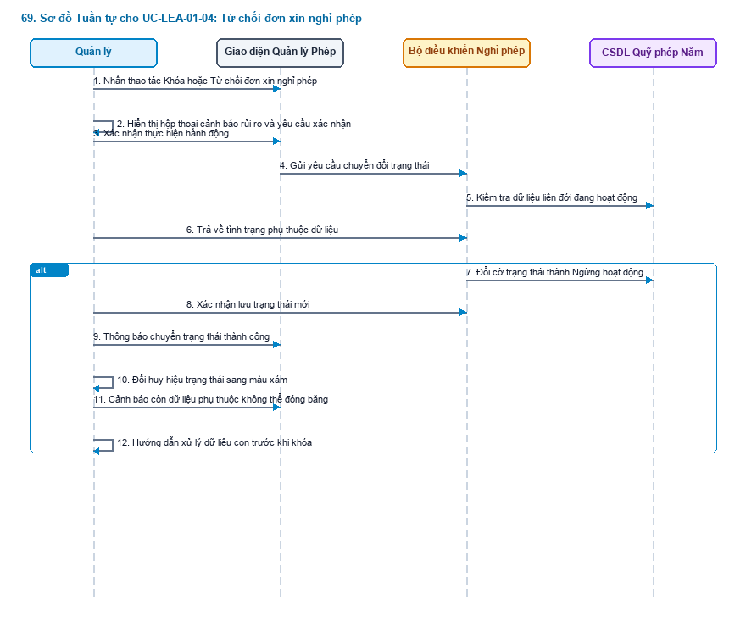
Hình 4.69: Sơ đồ Tuần tự chi tiết (Mã hình: seq_069.png)
Mô tả các bước tương tác trong biểu đồ tuần tự:
- Khởi đầu: Người dùng thao tác trên màn hình.
- Xử lý nghiệp vụ: Lớp Điều khiển (Controller) xác thực thông tin và kiểm tra tính hợp lệ trước khi thao tác xuống Cơ sở dữ liệu.
- Xử lý ngoại lệ / Rẽ nhánh: Nếu vi phạm các ràng buộc nghiệp vụ (trùng mã, sai định dạng, thiếu điều kiện), hệ thống kích hoạt khối else, gửi thông báo cảnh báo và bảo toàn dữ liệu.
- Kết thúc: Hệ thống phản hồi trạng thái hoàn tất thành công lên giao diện người dùng.
---
70. Sơ đồ Tuần tự cho UC-LEA-01-05: Theo dõi lịch nghỉ của toàn bộ phòng ban
Mục tiêu ca sử dụng: Nhìn tổng thể lịch vắng mặt của các nhân sự trong phòng ban để sắp xếp công việc và phân công người trực hợp lý.
Tác nhân tương tác: Trưởng bộ phận. | Sự kiện kích hoạt:
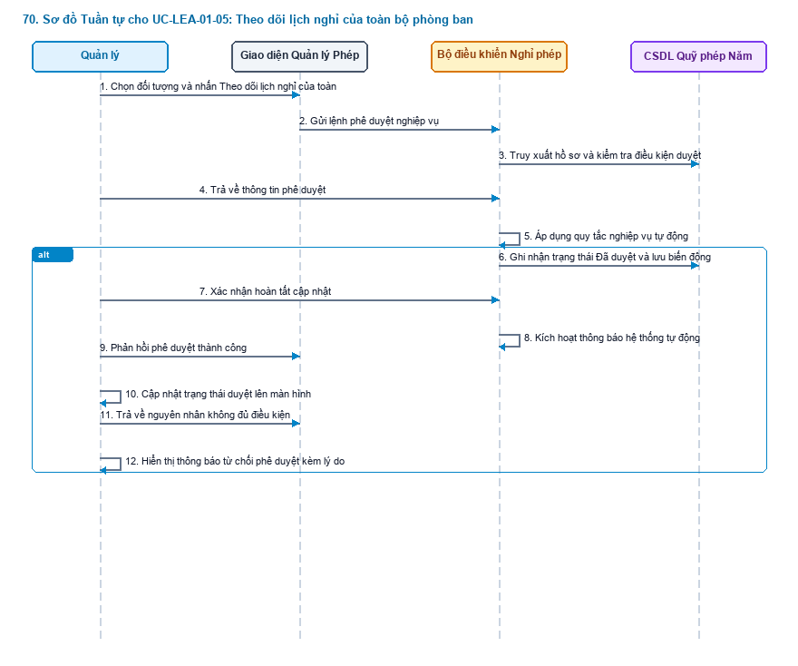
Hình 4.70: Sơ đồ Tuần tự chi tiết (Mã hình: seq_070.png)
Mô tả các bước tương tác trong biểu đồ tuần tự:
- Khởi đầu: Người dùng thao tác trên màn hình.
- Xử lý nghiệp vụ: Lớp Điều khiển (Controller) xác thực thông tin và kiểm tra tính hợp lệ trước khi thao tác xuống Cơ sở dữ liệu.
- Xử lý ngoại lệ / Rẽ nhánh: Nếu vi phạm các ràng buộc nghiệp vụ (trùng mã, sai định dạng, thiếu điều kiện), hệ thống kích hoạt khối else, gửi thông báo cảnh báo và bảo toàn dữ liệu.
- Kết thúc: Hệ thống phản hồi trạng thái hoàn tất thành công lên giao diện người dùng.
---
PHẦN 16: SƠ ĐỒ TUẦN TỰ PHÂN HỆ LEA-02
---
71. Sơ đồ Tuần tự cho UC-LEA-02-01: Xem danh sách đăng ký làm thêm giờ
Mục tiêu ca sử dụng: Quản lý các đề xuất làm thêm giờ của nhân viên theo dự án hoặc khối lượng công việc.
Tác nhân tương tác: Quản lý dự án, Trưởng phòng. | Sự kiện kích hoạt:
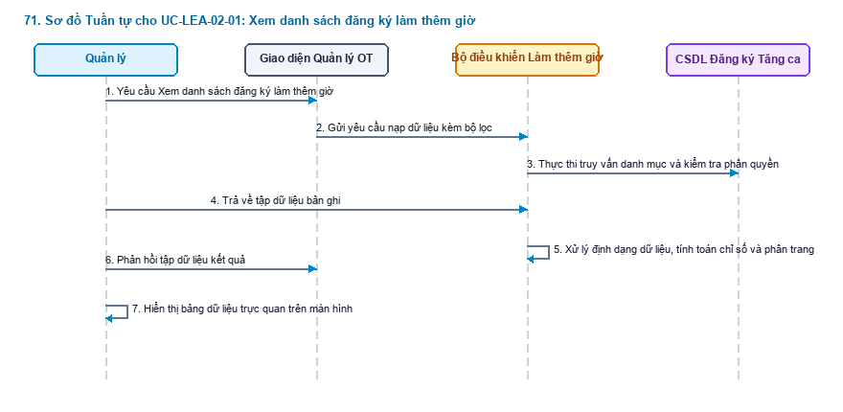
Hình 4.71: Sơ đồ Tuần tự chi tiết (Mã hình: seq_071.png)
Mô tả các bước tương tác trong biểu đồ tuần tự:
- Khởi đầu: Người dùng thao tác trên màn hình.
- Xử lý nghiệp vụ: Lớp Điều khiển (Controller) xác thực thông tin và kiểm tra tính hợp lệ trước khi thao tác xuống Cơ sở dữ liệu.
- Xử lý ngoại lệ / Rẽ nhánh: Nếu vi phạm các ràng buộc nghiệp vụ (trùng mã, sai định dạng, thiếu điều kiện), hệ thống kích hoạt khối else, gửi thông báo cảnh báo và bảo toàn dữ liệu.
- Kết thúc: Hệ thống phản hồi trạng thái hoàn tất thành công lên giao diện người dùng.
---
72. Sơ đồ Tuần tự cho UC-LEA-02-02: Phê duyệt OT theo hệ số quy định của Điều 98 BLLĐ
Mục tiêu ca sử dụng: Duyệt số giờ làm thêm thực tế và tự động phân loại hệ số nhân lương theo đúng luật lao động.
Tác nhân tương tác: Quản lý trực tiếp. | Sự kiện kích hoạt:
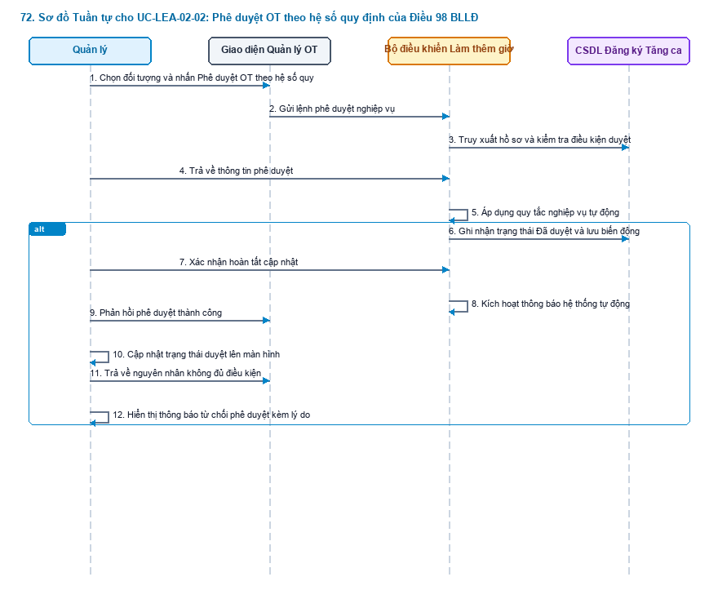
Hình 4.72: Sơ đồ Tuần tự chi tiết (Mã hình: seq_072.png)
Mô tả các bước tương tác trong biểu đồ tuần tự:
- Khởi đầu: Người dùng thao tác trên màn hình.
- Xử lý nghiệp vụ: Lớp Điều khiển (Controller) xác thực thông tin và kiểm tra tính hợp lệ trước khi thao tác xuống Cơ sở dữ liệu.
- Xử lý ngoại lệ / Rẽ nhánh: Nếu vi phạm các ràng buộc nghiệp vụ (trùng mã, sai định dạng, thiếu điều kiện), hệ thống kích hoạt khối else, gửi thông báo cảnh báo và bảo toàn dữ liệu.
- Kết thúc: Hệ thống phản hồi trạng thái hoàn tất thành công lên giao diện người dùng.
---
73. Sơ đồ Tuần tự cho UC-LEA-02-03: Từ chối đăng ký làm thêm giờ
Mục tiêu ca sử dụng: Không duyệt OT khi công việc không cấp thiết hoặc vượt trần ngân sách làm thêm.
Tác nhân tương tác: Quản lý. | Sự kiện kích hoạt:
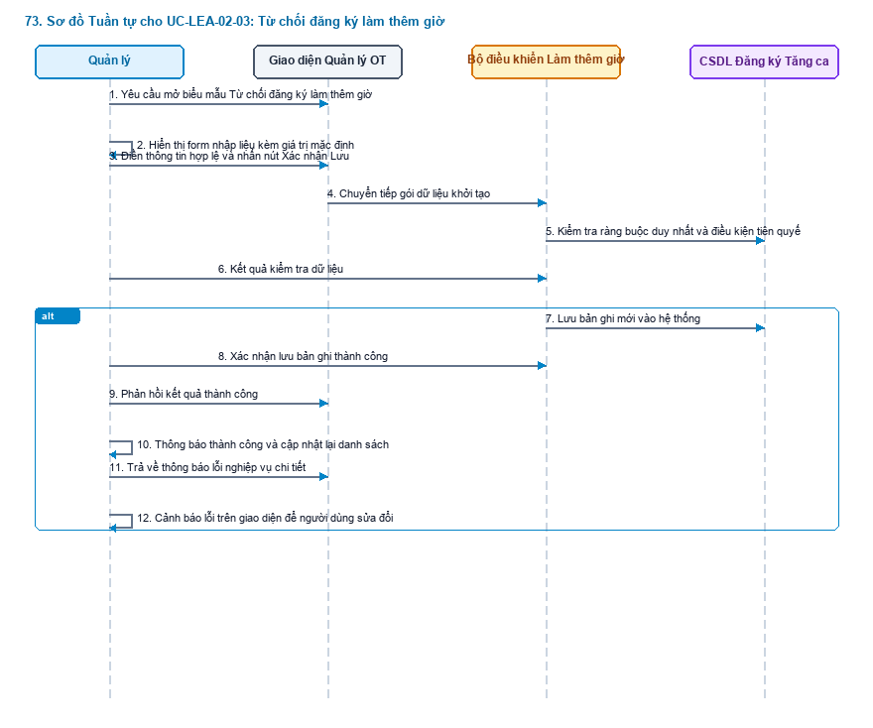
Hình 4.73: Sơ đồ Tuần tự chi tiết (Mã hình: seq_073.png)
Mô tả các bước tương tác trong biểu đồ tuần tự:
- Khởi đầu: Người dùng thao tác trên màn hình.
- Xử lý nghiệp vụ: Lớp Điều khiển (Controller) xác thực thông tin và kiểm tra tính hợp lệ trước khi thao tác xuống Cơ sở dữ liệu.
- Xử lý ngoại lệ / Rẽ nhánh: Nếu vi phạm các ràng buộc nghiệp vụ (trùng mã, sai định dạng, thiếu điều kiện), hệ thống kích hoạt khối else, gửi thông báo cảnh báo và bảo toàn dữ liệu.
- Kết thúc: Hệ thống phản hồi trạng thái hoàn tất thành công lên giao diện người dùng.
---
PHẦN 17: SƠ ĐỒ TUẦN TỰ PHÂN HỆ KPI-01
---
74. Sơ đồ Tuần tự cho UC-KPI-01-01: Xem danh sách đánh giá theo chu kỳ
Mục tiêu ca sử dụng: Theo dõi tiến độ chấm điểm hiệu suất của toàn thể nhân sự theo từng chu kỳ (Quý 1, Quý 2, Cả năm).
Tác nhân tương tác: HR Manager, Trưởng bộ phận. | Sự kiện kích hoạt:
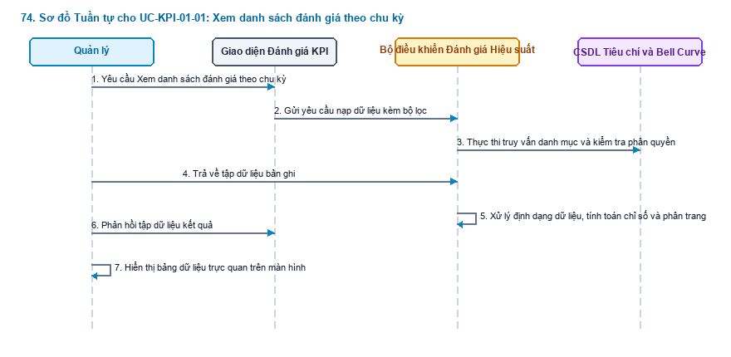
Hình 4.74: Sơ đồ Tuần tự chi tiết (Mã hình: seq_074.png)
Mô tả các bước tương tác trong biểu đồ tuần tự:
- Khởi đầu: Người dùng thao tác trên màn hình.
- Xử lý nghiệp vụ: Lớp Điều khiển (Controller) xác thực thông tin và kiểm tra tính hợp lệ trước khi thao tác xuống Cơ sở dữ liệu.
- Xử lý ngoại lệ / Rẽ nhánh: Nếu vi phạm các ràng buộc nghiệp vụ (trùng mã, sai định dạng, thiếu điều kiện), hệ thống kích hoạt khối else, gửi thông báo cảnh báo và bảo toàn dữ liệu.
- Kết thúc: Hệ thống phản hồi trạng thái hoàn tất thành công lên giao diện người dùng.
---
75. Sơ đồ Tuần tự cho UC-KPI-01-02: Xem điểm tự đánh giá của nhân viên
Mục tiêu ca sử dụng: Tham khảo kết quả tự nhận xét và tự chấm điểm của cấp dưới đối với các mục tiêu công việc được giao.
Tác nhân tương tác: Quản lý trực tiếp. | Sự kiện kích hoạt:
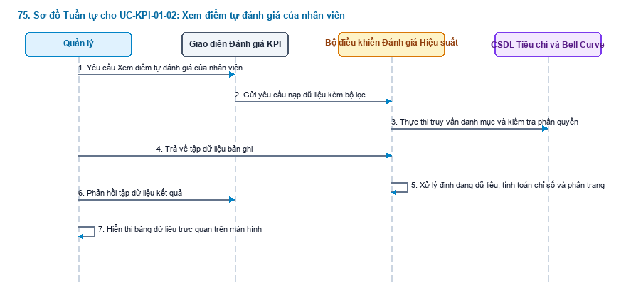
Hình 4.75: Sơ đồ Tuần tự chi tiết (Mã hình: seq_075.png)
Mô tả các bước tương tác trong biểu đồ tuần tự:
- Khởi đầu: Người dùng thao tác trên màn hình.
- Xử lý nghiệp vụ: Lớp Điều khiển (Controller) xác thực thông tin và kiểm tra tính hợp lệ trước khi thao tác xuống Cơ sở dữ liệu.
- Xử lý ngoại lệ / Rẽ nhánh: Nếu vi phạm các ràng buộc nghiệp vụ (trùng mã, sai định dạng, thiếu điều kiện), hệ thống kích hoạt khối else, gửi thông báo cảnh báo và bảo toàn dữ liệu.
- Kết thúc: Hệ thống phản hồi trạng thái hoàn tất thành công lên giao diện người dùng.
---
76. Sơ đồ Tuần tự cho UC-KPI-01-03: Quản lý chấm điểm và Nhận xét hiệu suất
Mục tiêu ca sử dụng: Cấp quản lý trực tiếp đưa ra điểm đánh giá chính thức và phản hồi định hướng phát triển cho nhân viên.
Tác nhân tương tác: Quản lý trực tiếp. | Sự kiện kích hoạt:
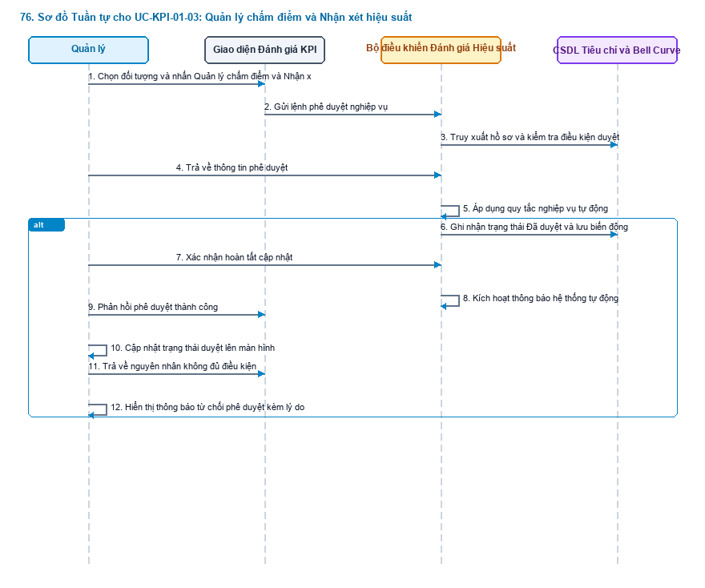
Hình 4.76: Sơ đồ Tuần tự chi tiết (Mã hình: seq_076.png)
Mô tả các bước tương tác trong biểu đồ tuần tự:
- Khởi đầu: Người dùng thao tác trên màn hình.
- Xử lý nghiệp vụ: Lớp Điều khiển (Controller) xác thực thông tin và kiểm tra tính hợp lệ trước khi thao tác xuống Cơ sở dữ liệu.
- Xử lý ngoại lệ / Rẽ nhánh: Nếu vi phạm các ràng buộc nghiệp vụ (trùng mã, sai định dạng, thiếu điều kiện), hệ thống kích hoạt khối else, gửi thông báo cảnh báo và bảo toàn dữ liệu.
- Kết thúc: Hệ thống phản hồi trạng thái hoàn tất thành công lên giao diện người dùng.
---
77. Sơ đồ Tuần tự cho UC-KPI-01-04: Tự động phân bổ xếp loại Force Ranking (20% - 60% - 20%)
Mục tiêu ca sử dụng: Tránh tình trạng cào bằng điểm số hoặc chấm điểm theo cảm tính, chuẩn hóa theo mô hình phân loại hiệu suất doanh nghiệp.
Tác nhân tương tác: Hệ thống tự động hoặc Ban Giám đốc. | Sự kiện kích hoạt:
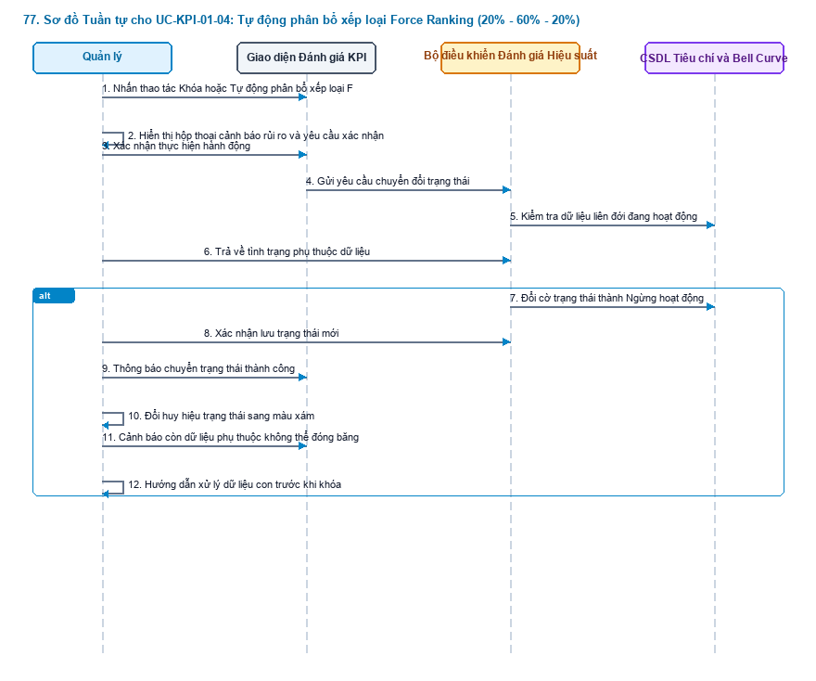
Hình 4.77: Sơ đồ Tuần tự chi tiết (Mã hình: seq_077.png)
Mô tả các bước tương tác trong biểu đồ tuần tự:
- Khởi đầu: Người dùng thao tác trên màn hình.
- Xử lý nghiệp vụ: Lớp Điều khiển (Controller) xác thực thông tin và kiểm tra tính hợp lệ trước khi thao tác xuống Cơ sở dữ liệu.
- Xử lý ngoại lệ / Rẽ nhánh: Nếu vi phạm các ràng buộc nghiệp vụ (trùng mã, sai định dạng, thiếu điều kiện), hệ thống kích hoạt khối else, gửi thông báo cảnh báo và bảo toàn dữ liệu.
- Kết thúc: Hệ thống phản hồi trạng thái hoàn tất thành công lên giao diện người dùng.
---
78. Sơ đồ Tuần tự cho UC-KPI-01-05: Chốt duyệt kỳ đánh giá hiệu suất
Mục tiêu ca sử dụng: Ban Giám đốc phê duyệt kết quả cuối cùng làm căn cứ xét thưởng Tết và xét tăng lương định kỳ.
Tác nhân tương tác: Ban Giám đốc. | Sự kiện kích hoạt:
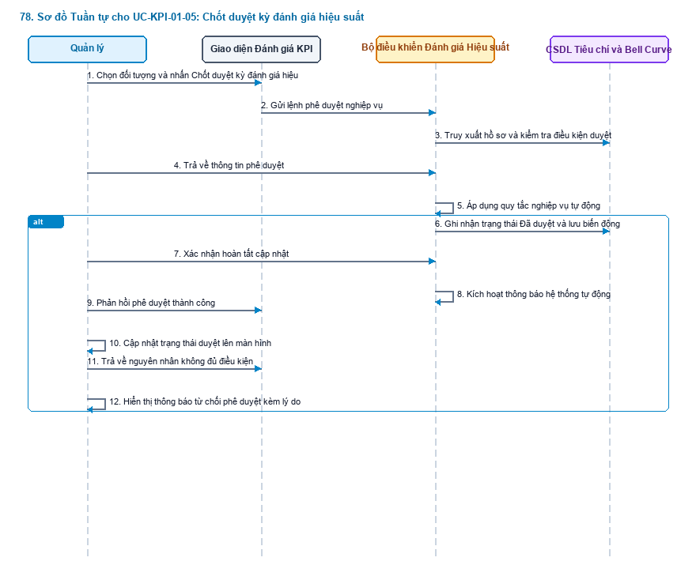
Hình 4.78: Sơ đồ Tuần tự chi tiết (Mã hình: seq_078.png)
Mô tả các bước tương tác trong biểu đồ tuần tự:
- Khởi đầu: Người dùng thao tác trên màn hình.
- Xử lý nghiệp vụ: Lớp Điều khiển (Controller) xác thực thông tin và kiểm tra tính hợp lệ trước khi thao tác xuống Cơ sở dữ liệu.
- Xử lý ngoại lệ / Rẽ nhánh: Nếu vi phạm các ràng buộc nghiệp vụ (trùng mã, sai định dạng, thiếu điều kiện), hệ thống kích hoạt khối else, gửi thông báo cảnh báo và bảo toàn dữ liệu.
- Kết thúc: Hệ thống phản hồi trạng thái hoàn tất thành công lên giao diện người dùng.
---
PHẦN 18: SƠ ĐỒ TUẦN TỰ PHÂN HỆ PAY-01
---
79. Sơ đồ Tuần tự cho UC-PAY-01-01: Xem bảng lương tổng hợp nhân viên
Mục tiêu ca sử dụng: Theo dõi chi tiết thu nhập, các khoản khấu trừ và số tiền thực lĩnh của toàn công ty theo từng kỳ lương.
Tác nhân tương tác: Kế toán trưởng, Giám đốc Nhân sự. | Sự kiện kích hoạt:
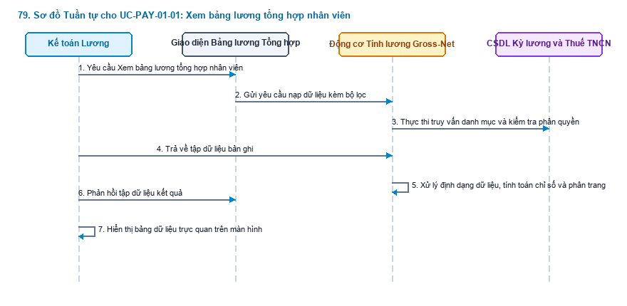
Hình 4.79: Sơ đồ Tuần tự chi tiết (Mã hình: seq_079.png)
Mô tả các bước tương tác trong biểu đồ tuần tự:
- Khởi đầu: Người dùng thao tác trên màn hình.
- Xử lý nghiệp vụ: Lớp Điều khiển (Controller) xác thực thông tin và kiểm tra tính hợp lệ trước khi thao tác xuống Cơ sở dữ liệu.
- Xử lý ngoại lệ / Rẽ nhánh: Nếu vi phạm các ràng buộc nghiệp vụ (trùng mã, sai định dạng, thiếu điều kiện), hệ thống kích hoạt khối else, gửi thông báo cảnh báo và bảo toàn dữ liệu.
- Kết thúc: Hệ thống phản hồi trạng thái hoàn tất thành công lên giao diện người dùng.
---
80. Sơ đồ Tuần tự cho UC-PAY-01-02: Chạy tính toán lương tự động Gross-to-Net
Mục tiêu ca sử dụng: Tự động tính toán lương Net bằng cách tích hợp ngày công thực tế, tiền làm thêm giờ (OT), trích bảo hiểm bắt buộc 10.5%, giảm trừ gia cảnh và tính thuế TNCN 7 bậc.
Tác nhân tương tác: Kế toán Lương, Chuyên viên CvàB. | Sự kiện kích hoạt:
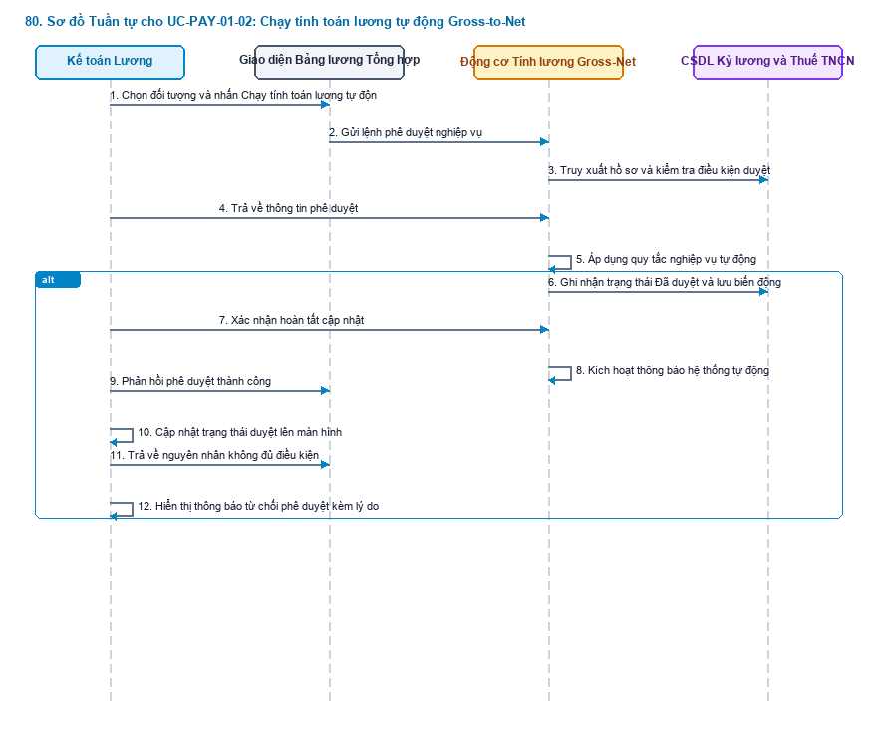
Hình 4.80: Sơ đồ Tuần tự chi tiết (Mã hình: seq_080.png)
Mô tả các bước tương tác trong biểu đồ tuần tự:
- Khởi đầu: Người dùng thao tác trên màn hình.
- Xử lý nghiệp vụ: Lớp Điều khiển (Controller) xác thực thông tin và kiểm tra tính hợp lệ trước khi thao tác xuống Cơ sở dữ liệu.
- Xử lý ngoại lệ / Rẽ nhánh: Nếu vi phạm các ràng buộc nghiệp vụ (trùng mã, sai định dạng, thiếu điều kiện), hệ thống kích hoạt khối else, gửi thông báo cảnh báo và bảo toàn dữ liệu.
- Kết thúc: Hệ thống phản hồi trạng thái hoàn tất thành công lên giao diện người dùng.
---
81. Sơ đồ Tuần tự cho UC-PAY-01-03: Khóa hoặc Mở khóa sổ kỳ lương (Strict Lockout Rule)
Mục tiêu ca sử dụng: Đóng băng bảng lương sang trạng thái Chỉ đọc (Read-Only) sau khi Ban Giám đốc duyệt, ngăn chặn tuyệt đối mọi hành vi sửa đổi dữ liệu hồi tố.
Tác nhân tương tác: Kế toán trưởng, Ban Giám đốc. | Sự kiện kích hoạt:
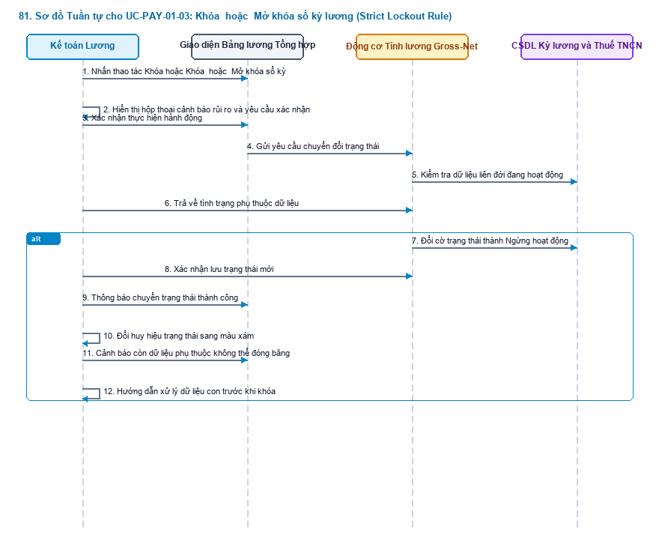
Hình 4.81: Sơ đồ Tuần tự chi tiết (Mã hình: seq_081.png)
Mô tả các bước tương tác trong biểu đồ tuần tự:
- Khởi đầu: Người dùng thao tác trên màn hình.
- Xử lý nghiệp vụ: Lớp Điều khiển (Controller) xác thực thông tin và kiểm tra tính hợp lệ trước khi thao tác xuống Cơ sở dữ liệu.
- Xử lý ngoại lệ / Rẽ nhánh: Nếu vi phạm các ràng buộc nghiệp vụ (trùng mã, sai định dạng, thiếu điều kiện), hệ thống kích hoạt khối else, gửi thông báo cảnh báo và bảo toàn dữ liệu.
- Kết thúc: Hệ thống phản hồi trạng thái hoàn tất thành công lên giao diện người dùng.
---
82. Sơ đồ Tuần tự cho UC-PAY-01-04: Tạm khóa chi trả lương do chậm nộp hồ sơ cứng
Mục tiêu ca sử dụng: Chế tài hành chính tự động giữ lệnh chi trả lương tháng đầu tiên đối với nhân viên mới quá 7 ngày làm việc chưa nộp đủ hồ sơ gốc bản cứng (CCCD sao y, Giấy khám sức khỏe, Bằng cấp công chứng).
Tác nhân tương tác: Hệ thống tự động hoặc HR (mở khóa khi đã nộp đủ). | Sự kiện kích hoạt:
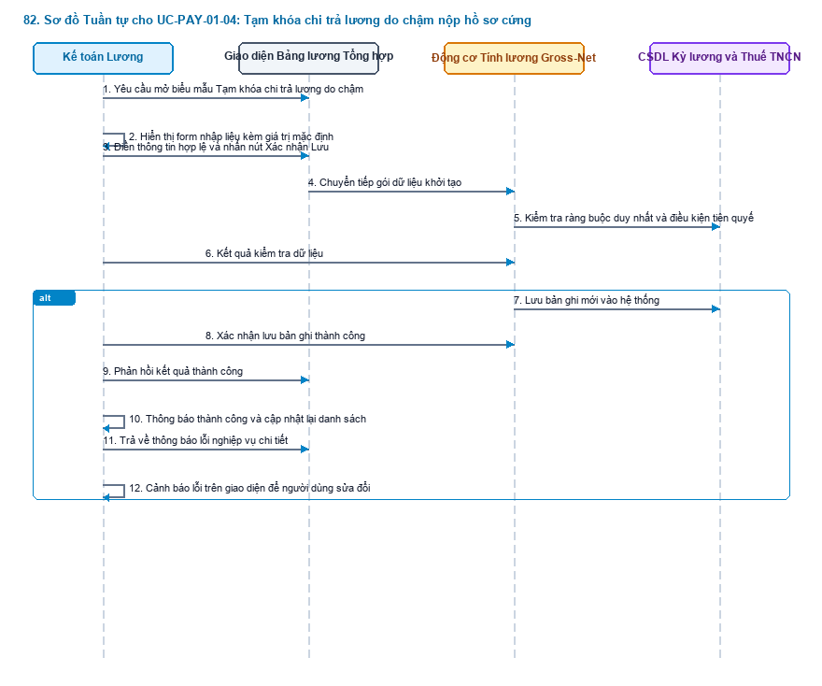
Hình 4.82: Sơ đồ Tuần tự chi tiết (Mã hình: seq_082.png)
Mô tả các bước tương tác trong biểu đồ tuần tự:
- Khởi đầu: Người dùng thao tác trên màn hình.
- Xử lý nghiệp vụ: Lớp Điều khiển (Controller) xác thực thông tin và kiểm tra tính hợp lệ trước khi thao tác xuống Cơ sở dữ liệu.
- Xử lý ngoại lệ / Rẽ nhánh: Nếu vi phạm các ràng buộc nghiệp vụ (trùng mã, sai định dạng, thiếu điều kiện), hệ thống kích hoạt khối else, gửi thông báo cảnh báo và bảo toàn dữ liệu.
- Kết thúc: Hệ thống phản hồi trạng thái hoàn tất thành công lên giao diện người dùng.
---
83. Sơ đồ Tuần tự cho UC-PAY-01-05: Xem chi tiết phiếu lương điện tử
Mục tiêu ca sử dụng: Mở phiếu lương dạng phiếu chi tiết của từng nhân viên để đối soát hoặc in ấn.
Tác nhân tương tác: Kế toán, HR. | Sự kiện kích hoạt:
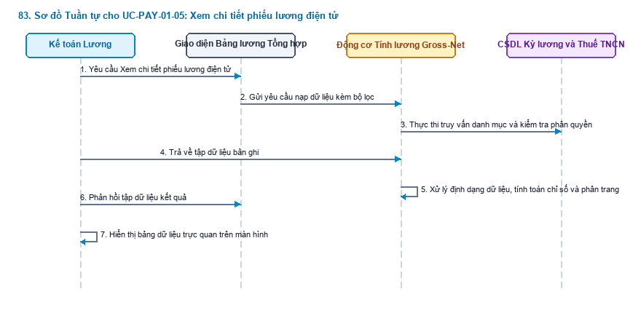
Hình 4.83: Sơ đồ Tuần tự chi tiết (Mã hình: seq_083.png)
Mô tả các bước tương tác trong biểu đồ tuần tự:
- Khởi đầu: Người dùng thao tác trên màn hình.
- Xử lý nghiệp vụ: Lớp Điều khiển (Controller) xác thực thông tin và kiểm tra tính hợp lệ trước khi thao tác xuống Cơ sở dữ liệu.
- Xử lý ngoại lệ / Rẽ nhánh: Nếu vi phạm các ràng buộc nghiệp vụ (trùng mã, sai định dạng, thiếu điều kiện), hệ thống kích hoạt khối else, gửi thông báo cảnh báo và bảo toàn dữ liệu.
- Kết thúc: Hệ thống phản hồi trạng thái hoàn tất thành công lên giao diện người dùng.
---
84. Sơ đồ Tuần tự cho UC-PAY-01-06: Xuất file chi trả ngân hàng (CSV hoặc Excel)
Mục tiêu ca sử dụng: Xuất danh sách chi trả gồm Số tài khoản, Tên chủ tài khoản, Ngân hàng và Số tiền Net để chuyển sang hệ thống Ngân hàng điện tử.
Tác nhân tương tác: Kế toán thanh toán. | Sự kiện kích hoạt:
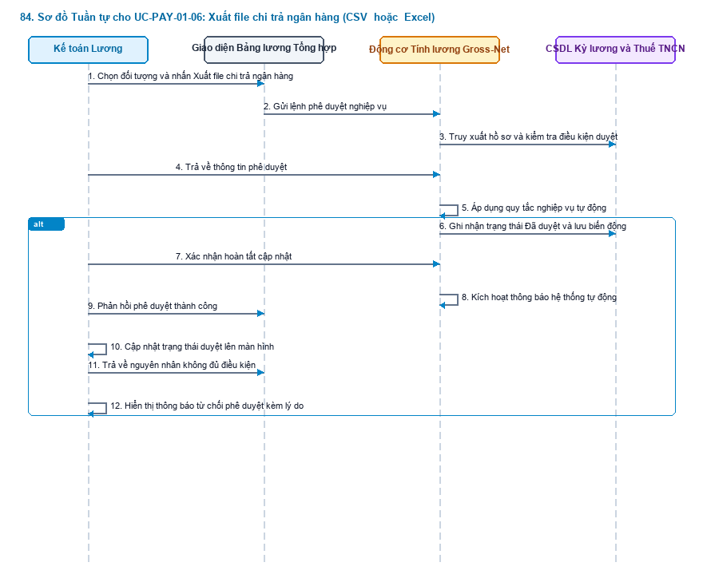
Hình 4.84: Sơ đồ Tuần tự chi tiết (Mã hình: seq_084.png)
Mô tả các bước tương tác trong biểu đồ tuần tự:
- Khởi đầu: Người dùng thao tác trên màn hình.
- Xử lý nghiệp vụ: Lớp Điều khiển (Controller) xác thực thông tin và kiểm tra tính hợp lệ trước khi thao tác xuống Cơ sở dữ liệu.
- Xử lý ngoại lệ / Rẽ nhánh: Nếu vi phạm các ràng buộc nghiệp vụ (trùng mã, sai định dạng, thiếu điều kiện), hệ thống kích hoạt khối else, gửi thông báo cảnh báo và bảo toàn dữ liệu.
- Kết thúc: Hệ thống phản hồi trạng thái hoàn tất thành công lên giao diện người dùng.
---
PHẦN 19: SƠ ĐỒ TUẦN TỰ PHÂN HỆ AST-01
---
85. Sơ đồ Tuần tự cho UC-AST-01-01: Xem lịch sử cấp phát tài sản theo nhân viên
Mục tiêu ca sử dụng: Theo dõi các thiết bị mà mỗi nhân viên đang trực tiếp quản lý và sử dụng.
Tác nhân tương tác: Cán bộ IT, Quản trị viên. | Sự kiện kích hoạt:
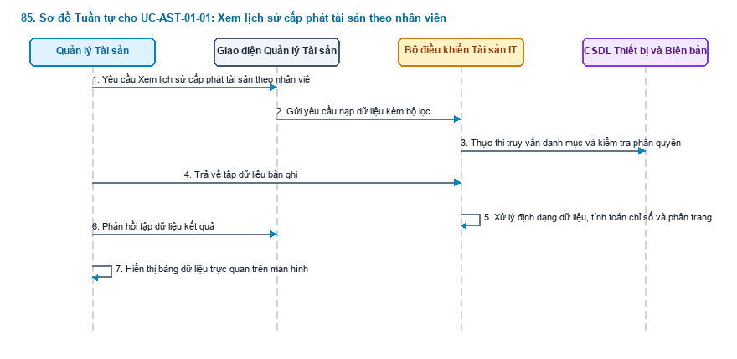
Hình 4.85: Sơ đồ Tuần tự chi tiết (Mã hình: seq_085.png)
Mô tả các bước tương tác trong biểu đồ tuần tự:
- Khởi đầu: Người dùng thao tác trên màn hình.
- Xử lý nghiệp vụ: Lớp Điều khiển (Controller) xác thực thông tin và kiểm tra tính hợp lệ trước khi thao tác xuống Cơ sở dữ liệu.
- Xử lý ngoại lệ / Rẽ nhánh: Nếu vi phạm các ràng buộc nghiệp vụ (trùng mã, sai định dạng, thiếu điều kiện), hệ thống kích hoạt khối else, gửi thông báo cảnh báo và bảo toàn dữ liệu.
- Kết thúc: Hệ thống phản hồi trạng thái hoàn tất thành công lên giao diện người dùng.
---
86. Sơ đồ Tuần tự cho UC-AST-01-02: Lập Biên bản Bàn giao Onboarding (Biểu mẫu BM-01)
Mục tiêu ca sử dụng: Cấp phát trọn bộ thiết bị làm việc cho nhân viên mới và xuất biên bản bàn giao pháp lý mẫu BM-01 (BBBG-LLA).
Tác nhân tương tác: Cán bộ Hành chính - IT, Nhân viên mới. | Sự kiện kích hoạt:
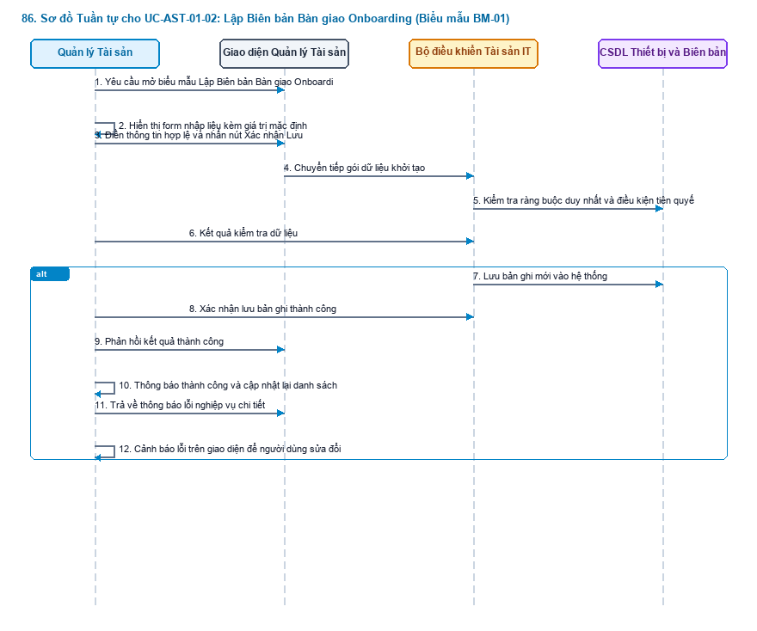
Hình 4.86: Sơ đồ Tuần tự chi tiết (Mã hình: seq_086.png)
Mô tả các bước tương tác trong biểu đồ tuần tự:
- Khởi đầu: Người dùng thao tác trên màn hình.
- Xử lý nghiệp vụ: Lớp Điều khiển (Controller) xác thực thông tin và kiểm tra tính hợp lệ trước khi thao tác xuống Cơ sở dữ liệu.
- Xử lý ngoại lệ / Rẽ nhánh: Nếu vi phạm các ràng buộc nghiệp vụ (trùng mã, sai định dạng, thiếu điều kiện), hệ thống kích hoạt khối else, gửi thông báo cảnh báo và bảo toàn dữ liệu.
- Kết thúc: Hệ thống phản hồi trạng thái hoàn tất thành công lên giao diện người dùng.
---
87. Sơ đồ Tuần tự cho UC-AST-01-03: Thu hồi Thiết bị khi Thôi việc (Biểu mẫu BM-02)
Mục tiêu ca sử dụng: Thu hồi lại toàn bộ trang thiết bị khi nhân sự rời công ty để nhập lại kho.
Tác nhân tương tác: Cán bộ IT, Nhân sự thôi việc. | Sự kiện kích hoạt:
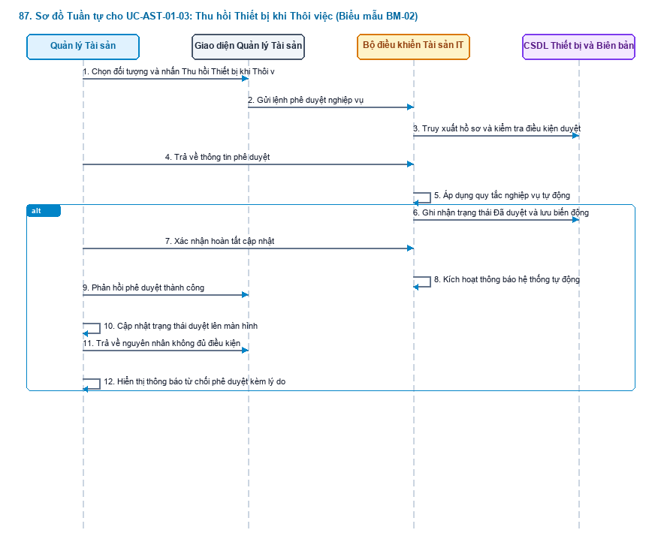
Hình 4.87: Sơ đồ Tuần tự chi tiết (Mã hình: seq_087.png)
Mô tả các bước tương tác trong biểu đồ tuần tự:
- Khởi đầu: Người dùng thao tác trên màn hình.
- Xử lý nghiệp vụ: Lớp Điều khiển (Controller) xác thực thông tin và kiểm tra tính hợp lệ trước khi thao tác xuống Cơ sở dữ liệu.
- Xử lý ngoại lệ / Rẽ nhánh: Nếu vi phạm các ràng buộc nghiệp vụ (trùng mã, sai định dạng, thiếu điều kiện), hệ thống kích hoạt khối else, gửi thông báo cảnh báo và bảo toàn dữ liệu.
- Kết thúc: Hệ thống phản hồi trạng thái hoàn tất thành công lên giao diện người dùng.
---
88. Sơ đồ Tuần tự cho UC-AST-01-04: Xử lý Bồi thường thiệt hại tài sản (Điều 129 BLLĐ)
Mục tiêu ca sử dụng: Ghi nhận trách nhiệm vật chất đối với các thiết bị bị làm mất mát hoặc hư hỏng do lỗi chủ quan.
Tác nhân tương tác: Cán bộ IT, Kế toán. | Sự kiện kích hoạt:
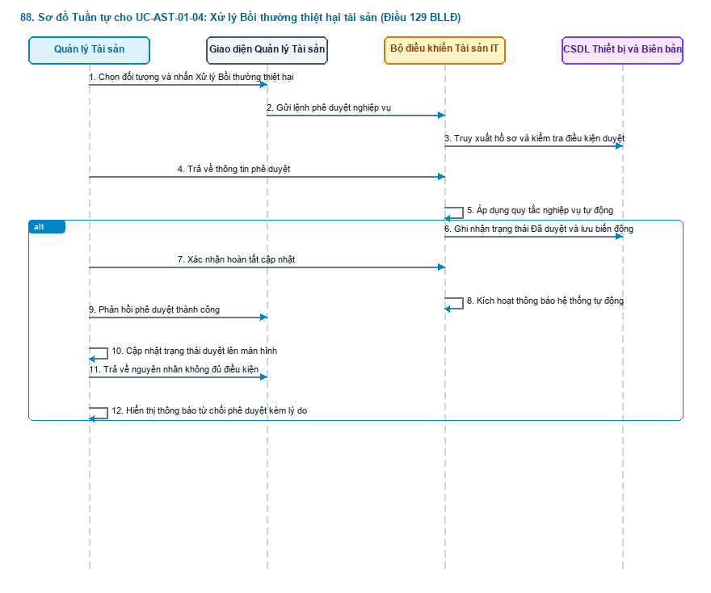
Hình 4.88: Sơ đồ Tuần tự chi tiết (Mã hình: seq_088.png)
Mô tả các bước tương tác trong biểu đồ tuần tự:
- Khởi đầu: Người dùng thao tác trên màn hình.
- Xử lý nghiệp vụ: Lớp Điều khiển (Controller) xác thực thông tin và kiểm tra tính hợp lệ trước khi thao tác xuống Cơ sở dữ liệu.
- Xử lý ngoại lệ / Rẽ nhánh: Nếu vi phạm các ràng buộc nghiệp vụ (trùng mã, sai định dạng, thiếu điều kiện), hệ thống kích hoạt khối else, gửi thông báo cảnh báo và bảo toàn dữ liệu.
- Kết thúc: Hệ thống phản hồi trạng thái hoàn tất thành công lên giao diện người dùng.
---
89. Sơ đồ Tuần tự cho UC-AST-01-05: Xác nhận Xóa an toàn dữ liệu công vụ (Security Wipe)
Mục tiêu ca sử dụng: Tuân thủ an toàn thông tin và bảo vệ dữ liệu cá nhân theo Nghị định 13 hoặc 2023 hoặc NĐ-CP trước khi bàn giao máy cho người khác.
Tác nhân tương tác: Cán bộ Kỹ thuật IT. | Sự kiện kích hoạt:
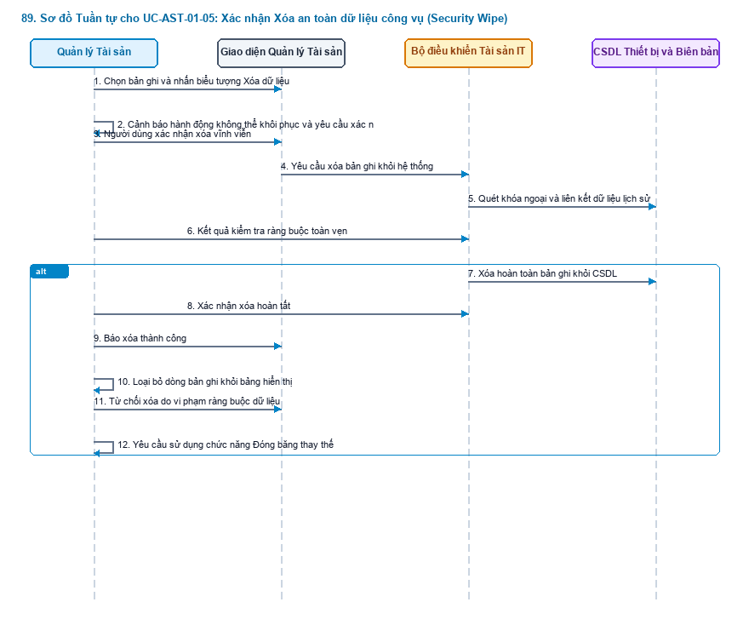
Hình 4.89: Sơ đồ Tuần tự chi tiết (Mã hình: seq_089.png)
Mô tả các bước tương tác trong biểu đồ tuần tự:
- Khởi đầu: Người dùng thao tác trên màn hình.
- Xử lý nghiệp vụ: Lớp Điều khiển (Controller) xác thực thông tin và kiểm tra tính hợp lệ trước khi thao tác xuống Cơ sở dữ liệu.
- Xử lý ngoại lệ / Rẽ nhánh: Nếu vi phạm các ràng buộc nghiệp vụ (trùng mã, sai định dạng, thiếu điều kiện), hệ thống kích hoạt khối else, gửi thông báo cảnh báo và bảo toàn dữ liệu.
- Kết thúc: Hệ thống phản hồi trạng thái hoàn tất thành công lên giao diện người dùng.
---
PHẦN 20: SƠ ĐỒ TUẦN TỰ PHÂN HỆ OFFB-01
---
90. Sơ đồ Tuần tự cho UC-OFFB-01-01: Khởi tạo hồ sơ thôi việc
Mục tiêu ca sử dụng: Tiếp nhận đơn xin nghỉ việc hoặc ban hành quyết định chấm dứt hợp đồng, ấn định ngày làm việc cuối cùng.
Tác nhân tương tác: Trưởng bộ phận, Giám đốc Nhân sự. | Sự kiện kích hoạt:
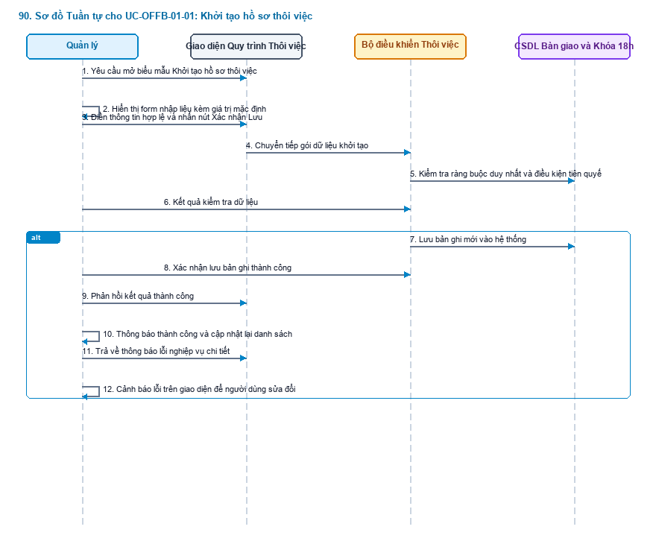
Hình 4.90: Sơ đồ Tuần tự chi tiết (Mã hình: seq_090.png)
Mô tả các bước tương tác trong biểu đồ tuần tự:
- Khởi đầu: Người dùng thao tác trên màn hình.
- Xử lý nghiệp vụ: Lớp Điều khiển (Controller) xác thực thông tin và kiểm tra tính hợp lệ trước khi thao tác xuống Cơ sở dữ liệu.
- Xử lý ngoại lệ / Rẽ nhánh: Nếu vi phạm các ràng buộc nghiệp vụ (trùng mã, sai định dạng, thiếu điều kiện), hệ thống kích hoạt khối else, gửi thông báo cảnh báo và bảo toàn dữ liệu.
- Kết thúc: Hệ thống phản hồi trạng thái hoàn tất thành công lên giao diện người dùng.
---
91. Sơ đồ Tuần tự cho UC-OFFB-01-02: Chốt chặn 2 Chiều Bàn giao Công việc và Tài sản
Mục tiêu ca sử dụng: Ngăn chặn thất thoát thiết bị hoặc bỏ dở công việc dự án trước khi thanh toán tiền lương thôi việc.
Tác nhân tương tác: Trưởng phòng, Cán bộ IT, Kế toán. | Sự kiện kích hoạt:
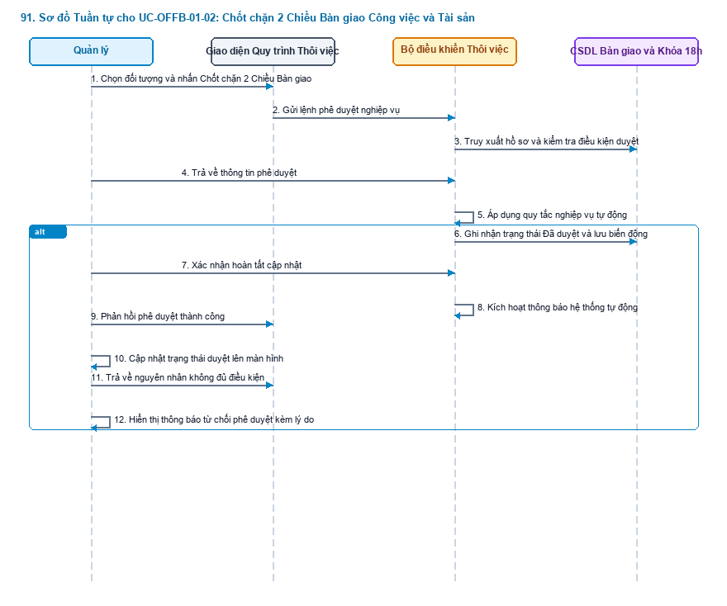
Hình 4.91: Sơ đồ Tuần tự chi tiết (Mã hình: seq_091.png)
Mô tả các bước tương tác trong biểu đồ tuần tự:
- Khởi đầu: Người dùng thao tác trên màn hình.
- Xử lý nghiệp vụ: Lớp Điều khiển (Controller) xác thực thông tin và kiểm tra tính hợp lệ trước khi thao tác xuống Cơ sở dữ liệu.
- Xử lý ngoại lệ / Rẽ nhánh: Nếu vi phạm các ràng buộc nghiệp vụ (trùng mã, sai định dạng, thiếu điều kiện), hệ thống kích hoạt khối else, gửi thông báo cảnh báo và bảo toàn dữ liệu.
- Kết thúc: Hệ thống phản hồi trạng thái hoàn tất thành công lên giao diện người dùng.
---
92. Sơ đồ Tuần tự cho UC-OFFB-01-03: Kích hoạt Khóa An ninh Tự động lúc 18:00
Mục tiêu ca sử dụng: Tự động thu hồi toàn bộ quyền truy cập hệ thống đúng thời điểm kết thúc ngày làm việc cuối cùng.
Tác nhân tương tác: Hệ thống tự động. | Sự kiện kích hoạt:
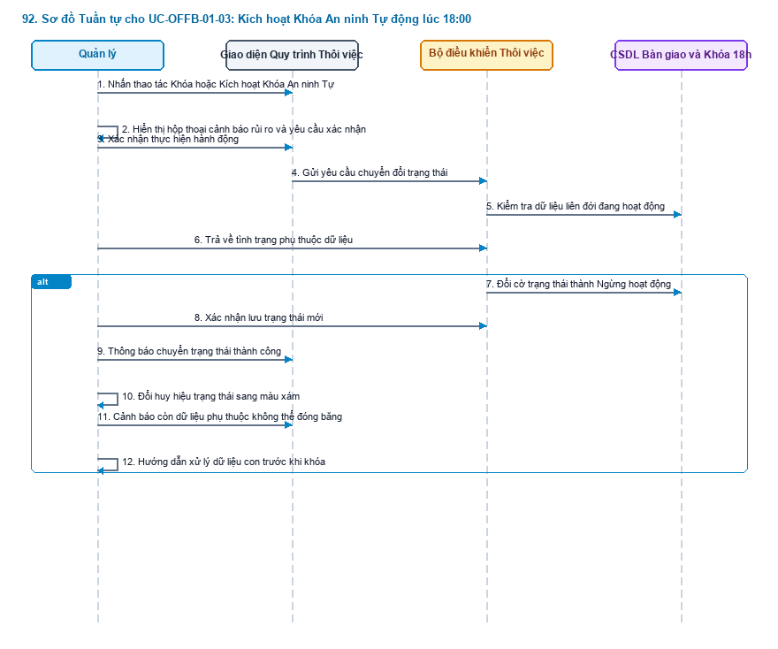
Hình 4.92: Sơ đồ Tuần tự chi tiết (Mã hình: seq_092.png)
Mô tả các bước tương tác trong biểu đồ tuần tự:
- Khởi đầu: Người dùng thao tác trên màn hình.
- Xử lý nghiệp vụ: Lớp Điều khiển (Controller) xác thực thông tin và kiểm tra tính hợp lệ trước khi thao tác xuống Cơ sở dữ liệu.
- Xử lý ngoại lệ / Rẽ nhánh: Nếu vi phạm các ràng buộc nghiệp vụ (trùng mã, sai định dạng, thiếu điều kiện), hệ thống kích hoạt khối else, gửi thông báo cảnh báo và bảo toàn dữ liệu.
- Kết thúc: Hệ thống phản hồi trạng thái hoàn tất thành công lên giao diện người dùng.
---
93. Sơ đồ Tuần tự cho UC-OFFB-01-04: Quyết toán Thôi việc theo Điều 48 BLLĐ trong 14 ngày
Mục tiêu ca sử dụng: Chốt ngày công tháng cuối, thanh toán tiền phép năm chưa nghỉ hết, cấn trừ bồi thường tài sản và hoàn tất chi trả trong vòng 14 ngày làm việc theo luật lao động.
Tác nhân tương tác: Kế toán trưởng, Giám đốc Nhân sự. | Sự kiện kích hoạt:
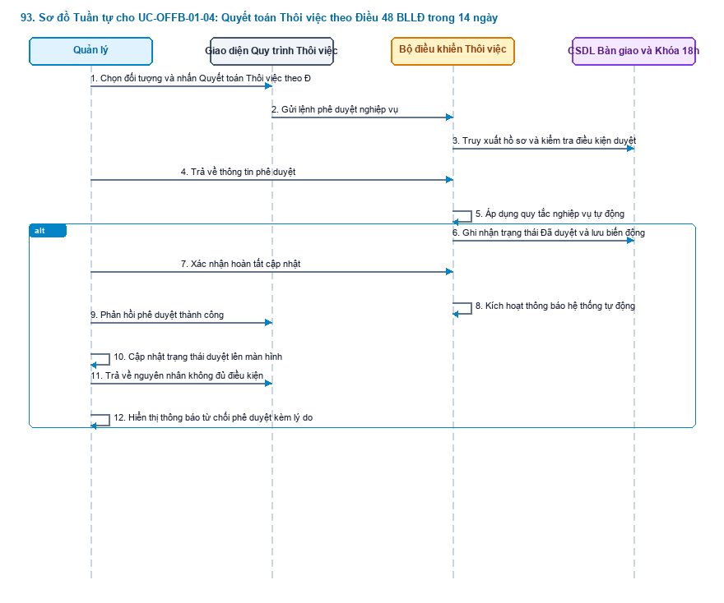
Hình 4.93: Sơ đồ Tuần tự chi tiết (Mã hình: seq_093.png)
Mô tả các bước tương tác trong biểu đồ tuần tự:
- Khởi đầu: Người dùng thao tác trên màn hình.
- Xử lý nghiệp vụ: Lớp Điều khiển (Controller) xác thực thông tin và kiểm tra tính hợp lệ trước khi thao tác xuống Cơ sở dữ liệu.
- Xử lý ngoại lệ / Rẽ nhánh: Nếu vi phạm các ràng buộc nghiệp vụ (trùng mã, sai định dạng, thiếu điều kiện), hệ thống kích hoạt khối else, gửi thông báo cảnh báo và bảo toàn dữ liệu.
- Kết thúc: Hệ thống phản hồi trạng thái hoàn tất thành công lên giao diện người dùng.
---
PHẦN 21: SƠ ĐỒ TUẦN TỰ PHÂN HỆ SYS-01
---
94. Sơ đồ Tuần tự cho UC-SYS-01-01: Xem Dashboard Phân tích Nhân sự (HR Analytics)
Mục tiêu ca sử dụng: Cung cấp các biểu đồ thống kê trực quan về tổng quân số, tỷ lệ biến động nhân sự, cơ cấu theo phòng ban, độ tuổi, giới tính và thâm niên.
Tác nhân tương tác: Ban Giám đốc, Giám đốc Nhân sự. | Sự kiện kích hoạt:
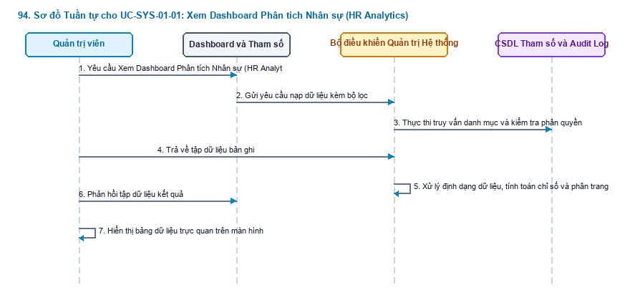
Hình 4.94: Sơ đồ Tuần tự chi tiết (Mã hình: seq_094.png)
Mô tả các bước tương tác trong biểu đồ tuần tự:
- Khởi đầu: Người dùng thao tác trên màn hình.
- Xử lý nghiệp vụ: Lớp Điều khiển (Controller) xác thực thông tin và kiểm tra tính hợp lệ trước khi thao tác xuống Cơ sở dữ liệu.
- Xử lý ngoại lệ / Rẽ nhánh: Nếu vi phạm các ràng buộc nghiệp vụ (trùng mã, sai định dạng, thiếu điều kiện), hệ thống kích hoạt khối else, gửi thông báo cảnh báo và bảo toàn dữ liệu.
- Kết thúc: Hệ thống phản hồi trạng thái hoàn tất thành công lên giao diện người dùng.
---
95. Sơ đồ Tuần tự cho UC-SYS-01-02: Điều chỉnh Tham số Nghiệp vụ Động (SystemSetting)
Mục tiêu ca sử dụng: Cho phép quản trị viên điều chỉnh các tỷ lệ luật định (Tỷ lệ BHXH, Mức giảm trừ gia cảnh, Số công chuẩn) trực tiếp từ giao diện mà không phải sửa mã nguồn khi chính sách thay đổi.
Tác nhân tương tác: Quản trị viên cấp cao. | Sự kiện kích hoạt:
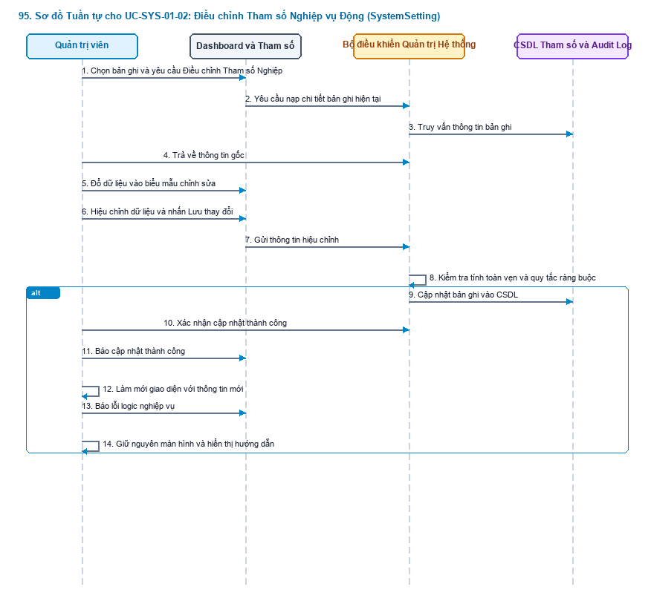
Hình 4.95: Sơ đồ Tuần tự chi tiết (Mã hình: seq_095.png)
Mô tả các bước tương tác trong biểu đồ tuần tự:
- Khởi đầu: Người dùng thao tác trên màn hình.
- Xử lý nghiệp vụ: Lớp Điều khiển (Controller) xác thực thông tin và kiểm tra tính hợp lệ trước khi thao tác xuống Cơ sở dữ liệu.
- Xử lý ngoại lệ / Rẽ nhánh: Nếu vi phạm các ràng buộc nghiệp vụ (trùng mã, sai định dạng, thiếu điều kiện), hệ thống kích hoạt khối else, gửi thông báo cảnh báo và bảo toàn dữ liệu.
- Kết thúc: Hệ thống phản hồi trạng thái hoàn tất thành công lên giao diện người dùng.
---
96. Sơ đồ Tuần tự cho UC-SYS-01-03: Tra cứu Nhật ký Kiểm toán Hệ thống (Audit Logs)
Mục tiêu ca sử dụng: Giám sát và truy cứu trách nhiệm mọi hành vi nhạy cảm trên hệ thống (Thêm nhân viên, Sửa lương, Phê duyệt đơn, Xóa phòng ban, Khóa kỳ lương).
Tác nhân tương tác: Quản trị viên An ninh hệ thống, Ban Kiểm soát. | Sự kiện kích hoạt:
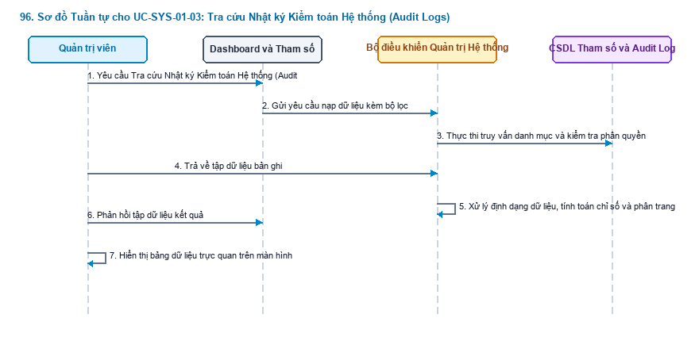
Hình 4.96: Sơ đồ Tuần tự chi tiết (Mã hình: seq_096.png)
Mô tả các bước tương tác trong biểu đồ tuần tự:
- Khởi đầu: Người dùng thao tác trên màn hình.
- Xử lý nghiệp vụ: Lớp Điều khiển (Controller) xác thực thông tin và kiểm tra tính hợp lệ trước khi thao tác xuống Cơ sở dữ liệu.
- Xử lý ngoại lệ / Rẽ nhánh: Nếu vi phạm các ràng buộc nghiệp vụ (trùng mã, sai định dạng, thiếu điều kiện), hệ thống kích hoạt khối else, gửi thông báo cảnh báo và bảo toàn dữ liệu.
- Kết thúc: Hệ thống phản hồi trạng thái hoàn tất thành công lên giao diện người dùng.
---
PHẦN 22: SƠ ĐỒ TUẦN TỰ PHÂN HỆ ESS-03
---
97. Sơ đồ Tuần tự cho UC-ESS-03-01: Xem danh sách phiếu lương các tháng
Mục tiêu ca sử dụng: Người lao động theo dõi lịch sử thu nhập hàng tháng của bản thân.
Tác nhân tương tác: Nhân viên. | Sự kiện kích hoạt:
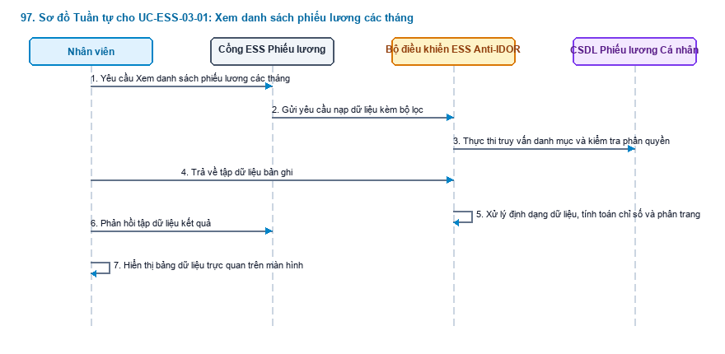
Hình 4.97: Sơ đồ Tuần tự chi tiết (Mã hình: seq_097.png)
Mô tả các bước tương tác trong biểu đồ tuần tự:
- Khởi đầu: Người dùng thao tác trên màn hình.
- Xử lý nghiệp vụ: Lớp Điều khiển (Controller) xác thực thông tin và kiểm tra tính hợp lệ trước khi thao tác xuống Cơ sở dữ liệu.
- Xử lý ngoại lệ / Rẽ nhánh: Nếu vi phạm các ràng buộc nghiệp vụ (trùng mã, sai định dạng, thiếu điều kiện), hệ thống kích hoạt khối else, gửi thông báo cảnh báo và bảo toàn dữ liệu.
- Kết thúc: Hệ thống phản hồi trạng thái hoàn tất thành công lên giao diện người dùng.
---
98. Sơ đồ Tuần tự cho UC-ESS-03-02: Xác thực quyền riêng tư (Chống xem trộm dữ liệu)
Mục tiêu ca sử dụng: Bảo vệ tính bí mật tiền lương trong doanh nghiệp, đảm bảo mỗi nhân viên chỉ nhìn thấy duy nhất phiếu lương của chính mình, tuyệt đối không thể xem trộm phiếu lương của người khác.
Tác nhân tương tác: Nhân viên. | Sự kiện kích hoạt:
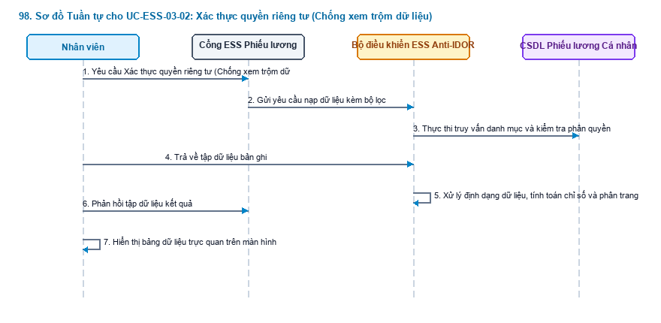
Hình 4.98: Sơ đồ Tuần tự chi tiết (Mã hình: seq_098.png)
Mô tả các bước tương tác trong biểu đồ tuần tự:
- Khởi đầu: Người dùng thao tác trên màn hình.
- Xử lý nghiệp vụ: Lớp Điều khiển (Controller) xác thực thông tin và kiểm tra tính hợp lệ trước khi thao tác xuống Cơ sở dữ liệu.
- Xử lý ngoại lệ / Rẽ nhánh: Nếu vi phạm các ràng buộc nghiệp vụ (trùng mã, sai định dạng, thiếu điều kiện), hệ thống kích hoạt khối else, gửi thông báo cảnh báo và bảo toàn dữ liệu.
- Kết thúc: Hệ thống phản hồi trạng thái hoàn tất thành công lên giao diện người dùng.
---
99. Sơ đồ Tuần tự cho UC-ESS-03-03: Xem chi tiết thu nhập và Ngày công thực tế
Mục tiêu ca sử dụng: Minh bạch số ngày công thực tế và các khoản tiền làm thêm giờ.
Tác nhân tương tác: Nhân viên. | Sự kiện kích hoạt:
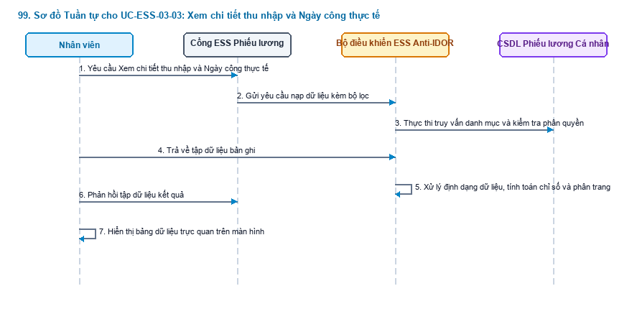
Hình 4.99: Sơ đồ Tuần tự chi tiết (Mã hình: seq_099.png)
Mô tả các bước tương tác trong biểu đồ tuần tự:
- Khởi đầu: Người dùng thao tác trên màn hình.
- Xử lý nghiệp vụ: Lớp Điều khiển (Controller) xác thực thông tin và kiểm tra tính hợp lệ trước khi thao tác xuống Cơ sở dữ liệu.
- Xử lý ngoại lệ / Rẽ nhánh: Nếu vi phạm các ràng buộc nghiệp vụ (trùng mã, sai định dạng, thiếu điều kiện), hệ thống kích hoạt khối else, gửi thông báo cảnh báo và bảo toàn dữ liệu.
- Kết thúc: Hệ thống phản hồi trạng thái hoàn tất thành công lên giao diện người dùng.
---
100. Sơ đồ Tuần tự cho UC-ESS-03-04: Xem chi tiết trích đóng Bảo hiểm 10.5%
Mục tiêu ca sử dụng: Người lao động nắm rõ các khoản bảo hiểm bắt buộc trích nộp theo luật.
Tác nhân tương tác: Nhân viên. | Sự kiện kích hoạt:
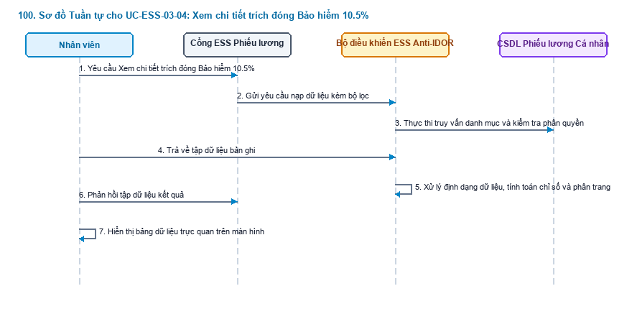
Hình 4.100: Sơ đồ Tuần tự chi tiết (Mã hình: seq_100.png)
Mô tả các bước tương tác trong biểu đồ tuần tự:
- Khởi đầu: Người dùng thao tác trên màn hình.
- Xử lý nghiệp vụ: Lớp Điều khiển (Controller) xác thực thông tin và kiểm tra tính hợp lệ trước khi thao tác xuống Cơ sở dữ liệu.
- Xử lý ngoại lệ / Rẽ nhánh: Nếu vi phạm các ràng buộc nghiệp vụ (trùng mã, sai định dạng, thiếu điều kiện), hệ thống kích hoạt khối else, gửi thông báo cảnh báo và bảo toàn dữ liệu.
- Kết thúc: Hệ thống phản hồi trạng thái hoàn tất thành công lên giao diện người dùng.
---
101. Sơ đồ Tuần tự cho UC-ESS-03-05: Xem chi tiết thuế TNCN đã khấu trừ
Mục tiêu ca sử dụng: Hiểu rõ cách tính thuế thu nhập cá nhân của bản thân.
Tác nhân tương tác: Nhân viên. | Sự kiện kích hoạt:
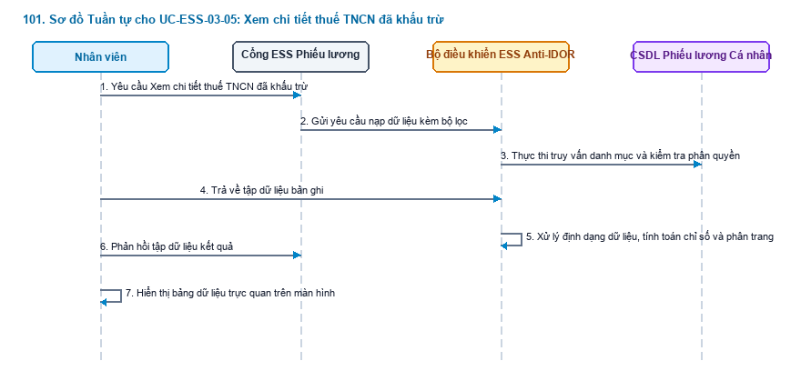
Hình 4.101: Sơ đồ Tuần tự chi tiết (Mã hình: seq_101.png)
Mô tả các bước tương tác trong biểu đồ tuần tự:
- Khởi đầu: Người dùng thao tác trên màn hình.
- Xử lý nghiệp vụ: Lớp Điều khiển (Controller) xác thực thông tin và kiểm tra tính hợp lệ trước khi thao tác xuống Cơ sở dữ liệu.
- Xử lý ngoại lệ / Rẽ nhánh: Nếu vi phạm các ràng buộc nghiệp vụ (trùng mã, sai định dạng, thiếu điều kiện), hệ thống kích hoạt khối else, gửi thông báo cảnh báo và bảo toàn dữ liệu.
- Kết thúc: Hệ thống phản hồi trạng thái hoàn tất thành công lên giao diện người dùng.
---
102. Sơ đồ Tuần tự cho UC-ESS-03-06: Xem số tiền thực nhận (Net Salary)
Mục tiêu ca sử dụng: Xác nhận số tiền thực nhận chuyển về tài khoản ngân hàng.
Tác nhân tương tác: Nhân viên. | Sự kiện kích hoạt:
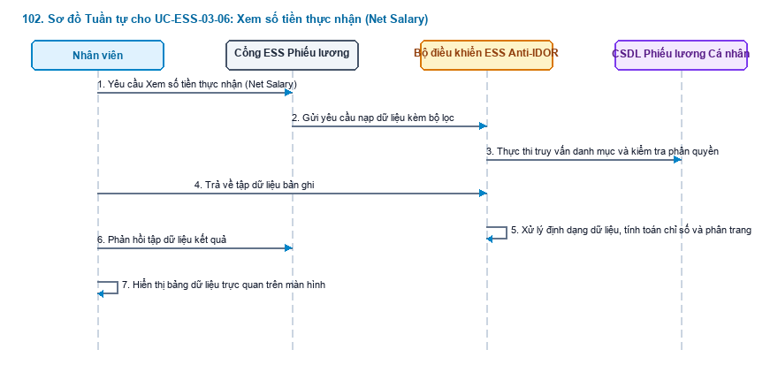
Hình 4.102: Sơ đồ Tuần tự chi tiết (Mã hình: seq_102.png)
Mô tả các bước tương tác trong biểu đồ tuần tự:
- Khởi đầu: Người dùng thao tác trên màn hình.
- Xử lý nghiệp vụ: Lớp Điều khiển (Controller) xác thực thông tin và kiểm tra tính hợp lệ trước khi thao tác xuống Cơ sở dữ liệu.
- Xử lý ngoại lệ / Rẽ nhánh: Nếu vi phạm các ràng buộc nghiệp vụ (trùng mã, sai định dạng, thiếu điều kiện), hệ thống kích hoạt khối else, gửi thông báo cảnh báo và bảo toàn dữ liệu.
- Kết thúc: Hệ thống phản hồi trạng thái hoàn tất thành công lên giao diện người dùng.
---
PHẦN 23: SƠ ĐỒ TUẦN TỰ PHÂN HỆ CAN-01
---
103. Sơ đồ Tuần tự cho UC-CAN-01-01: Xem việc làm và Nộp CV trực tuyến
Mục tiêu ca sử dụng: Ứng viên tìm kiếm việc làm và nộp hồ sơ trực tuyến thuận tiện mà không cần tạo tài khoản rườm rà.
Tác nhân tương tác: Ứng viên. | Sự kiện kích hoạt:
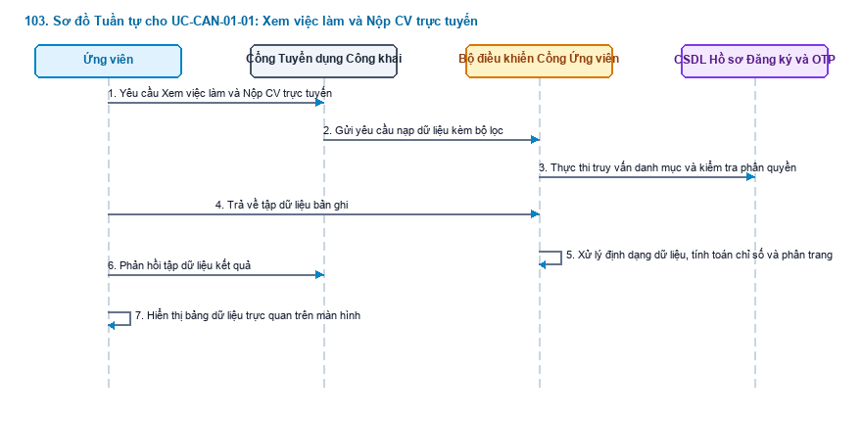
Hình 4.103: Sơ đồ Tuần tự chi tiết (Mã hình: seq_103.png)
Mô tả các bước tương tác trong biểu đồ tuần tự:
- Khởi đầu: Người dùng thao tác trên màn hình.
- Xử lý nghiệp vụ: Lớp Điều khiển (Controller) xác thực thông tin và kiểm tra tính hợp lệ trước khi thao tác xuống Cơ sở dữ liệu.
- Xử lý ngoại lệ / Rẽ nhánh: Nếu vi phạm các ràng buộc nghiệp vụ (trùng mã, sai định dạng, thiếu điều kiện), hệ thống kích hoạt khối else, gửi thông báo cảnh báo và bảo toàn dữ liệu.
- Kết thúc: Hệ thống phản hồi trạng thái hoàn tất thành công lên giao diện người dùng.
---
104. Sơ đồ Tuần tự cho UC-CAN-01-02: Nhận mã xác thực OTP qua Email
Mục tiêu ca sử dụng: Xác minh email chính chủ của ứng viên, ngăn chặn hồ sơ rác hoặc nộp hộ.
Tác nhân tương tác: Ứng viên. | Sự kiện kích hoạt:
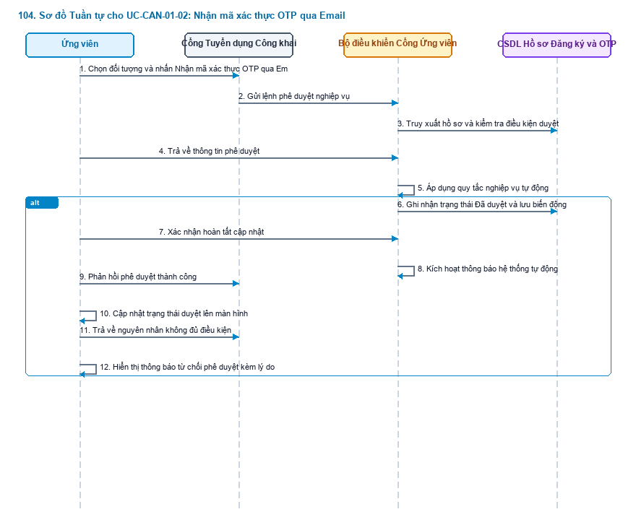
Hình 4.104: Sơ đồ Tuần tự chi tiết (Mã hình: seq_104.png)
Mô tả các bước tương tác trong biểu đồ tuần tự:
- Khởi đầu: Người dùng thao tác trên màn hình.
- Xử lý nghiệp vụ: Lớp Điều khiển (Controller) xác thực thông tin và kiểm tra tính hợp lệ trước khi thao tác xuống Cơ sở dữ liệu.
- Xử lý ngoại lệ / Rẽ nhánh: Nếu vi phạm các ràng buộc nghiệp vụ (trùng mã, sai định dạng, thiếu điều kiện), hệ thống kích hoạt khối else, gửi thông báo cảnh báo và bảo toàn dữ liệu.
- Kết thúc: Hệ thống phản hồi trạng thái hoàn tất thành công lên giao diện người dùng.
---
105. Sơ đồ Tuần tự cho UC-CAN-01-03: Tra cứu tiến độ hồ sơ 2 lớp bảo mật
Mục tiêu ca sử dụng: Ứng viên tự tra cứu kết quả duyệt hồ sơ và lịch phỏng vấn một cách chủ động.
Tác nhân tương tác: Ứng viên. | Sự kiện kích hoạt:
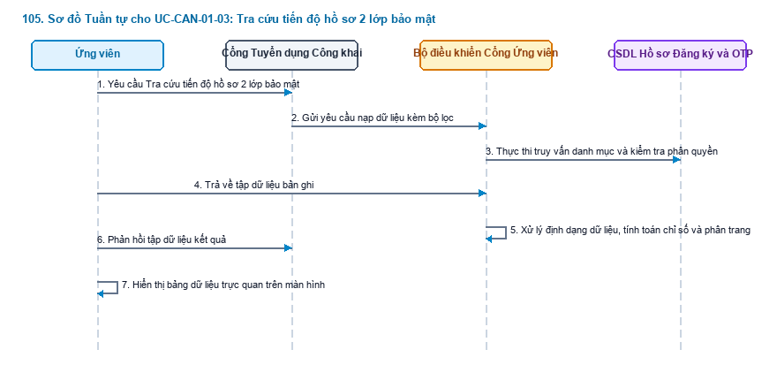
Hình 4.105: Sơ đồ Tuần tự chi tiết (Mã hình: seq_105.png)
Mô tả các bước tương tác trong biểu đồ tuần tự:
- Khởi đầu: Người dùng thao tác trên màn hình.
- Xử lý nghiệp vụ: Lớp Điều khiển (Controller) xác thực thông tin và kiểm tra tính hợp lệ trước khi thao tác xuống Cơ sở dữ liệu.
- Xử lý ngoại lệ / Rẽ nhánh: Nếu vi phạm các ràng buộc nghiệp vụ (trùng mã, sai định dạng, thiếu điều kiện), hệ thống kích hoạt khối else, gửi thông báo cảnh báo và bảo toàn dữ liệu.
- Kết thúc: Hệ thống phản hồi trạng thái hoàn tất thành công lên giao diện người dùng.
---
106. Sơ đồ Tuần tự cho UC-CAN-01-04: Phản hồi Thư mời nhận việc (Đồng ý hoặc Từ chối)
Mục tiêu ca sử dụng: Ứng viên xác nhận đồng ý gia nhập công ty hoặc từ chối thư mời nhận việc.
Tác nhân tương tác: Ứng viên. | Sự kiện kích hoạt:
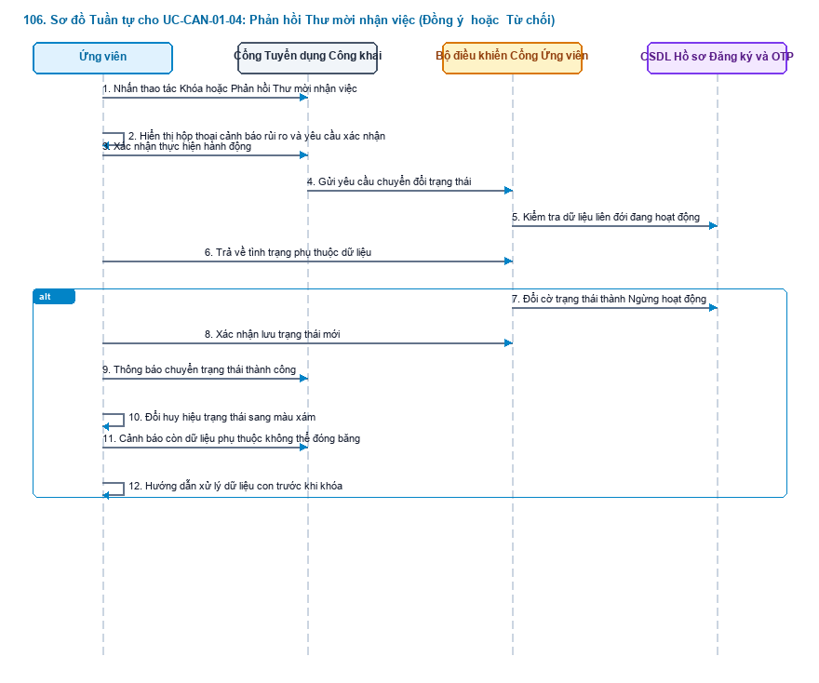
Hình 4.106: Sơ đồ Tuần tự chi tiết (Mã hình: seq_106.png)
Mô tả các bước tương tác trong biểu đồ tuần tự:
- Khởi đầu: Người dùng thao tác trên màn hình.
- Xử lý nghiệp vụ: Lớp Điều khiển (Controller) xác thực thông tin và kiểm tra tính hợp lệ trước khi thao tác xuống Cơ sở dữ liệu.
- Xử lý ngoại lệ / Rẽ nhánh: Nếu vi phạm các ràng buộc nghiệp vụ (trùng mã, sai định dạng, thiếu điều kiện), hệ thống kích hoạt khối else, gửi thông báo cảnh báo và bảo toàn dữ liệu.
- Kết thúc: Hệ thống phản hồi trạng thái hoàn tất thành công lên giao diện người dùng.
---
107. Sơ đồ Tuần tự cho UC-CAN-01-05: Khai báo Pre-Onboarding trước ngày nhận việc
Mục tiêu ca sử dụng: Ứng viên tự kê khai thông tin cá nhân và tài khoản ngân hàng trước ngày đầu tiên đến công ty làm việc.
Tác nhân tương tác: Ứng viên trúng tuyển. | Sự kiện kích hoạt:
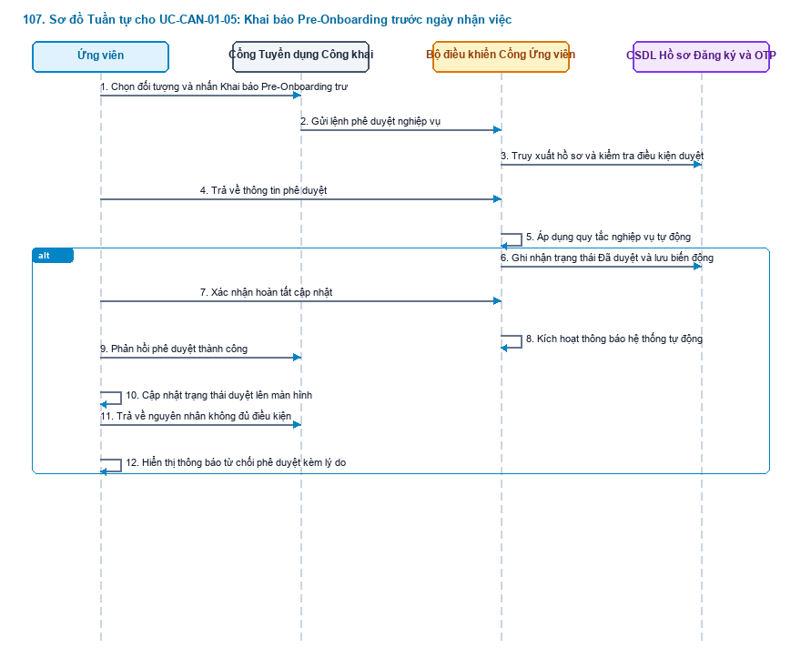
Hình 4.107: Sơ đồ Tuần tự chi tiết (Mã hình: seq_107.png)
Mô tả các bước tương tác trong biểu đồ tuần tự:
- Khởi đầu: Người dùng thao tác trên màn hình.
- Xử lý nghiệp vụ: Lớp Điều khiển (Controller) xác thực thông tin và kiểm tra tính hợp lệ trước khi thao tác xuống Cơ sở dữ liệu.
- Xử lý ngoại lệ / Rẽ nhánh: Nếu vi phạm các ràng buộc nghiệp vụ (trùng mã, sai định dạng, thiếu điều kiện), hệ thống kích hoạt khối else, gửi thông báo cảnh báo và bảo toàn dữ liệu.
- Kết thúc: Hệ thống phản hồi trạng thái hoàn tất thành công lên giao diện người dùng.
---

